ÁP SUẤT TRONG CÁC BUỒNG

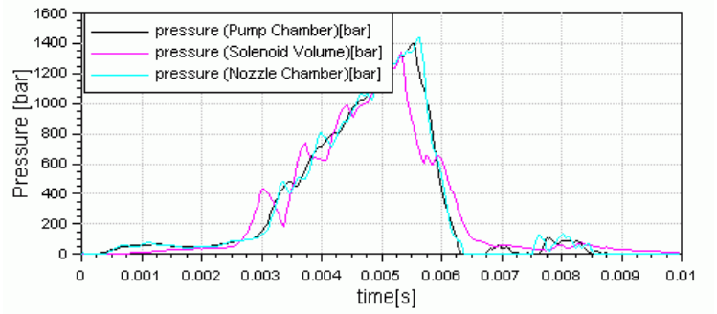

ÁP SUẤT NGÃ CỦA KIM PHUN (áp suất tuột dầu do kim phun bị hở và mất áp suất)

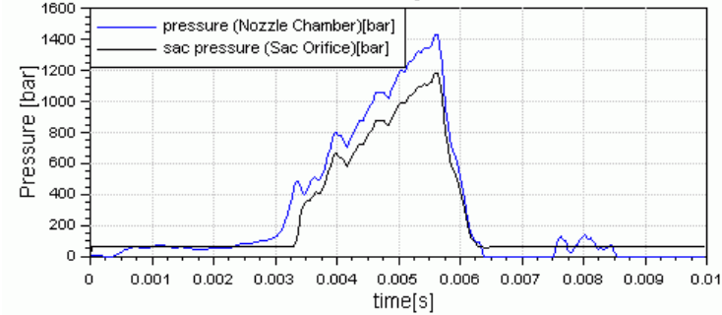

HÌNH 6-13: ÁP SUẤT TRONG CÁC BUỒNG ( TỐC ĐỘ TIÊU CHUẨN + KHỞI ĐỘNG LẠI)

Chuyển động kim phun

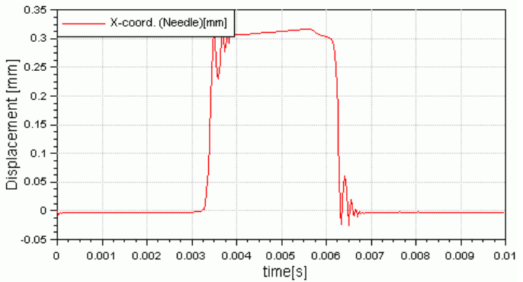

Tỷ lệ phun

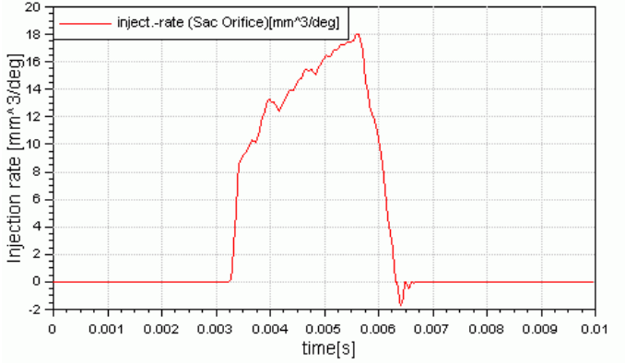

HÌNH 6-14: Sự dịch chuyển và tỷ lệ phun của kim phun ( tốc độ tiêu chuẩn + khởi động lại)

Tùy chọn Khởi động lại chỉ thêm kết quả tính toán mới vào kết quả trước đó, tức là bạn nhận được tệp GIDas với toàn bộ kết quả (từ điểm bắt đầu của mô phỏng trước đó đến điểm cuối của mô phỏng được khởi động lại).

6.1.7 Các kim phun kiểu UI với cò mổ:

Các mô hình trước của kim phun kiểu UI bao gồm một biên dạng cam, được xác định với gia tốc theo đó ở 1000 vòng/phút ( biểu hiện ở hình 6-3). Trong mô hình thực tế, kim phun kiểu UI được kích hoạt bởi một cò mổ ( thể hiện ở hình 6-15), vì vậy việc thay thế biên dạng cam bằng cò mổ là tiện lợi trong các nhóm phân biệt.

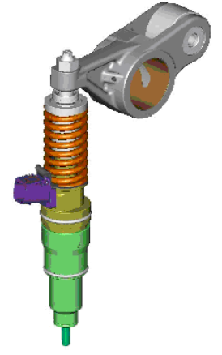

Hình 6-15: Kim phun với cò mổ

Mô hình cải tiến của kim phun kiểu UI được thể hiện trong hình 6-16:

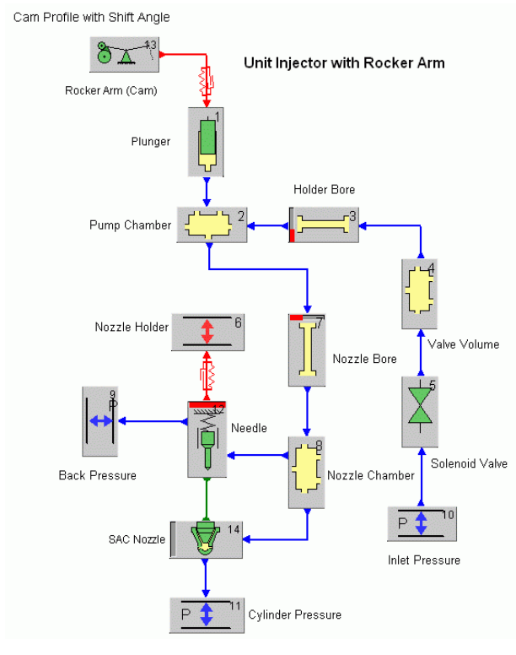

Hình 6-16: Mô hình của kim phun kiểu UI với cò mổ

6.1.7.1. Cò mổ ( cam):

Hộp thoại thông số đầu vào của cò mổ (cam) đưuọc thể hiện bên dưới:

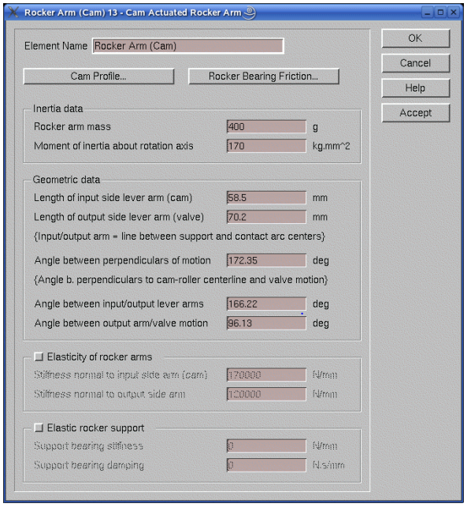

HÌnh 6-17: Hộp thoại thông số đầu vào của cò mổ ( cam)

Các hộp thoại phụ sau đây có sẵn và không cần thiết phải chọn riêng từng phần tử cam cho các đầu vào của cam và con lăn:

• Biên dạng cam, trong đó các tính năng của cam và trục lăn phải được nhập vào, bao gồm cả hướng quay của cam.

• Ma sát nắp dàn cò xupap, trong đó có thể nhập đầu vào nắp dàn cò và ma sát của xupap.

Hộp thoại phụ Hồ sơ Cabiên dạng cam được hiển thị trong Hình 6-18. Nó phải được kích hoạt và lấp đầy để bất kỳ hệ thống vận hành bằng cam nào hoạt động hiệu quả

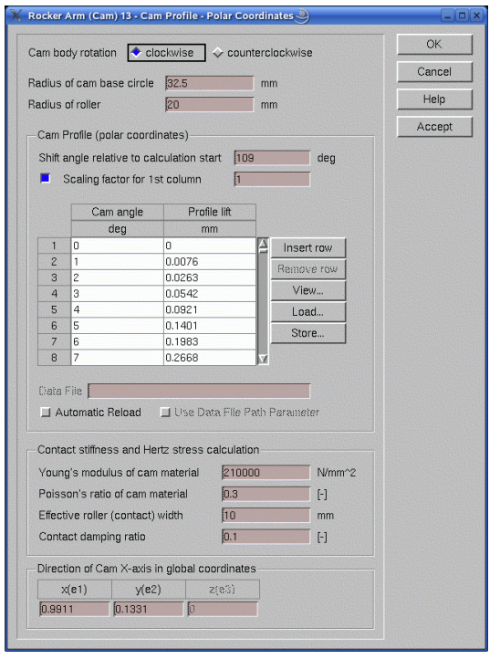

Hình 6-18: Hộp thoại đầu vào của biên dạng cam/ cò mổ ( cam).

Trong kim phun mẫu trước đó, dữ liệu đầu vào của biên dạng cam đã được con lăn tăng tốc ở 1000 vòng/phút, đã được tính toán. Trong ví dụ này, dữ liệu thực của biên dạng cam đã được sử dụng

Và sự khởi động của nó đã được dịch chuyển 109 độ kể từ khi bắt đầu tính toán Ứng suất tiếp xúc của cam / con lăn được tính toán bằng cách nhập mô-đun Young và tỷ số Poisson cho vật liệu cam và chiều rộng tiếp xúc hiệu quả của con lăn. Nó cần thiết cho việc tính toán động lực học của cánh tay đòn và trục cam.

. 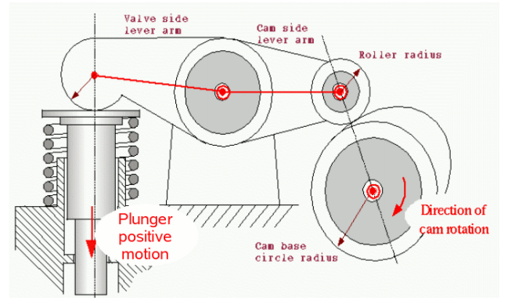

Hình 6-19: Sơ đồ của cò mổ

Plunger positive motion: chuyển động dương của con đội thủy lực

Direction of cam rotation: hướng quay của trục cam

Roller radius: bán kính con lăn

Cam side level arm: cần gạt cam bên

Valve side level arm: van gạt cam bên

Cam base circle radius: bán kính của trục cam

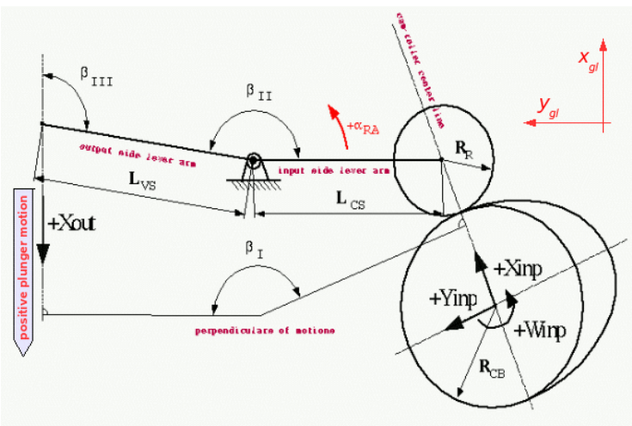

Hình 6-20: Sơ đồ hình học của cò mổ

Dưới đây là mô tả về các tính năng trong hộp thoại cò mổ (Cam):

• Tổng khối lượng của cụm cò mổ (điều khiển tay đòn, trục lăn, ống lót trục lăn) và mômen của nó quán tính xung quanh tâm trục quay của cò mổ (bệ đỡ của cò mổ)

• Chiều dài của tay đòn bên cam (con lăn đỡ). Đây là chiều dài của cánh tay từ trục đỡ của tảng đá đến tâm con lăn. Chiều dài LCS trong Hình 6-20.

• Chiều dài của tay đòn bên van (vấu ngàm hỗ trợ). Đây là chiều dài của cánh tay trục hỗ trợ của cò mổ đến trọng tâm của độ cong của vấu ngàm, đẩy cuống van. Độ dài LVS trong Hình 6-20.

• Góc giữa các đường vuông góc của chuyển động. Đây là góc bao gồm giữa một đường được vẽ vuông góc với đường nối các tâm cam và trục lăn và một đường được vẽ vuông góc với đường tâmqua xupap. Đây là góc β I trong Hình 6-20 và đây là góc dương (xem các quy ước trong Hướng dẫn sử dụng Chương 5.2.1).

• Góc giữa cam và tay đòn bên van. Đây là góc bao gồm giữa đường vẽ giữa trục đỡ cần gạt và tâm con lăn (đường đòn bẩy bên cam) và đường vẽ giữa trục đỡ cần gạt và tâm cong của bán kính ngón tay van (đường đòn bẩy phía van). Đây là góc β II trong Hình 6-20 và đây là góc âm (xem các quy ước trong Hướng dẫn sử dụng Chương 5.2.1).

• Góc giữa chuyển động của cánh tay / van đầu ra. Đây là góc giữa đường nối tâm cong của ngón tay và trục đỡ cần gạt và trục âm của van động cơ. Đây là góc β III trong Hình 6-20 và đây là góc dương (xem các quy ước trong Hướng dẫn sử dụng Chương 5.2.1).

Hướng quay cam

Hướng quay của cam có ảnh hưởng đến chuyển động động học của con lăn, vì tâm cam lệch với con lăn theo phương thẳng đứng .. Điều này được tính trong mô hình bằng cách chỉ định hướng quay của cam và kích hoạt một trong các chuyển đổi các nút trong hộp thoại phụ của biên dạng cam.

6.1.7.2. Pittong đội thủy lực ( hướng chuyển động của các phần tử).

Hộp thoại đầu vào của con pittong đội thủy lực được thể hiện ở hình dưới đây:

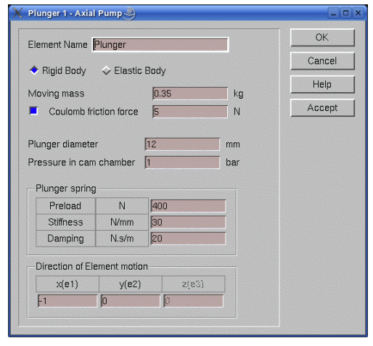

Hình 6-21: Hộp thoại đầu vào của pittong con đội thủy lực

Trong hộp thoại này, phương x của chuyển động của pít tông được đặt thành -1 vì chuyển động của pít tông ngược với hướng x của hệ tọa độ tổng thể như trong Hình 6-20 (chuyển động của pít tông dương trong hệ tọa độ cục bộ của nó là hướng xuống) .

6.1.8. Chạy các tính toán

Lưu thay đổi này dưới một tên tệp khác, ví dụ: unit_injector_ rockerarm.hyd, và khởi động lại phép tính.

Tham khảo Phần 4.4 và 4.5 để chạy dữ liệu kết quả tính toán và nhập trong cửa sổ Biểu đồ hiển thị.

6.1.9. Kết quả tính toán

Các thông số đầu ra, được vẽ biểu đồ, được chọn giống như trong ví dụ về bộ phun Đơn vị (tham khảo Hình 6-13 và Hình 6-14).

Áp suất trong buồng:

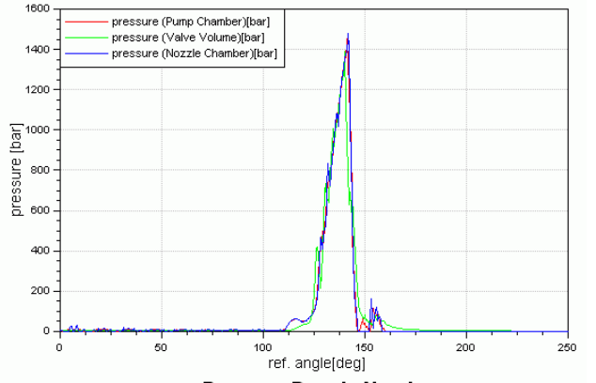

Áp suất ngã của kim phun

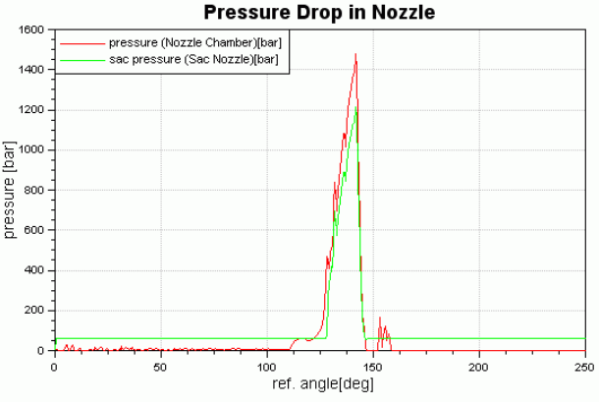

Hình 6-22: Áp suất trong buồng

Chuyển động của kim phun

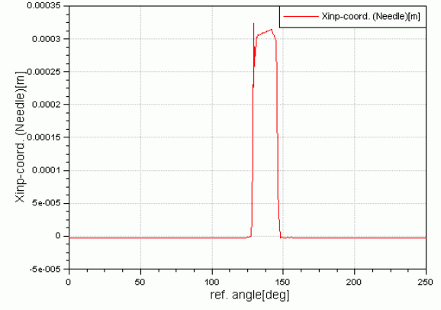

Tỷ lệ phun

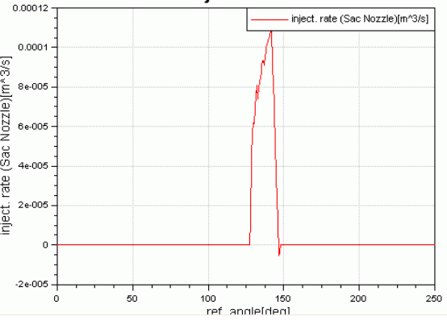

Hình 6-23: độ nhấc kim phun và tỷ lệ phun

6.2. [Bơm](javascript:%20nav(Bơm)) [piston](javascript:%20nav(piston)) [có](javascript:%20nav(có)) [đường](javascript:%20nav(đường)) [hút](javascript:%20nav(hút)) [và](javascript:%20nav(và)) [đường](javascript:%20nav(đường)) [xả](javascript:%20nav(xả)) [thẳng](javascript:%20nav(thẳng)) [hàng](javascript:%20nav(hàng.))

6.2. Bơm phun trong dòng

Trong ví dụ này, mô hình hóa và mô phỏng của một hệ thống bơm trực tiếp thông thường (pump-linenozzle) cũng như Điều chỉnh Tìm kiếm (tối ưu hóa 1D) và Hoạt ảnh của dòng vòi phun, sẽ được trình bày. Hệ thống được phác thảo trong Hình 6-24. Nó bao gồm bơm pittong có đưuòng hút và đường xả thảng hàng, van phân phối áp suất không đổi, đường phun và vòi phun. Mô hình BOOST Hydsim của hệ thống được thể hiện trong Hình 6-25. Lưu ý rằng, thay vì van phân phối áp suất không đổi, các van khác có thể được sử dụng trong máy bơm nội tuyến hệ thống phun: van nhỏ, van rút thể tích không đổi (có và không có lỗ chảy ngược), v.v.

Như trong ví dụ trước, máy bơm trong dòng được dẫn động bởi biên độ cam 1, là một đường biên cơ học xác định kích thích động học (gia tốc trong trường hợp này). Bản thân hồ sơ cam được coi là cứng. Độ cứng và giảm xóc của toàn bộ truyền động (ví dụ: trục cam) được thể hiện bằng kết nối cơ khí giữa Cam Profile 1 và Plunger

2. Trong nhiều trường hợp, cách biểu diễn độ cứng truyền động được đơn giản hóa này cung cấp đủ độ chính xác.

Bản thân máy bơm pittong thẳng hàng bao gồm Pít tông 2, Cổng tràn vòng 3 và Buồng bơm 4.

Pít tông 2 khác với pít tông trong ví dụ kim phun đơn vị. Nó có dạng hình học phức tạp với một rãnh bên (hoặc lỗ khoan trung tâm) và một rãnh xoắn (đoạn đường đo sáng) cho nhiên liệu

tràn (để biết mô tả chi tiết, hãy tham khảo Hướng dẫn sử dụng). Pít tông này phải được kết nối với một hoặc một số cổng tràn để nhiên liệu tràn vào Áp suất nạp 15. Bộ nạp Áp suất 15 được mô hình hóa như một điều kiện biên thủy lực với áp suất không đổi là 3 bar.

Nếu các cổng tràn có hình dạng bằng nhau (đường kính và chiều cao trong thùng bơm), chúng chỉ có thể được mô hình hóa bằng một phần tử cổng tràn, nếu không mỗi cổng phải được thể hiện bằng một biểu tượng cổng tràn riêng biệt.

Van phân phối 5 nằm giữa máy bơm và kim phun. Nó cung cấp nhiên liệu theo hướng phân phối: từ Buồng bơm 4 vào Buồng van 6 và xa hơn đến Đường phun 7. Để tạo mô hình van áp suất không đổi trong BOOST Hydsim, Van một chiều 14 phải được chuyển mạch song song với Van phân phối 5 như trong Hình 6-25. Van một chiều 13 phải hoạt động theo hướng ngược lại, tức là nó phải có các kết nối đối diện với Buồng bơm 4 và Buồng van 6 so với Van phân phối 5. Như vậy, Van một chiều 13 chỉ cho phép dòng chảy ngược từ Buồng van 6 đến Buồng bơm 4. Kết nối đầu vào luôn luôn biểu thị hướng dòng chảy cho Van phân phối và Kiểm tra. Bằng cách này, các kết nối thủy lực với các van này là không thể thay đổi được.

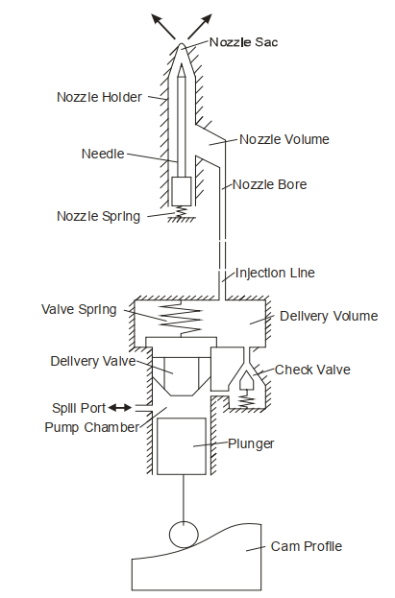

Hình 6-24: sơ đồ của kim phun pitong thẳng hàng với van đẳng áp

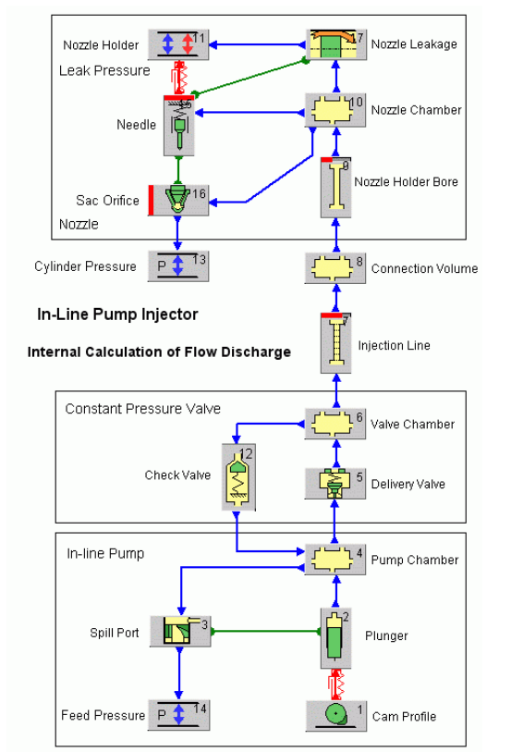

Hình 6-25: Mô hình boost hydsim của kim phun pittong thẳng hàng

Cho đến nay, hầu hết các đường nhiên liệu trong các ví dụ của chúng tôi đều được mô hình hóa bằng mô hình Đường Laplace vì nó là đường nhanh nhất và do đó thường được sử dụng nhất. Tuy nhiên, trong ví dụ này, việc sử dụng Đường đặc tính cho Đường tiêm 7 được trình bày. Ưu điểm chính của nó so với Laplace Line là nó tính toán sự phân bố áp suất dọc theo đường (lên đến năm vị trí). Trong mô hình này, phương trình sóng áp suất dọc theo đường thẳng được giải bằng phương pháp đặc trưng đã biết. Đầu ra áp suất tại các mặt cắt ngang đường khác nhau thường là hữu ích để thực hiện việc so sánh giữa áp suất đo được và áp suất tính toán tại các vị trí xác định của ống phun (ở phía máy bơm và vòi phun). Đường phun 7 được kết nối thông qua Khối lượng kết nối nhỏ 8 với Giá đỡ vòi phun 9 được mô hình hóa như một phần tử Đường Laplace. Cần nhấn mạnh rằng mô hình Laplace và đường đặc tính hoàn toàn tương thích vì chúng sử dụng cùng một mô hình để tính toán tổn thất ma sát không tĩnh (để biết thêm thông tin, hãy tham khảo Hướng dẫn sử dụng BOOST Hydsim). Lưu ý rằng trong BOOST Hydsim không thể kết nối trực tiếp hai phần tử Line khác nhau: một khối lượng chuyển tiếp nhỏ luôn phải được chèn vào giữa chúng.

Kim phun bao gồm các yếu tố sau: Giá đỡ vòi phun Lỗ 9, Buồng phun 10, Kim 16, Đầu phun SAC 17 và Giá đỡ vòi 11. Trong ví dụ này, chúng tôi đã chọn mô hình lỗ vòi phun SAC mở rộng với lỗ phun SAC (mở rộng) để hiển thị BOOST Khả năng Hydsim mô hình hóa dòng chảy nhiên liệu qua bệ kim và các lỗ phun của vòi phun. Sự rò rỉ qua thanh dẫn kim được mô hình hóa bằng Nozzle Leakage 12. Yếu tố này không quan trọng hàng đầu và trong nhiều trường hợp có thể bị bỏ qua. Áp suất xi lanh 14 đại diện cho áp suất biên để phun nhiên liệu vào xi lanh động cơ.

6.2.1. Xây dựng mô hình:

Mô hình BOOST Hydsim hoàn chỉnh của hệ thống phun bơm thẳng hàng trong Hình 6-25 bao gồm các yếu tố sau:

• Biên độ Cam (CAM / Cam Profile)

• Pít tông (BƠM / Pít tông)

• Cổng tràn (PORT / In-line Fill / Spill)

• Buồng bơm (VOLUME / Standard)

• Van phân phối (VAN / Delivery)

• Buồng van (VOLUME / Standard)

• Dòng đầu phun (LINE / Đặc điểm)

• Âm lượng kết nối (VOLUME / Standard)

• Lỗ khoan giữ vòi phun [Mẫu LINE / Laplace)

• Buồng phun (VOLUME / Standard)

• Kim [NEEDLE / Standard (mẫu mới nhất)]

• Vòi phun SAC Orifice [NOZZLE / SAC (mở rộng)]

• Giá đỡ vòi phun (Áp suất rò rỉ) (BOUNDARY / Hydromechanical)

• Rò rỉ vòi phun (BƠM / Rò rỉ)

• Van một chiều [VAN / Kiểm tra (poppet)]

• Áp suất xi lanh (BOUNDARY / Áp suất)

• Áp suất nguồn cấp dữ liệu [BOUNDARY / Áp suất)

Lưu ý rằng Giá đỡ vòi phun và Áp suất phía sau (Rò rỉ) được kết hợp thành một yếu tố điều kiện biên 11. Điều này có thể thực hiện được vì các điều kiện biên cơ học và thủy lực là độc lập và có thể được chỉ định trong một yếu tố. Kết nối giữa Kim 16 và Giá đỡ vòi phun / Áp suất rò rỉ 11 là cơ khí. Tuy nhiên, trong trường hợp cụ thể này, nó cũng truyền áp suất thủy lực đến mặt sau của Kim 16. Nói chung, bất kỳ kết nối cơ học nào với Ranh giới cơ thủy lực cũng sẽ truyền áp suất và lưu lượng thủy lực (nếu được xác định trong bảng ranh giới) từ ranh giới đến phần tử được kết nối (nếu phần tử này chấp nhận áp suất và / hoặc lưu lượng). Người dùng có thể quan sát thấy có một số yếu tố mới trong mô hình này không được sử dụng trong các ví dụ trước: Cổng tràn 3, Van phân phối 5, Van một chiều 13 và một số yếu tố khác. Dữ liệu đầu vào của họ được mô tả ngắn gọn bên dưới.

6.2.1.1. Cổng tràn

Phần tử mới đầu tiên là Cổng Tràn tròn 3. Phần tử này phải luôn được kết nối (bằng một kết nối đặc biệt - đường màu xanh lá cây) với một pít tông và cũng phải có hai kết nối thủy lực với thể tích hoặc ranh giới thủy lực. Hộp thoại đầu vào của Cổng Tràn tròn như trong Hình 6-26:

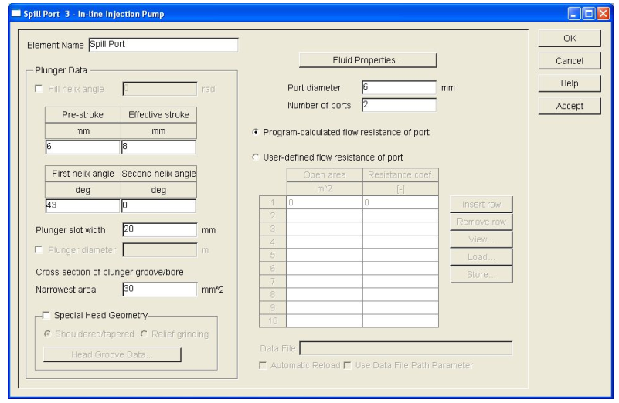

Hình 6-26: hộp thoại đầu vào của xupap

Trong hộp thoại trên, người dùng phải chỉ định những điều sau:

• Đường kính xupap

• Số lượng xupap

• Hệ số cản dòng chảy tại mặt cắt ngang hẹp nhất của xupap (không đổi hoặc là hàm của diện tích dòng chảy mặt cắt ngang). Nếu nút hệ số cản dòng được tính toán theo chương trình được kích hoạt, nó được tính toán bên trong như một hàm của diện tích mặt cắt ngang hẹp nhất của xupap. Để được giải thích chi tiết về các mô hình pít tông và xupap nạp , hãy tham khảo hướng dẫn sử dụng BOOST Hydsim.

• Dữ liệu về pít tông: kì trước, kì sinh công , (các) góc xoắn, chiều rộng của rãnh pít tông và diện tích mặt cắt ngang hẹp nhất của rãnh pít tông (hoặc lỗ khoan). Trong BOOST Hydsim, còn tồn tại một yếu tố xupap khác: sự phân phối nhiên liệu của loại kim bơm phân phối. Nó là một lỗ nạp hình chữ nhật được sử dụng riêng với phần tử đĩa Cam từ nhóm CAM (không phải với biên dạng Cam). Người dùng phải cẩn thận để chọn đúng phần tử và không trộn hai cổng nạp với nhau.

• Nếu một số điểm tải sẽ được chạy, bằng cách sử dụng Case Explorer trong cùng một tệp mô hình, có thể yêu cầu các giá trị pít tông trước (để đạt được thời gian bắt đầu phun khác nhau theo yêu cầu) và chắc chắn sẽ cần các kì sinh công khác nhau (đối với các loại nhiên liệu khác nhau về số lượng). Thông thường có thể đánh giá các thay đổi về thời gian phun cần thiết (hành trình trước) từ kiến thức về tổng chiều dài hệ thống và tiến độ phun tự nhiên của hệ thống dưới dạng giảm tốc độ cam. Chúng có thể được tiếp cận một cách hợp lý và chính xác bằng cách sử dụng

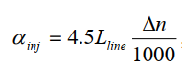công thức thực nghiệm:

• trong đó là phun sớm/ độ trễ của góc cam, Lline là tổng chiều dài đường (hệ thống) tính bằng mét từ đỉnh của cụm van phân phối đến chân vòi phun và ∆n là sự thay đổi của tốc độ cam (tham chiếu) tính bằng vòng / phút.

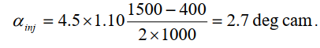• Do đó, ví dụ, nếu tốc độ động cơ giảm từ tốc độ định mức 1500 vòng / phút xuống tốc độ không tải 400 vòng / phút (tốc độ cam giảm tương ứng từ 750 vòng / phút xuống 200 vòng / phút) và chiều dài đường từ van phân phối đến chân vòi phun là 1,10 m, (động) tiêm trước khi tốc độ giảm sẽ là:

• Điều này thường hữu ích nếu các vòng xoắn thời gian bơm nhiên liệu đặc biệt phải được phát triển cho các ứng dụng động cơ có tốc độ biến thiên hoặc để tính toán gần đúng các yêu cầu về thời gian ban đầu đối với hệ thống vòi bơm-dòng điện tử, trước khi kiểm tra chi tiết trong phần cứng.

• Hành trình sinh công tĩnh của pít tông (hành trình không có áp suất bơm) cho từng trường hợp tải có thể được tính bằng cách chia lượng nhiên liệu cần thiết cho diện tích pít tông:

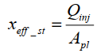

• Trong đó Qinj là lượng nhiên liệu cần thiết và Apl là diện tích mặt cắt của pit tông.

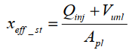• Nếu sử dụng van hút khối lượng Không đổi, thì khối lượng không tải của nó phải được tính đến. Trong trường hợp này, nên sử dụng công thức sau:

• Trong đó Vunl là khối lượng (thể tích) không tải.

• Tính toán BOOST Hydsim thực sự yêu cầu hành trình hiệu quả động của pít tông trên đầu vào. Không tính đến sự rò rỉ của bơm và vòi phun và biến dạng cơ học của cụm trục cam-pít tông, hành trình hiệu dụng động này có thể được biểu thị bằng phương trình sau:

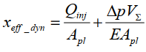

• Trong đó ∆ p là độ tăng áp suất trong quá trình phun, E là môđun khối lượng lớn của nhiên liệu

và V Σ là tổng thể tích trong buồng bơm, đường phun và vòi phun. Các thuật ngữ thứ hai cho khả năng nén của nhiên liệu. Tính toán giá trị hành trình hiệu quả dù sao cũng không chính xác vì máy bơm và vòi phun áp suất thay đổi trong quá trình tiêm và có một khoảng thời gian trễ giữa chúng.

• Sau đó, trong Phần [6.2.5](https://translate.googleusercontent.com/translate_f#13) sẽ chỉ ra cách chương trình BOOST Hydsim có thể được sử dụng để lặp lại phép tính tự động để đạt được mức phun cần thiết thời gian hoặc nhiên liệu bằng cách chọn các thông số cần thiết cho nó. Trong trường hợp này, **kì sinh công tĩnh** có thể được sử dụng làm giá trị bắt đầu cho BOOST Tính toán hydsim.

**6.2.1.2. Van phân phối**

Yếu tố mới tiếp theo là Van phân phối 5. Như đã nói trước đó, nó kết nối Buồng Bơm 4 đến Buồng van 6 và chỉ cho phép dòng chảy theo hướng phân phối (không thể đảo ngược kết nối). Hộp thoại đầu vào của phần tử này như sau:

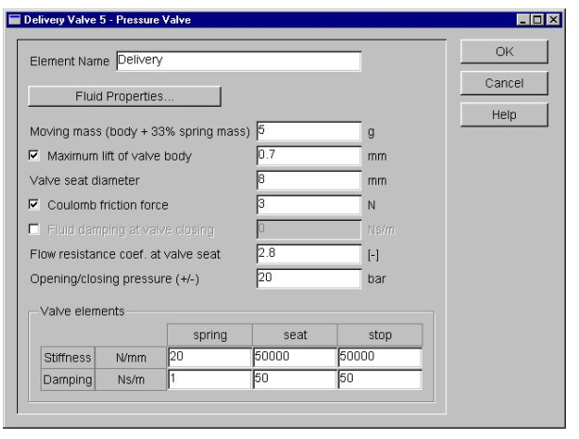

**Hình 6-27: Hộp thoại đầu vào của van phân phối**

Ở đây người dùng phải chỉ định một số thông số của van như:

• Khối lượng chuyển động (khối lượng thân van + 33% khối lượng lò xo)

• Đường kính ghế van

• Áp suất mở

• Hệ số cản dòng chảy khi van mở hoàn toàn

• Nâng phần ứng, v.v.

Độ cứng và tốc độ giảm chấn của lò xo van, bệ và điểm dừng cũng phải được nhập vào đầu vào

hộp thoại. Đối với chân van và dừng, dữ liệu không cần được chỉ định chính xác: độ cứng của chúng phải chỉ đủ cao để không ảnh hưởng đến tần số tự nhiên đang hoạt động của hệ thống.

Giá trị giảm xóc của chỗ ngồi và điểm dừng thường được đặt dựa trên kinh nghiệm.

Nếu một van hít được sử dụng thay vì một van áp suất không đổi trong vòi bơm đường dây

kim phun, Van một chiều trong [Hình 6-25](https://translate.googleusercontent.com/translate_f#0) phải được thay thế bằng một phần tử Orifice. Các

người dùng có thể thử nó như một bài tập. Như đã nêu trước đó, các loại van phân phối khác (ví dụ: Van rút thể tích không đổi) cũng có thể được mô hình hóa.

**6.2.1.3. Kiểm tra van**

Một yếu tố mới khác trong hệ thống của chúng tôi là Van kiểm tra 13. Trong BOOST Hydsim, có hai loại van kiểm tra áp suất: van có thân hình cầu Kiểm tra (bi) và van có

Kiểm tra thân hình nón (Poppet). Trong ví dụ này, van có thân hình nón được sử dụng. Nó là

hộp thoại đầu vào được hiển thị trong [Hình 6-28](https://translate.googleusercontent.com/translate_f#2):

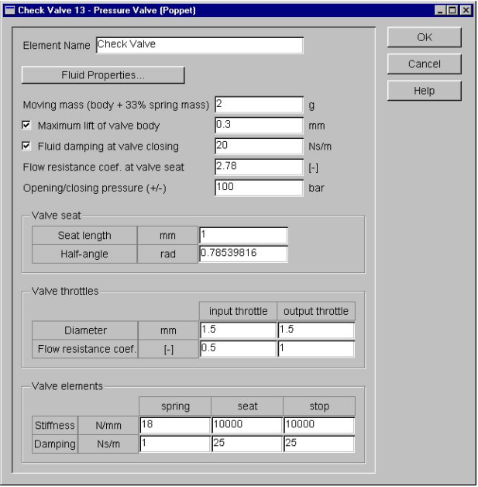

**Hình 6-28: Hộp thoại đầu vào của van hồi lưu (kiểm tra) (Poppet)**

Hộp thoại dữ liệu đầu vào của van kiểm tra áp suất có nhiều điểm chung với đầu vào hộp thoại của van phân phối. Ngoài ra, hình dạng của chân van hình nón và dữ liệu cho các bộ điều chỉnh đầu vào / đầu ra phải được chỉ định. Giá trị mặc định của lực cản dòng chảy hệ số tại van tiết lưu đầu vào là 0,5 (mở rộng diện tích mặt cắt ngang) và tại bướm ga đầu ra - 1 (sự co lại của khu vực mặt cắt ngang).

Van một chiều được sử dụng để giữ áp suất không đổi trong Đường phun, do đó ngăn ngừa

tác động xâm thực và mất ổn định thủy lực. Chúng thường được sử dụng trong nhiên liệu, tốc độ thay đổi các ứng dụng phun trong đó việc duy trì áp suất 'dư' tốt ở ranh giới giữa máy bơm và vòi phun rất có lợi ở điều kiện tải / tốc độ thấp hơn và chạy không tải, đối với việc cải thiện khả năng phun nhiên liệu và tính nhất quán phun / bắn, do đó động cơ được cải thiện hiệu suất đốt cháy.

Kiểm tra van (Bi) có một quả bóng làm thân van và do đó không yêu cầu chiều dài bệ như

dữ liệu đầu vào. Nếu không, nó tương tự như van một chiều có thân hình nón (Poppet).

**6.2.1.4. Đường phun**

Yếu tố quan trọng tiếp theo của hệ thống phun của chúng tôi là Injector Line 7. Như đã nói trước đó, nó được mô hình hóa bởi phần tử **Đường đặc tính** , phần tử này giải phương trình sóng bằng phương pháp cổ điển của các đặc điểm. Phương pháp này liên quan đến số lượng và có thể dẫn đến thời gian tính toán tương đối lâu so với mô hình **Đường Laplace** bán phân tích .

Hộp thoại dữ liệu đầu vào của phần tử dòng này có dạng sau:

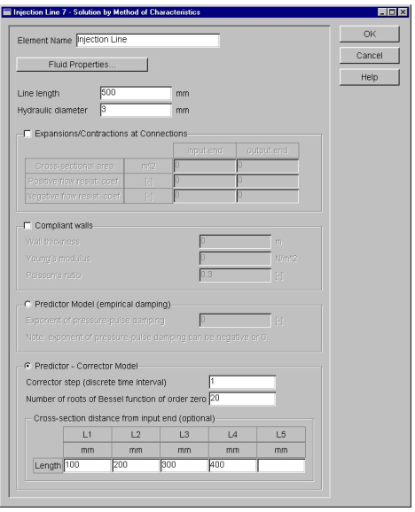

**Hình 6-29: Hộp thoại đầu vào của đường tiêm (mô hình đặc tính)**

Đường Đặc tính có thể có các đoạn co lại và / hoặc mở rộng ở các đường dầu. Nếu

nút Mở rộng / Thu hẹp tại Kết nối được kích hoạt, mặt cắt ngang tương ứng khu vực và điện trở dòng phải được chỉ định trong hộp thoại đầu vào. Lưu ý rằng trong trường hợp không Khu vực 0 tại kết nối đầu vào được chỉ định, các điện trở dòng chảy theo hướng dòng chảy dương (từ đầu vào đối với ống) và theo hướng âm (từ ống về phía đầu vào) phải được xác định. Các giá trị mặc định cho điện trở dòng lần lượt là 0,5 và 1.

Tương tự, nếu một vùng khác 0 ở kết nối đầu ra được nhập vào, thì các điện trở dòng trong

hướng dòng chảy dương (từ ống về phía đầu ra) và theo hướng tiêu cực (từ đầu ra đối với ống) phải được chỉ định. Giá trị mặc định là 1 và 0,5.

Phương pháp đặc trưng rời rạc chỉ được sử dụng cho nghiệm của phương trình đường thẳng khi

Mô hình Dự đoán-Hiệu chỉnh được chọn như được hiển thị trong [Hình 6-29 .](https://translate.googleusercontent.com/translate_f#3)Trong trường hợp này, người sửa bước (giá trị số nguyên dương) phải được chỉ định. Nếu nó được đặt thành 1 (mặc định), thì mỗi lần các bước cho “mô hình đặc tính rời rạc” là bước hiệu chỉnh, tức là bước không cố định chức năng giảm xóc được tính toán lại tại mỗi bước thời gian. Do đó, chúng ta có một mô hình hiệu chỉnh thuần túy.

Tuy nhiên, mô hình này có thể dẫn đến một số lượng lớn các phần (ô) dòng rời rạc và nguyên nhân là thời gian tính toán lâu vì tích hợp số của máy bơm trong dòng và các hệ thống tiêm yêu cầu một bước thời gian nhỏ. Để giảm bớt nỗ lực tính toán, người dùng nên đặt bước sửa thành giá trị số nguyên cao hơn (2,3,4, N). Điều này có nghĩa là mọi N- bước thứ như một bước hiệu chỉnh và các bước ở giữa như các bước dự đoán. Tại mỗi người sửa bước chức năng giảm chấn được tính toán cho mô hình dự báo (để biết thêm chi tiết, hãy tham khảo [Hướng dẫn sử dụng BOOST Hydsim](https://translate.googleusercontent.com/HYDSIM_ReferenceManual.pdf)).

Nếu sử dụng Mô hình Dự đoán-Hiệu chỉnh, người dùng có thể chọn tối đa năm mặt cắt ngang dòng (L1 ... L5) cho đầu ra. Mỗi mặt cắt ngang được xác định bằng cách chỉ định khoảng cách của nó từ đầu vào dòng cuối.

Nếu người dùng muốn xác định chức năng giảm xóc (thực nghiệm) của riêng mình của sóng áp suất trong dòng, anh ta phải sử dụng một tùy chọn Mô hình Dự đoán khác trong hộp thoại đầu vào. Trong trường hợp này giảm áp xung áp (giá trị âm) phải được chỉ định. Các đặc điểm cho điều này mô hình chỉ được tính toán ở các đầu dòng, do đó không có đầu ra trong các mặt cắt ngang dòng khác có khả năng. Người dùng nên thử tùy chọn này và thấy điều đó, ngay sau khi nút Dự đoán Mô hình (giảm chấn theo kinh nghiệm) được kích hoạt, trường mặt cắt ngang L1 ... L5 bị chuyển sang màu xám, tức là không có dữ liệu nào có thể được nhập vào đó. Trên thực tế, Mô hình Dự đoán không gì khác hơn là một cái giếng- nghiệm d'Alembert đã biết của phương trình sóng với hàm mất mát thực nghiệm. Các mô hình tương tự có sẵn trong mô hình d'Alembert Line, cũng có thể truy cập từ LINE nhóm. Nếu giảm áp xung áp được đặt thành 0, không có tổn thất ma sát nào được coi là và mô hình sẽ mang lại giải pháp d'Alembert chính xác của phương trình sóng. Bởi vì chức năng suy hao thực nghiệm, Mô hình Dự đoán thuần túy chỉ nên được sử dụng trong những trường hợp đặc biệt.

Nếu sự thay đổi của vận tốc âm thanh trong đường thẳng do tường thích hợp phải được mô hình hóa, thì người dùng phải nhấp vào vùng Tường thích hợp và chỉ định độ dày của tường, mô đun của Young, và tỷ lệ Poisson cho vật liệu đường. Lưu ý rằng sự biến dạng của các bức tường dòng không được xem xét rõ ràng trong mô hình Đường đặc tính hiện tại (tham khảo [BOOST](https://translate.googleusercontent.com/HYDSIM_ReferenceManual.pdf)

[Hướng dẫn sử dụng Hydsim f](https://translate.googleusercontent.com/HYDSIM_ReferenceManual.pdf) hoặc thông tin khác). Tất nhiên, áp suất đầu ra chỉ có sẵn ở những khu vực mặt cắt ngang được xác định trong hộp thoại đầu ra ([Hình 6-30 )](https://translate.googleusercontent.com/translate_f#5) , từ 1 đến 4 trong ví dụ này, tại các bước 100 mm trên đường dài 500 mm.

Là thông số đầu ra cho bất kỳ loại đường nào, người dùng có thể chọn áp suất, thể tích và

tốc độ dòng tích lũy ở đầu vào và đầu ra của dòng kết thúc (theo Thời gian và Góc tham chiếu

tên miền nếu anh ấy / cô ấy muốn). Đối với Dòng phun của mô hình máy bơm trong dòng của chúng tôi, chúng tôi chọn áp suất ở cả đầu vào và đầu ra và bốn mặt cắt ngang, như thể hiện trong [Hình 6-30](https://translate.googleusercontent.com/translate_f#5):

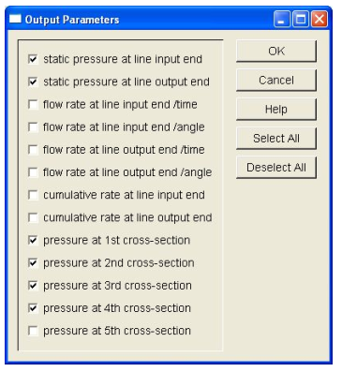

**Hình 6-30: Dữ liệu đầu ra của dòng đặc tính**

**6.2.1.5. KIim phun**

Phần tử tiếp theo là Needle 16. Hộp thoại Input của nó đã được hiển thị trong [Hình 5-10](https://translate.googleusercontent.com/translate_f#0) .

Ở đây chúng ta sẽ thảo luận về độ cứng và giảm xóc của ghế Needle / stop. Trong [hình 6-31](https://translate.googleusercontent.com/translate_f#6) đầu vào hộp thoại của Needle tiêu chuẩn (mô hình up-to-data) được hiển thị:

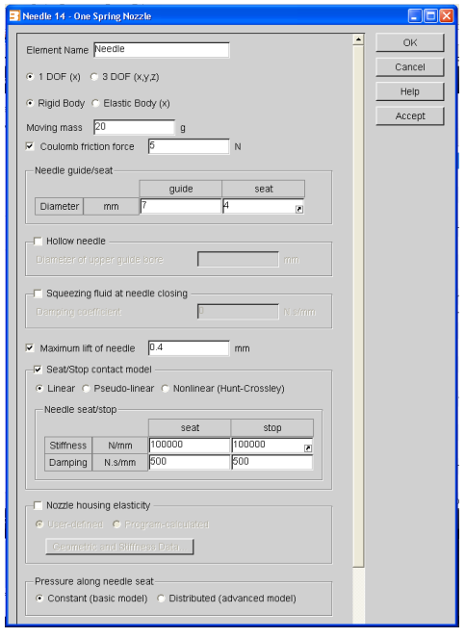

**Hình 6-31: Hộp thoại Dữ liệu Đầu vào của Kim tiêu chuẩn (mẫu cập nhật)**

Độ cứng của ghế / điểm dừng của kim là 100000 N / mm và giảm xóc được lấy là 500 Ns / m, là 15- 20% giảm chấn tới hạn. Giảm chấn tới hạn (theo lý thuyết dao động) được tính bằng:

độ cứng

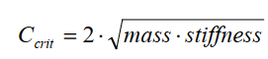khối lượng

**6.2.1.6. SAC Nozzle Orifice**

Yếu tố mới cuối cùng của mô hình của chúng tôi là Nozzle SAC Orifice 17. Đây là một Extended SAC Orifice mô hình với dòng chảy cavitating (biểu tượng SAC / Mô hình mở rộng từ nhóm NOZZLE). Người dùng là đã quen thuộc với mô hình SAC Nozzle Orifice cơ bản từ ví dụ về đường sắt chung với van điện từ ba chiều (tham khảo Phần [5.2](https://translate.googleusercontent.com/translate_f#0)). Dữ liệu đầu vào cho phần mở rộng

Mô hình lỗ vòi phun giống nhau một phần nhưng một số thông số mới được yêu cầu như

hiển thị trong hộp thoại sau:

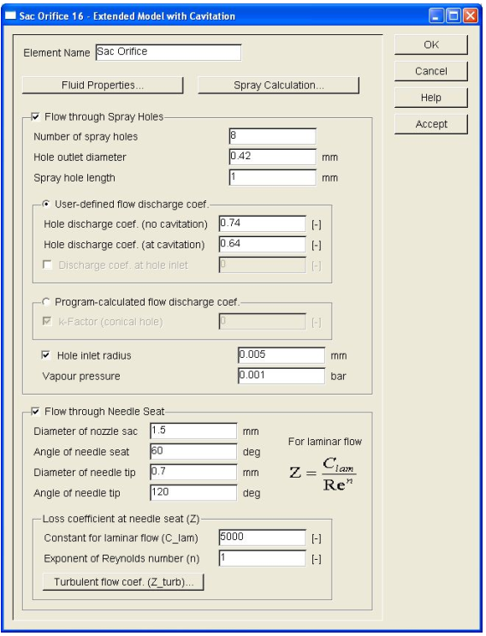

**Hình 6-32: Hộp thoại đầu vào của Vòi phun SAC Mở rộng (với Xả lưu lượng do người dùng xác định)**

Trong hộp thoại trên, người dùng phải chỉ định thêm đường kính và góc của đầu kim và hai hệ số lưu lượng dòng chảy tại các lỗ phun của vòi phun: một cho dòng thủy lực và một cho dòng cavitating. Hệ số dòng chảy tại hang động có thể là ước tính chỉ từ dữ liệu thử nghiệm. Hơn nữa, người dùng phải nhập các thông số tính toán hệ số tổn thất tại bệ kim đối với dòng chảy tầng.

BOOST Hydsim sử dụng công thức sau cho việc này

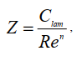

(6.2.2)

trong đó C lam là hằng số tử số, Re là số Reynolds và n là số mũ của nó.

Các ước tính mặc định của AVL là 3500 cho C lam và 1 cho n . Công thức 6 [.2.2](https://translate.googleusercontent.com/translate_f#7) với số mũ của

Số Reynolds trong mẫu số cho phép tính linh hoạt cao hơn trong việc lập mô hình lớp

chảy khi mở kim so với công thức cổ điển của loại này.

Mô hình cavitation BOOST Hydsim không cố gắng mô hình hóa vật lý nghiêm ngặt của một

dòng chảy hai pha cho các lỗ phun vòi phun nhưng thay thế nó bằng một mô hình tương đương với hệ số phóng điện khác. Cách tiếp cận này dựa trên một phương trình Bernoulli đã được sửa đổi, cho thấy kết quả khả quan trong nhiều ứng dụng. Lưu ý rằng tại dòng chảy cavitating, chỉ có đầu vào áp suất (áp suất trong túi vòi phun) được lấy để tính toán.

Hệ số cản dòng chảy của bệ kim khi dòng chảy rối được đặt thành 1 theo mặc định. Nó

cũng có thể được định nghĩa là chức năng của lực nâng kim khi mở và khi đóng quy trình.

Dòng chảy rối chỉ xảy ra ở các thang kim cao hơn, mà lực cản ở bệ kim phun được cho là không đáng kể, so với lực cản dòng chảy tại các lỗ phun của vòi phun.

Ở thang máy kim thấp, dòng chảy qua ghế được xếp tầng và điều tiết cả ở ghế kim và tại các lỗ phun được xem xét. Ở thang máy kim cao hơn (dòng chảy hỗn loạn qua chỗ ngồi), điều tiết chỉ được xem xét ở các lỗ phun của vòi phun (tham khảo [BOOST Hydsim](https://translate.googleusercontent.com/HYDSIM_ReferenceManual.pdf) [Hướng dẫn sử dụng f](https://translate.googleusercontent.com/HYDSIM_ReferenceManual.pdf) hoặc nhiều thông tin hơn). Trên thực tế, hệ số trở lực tại các lỗ phun có thể gián tiếp bao gồm các hiệu ứng xả dòng chảy tại chỗ đặt kim. Người dùng được tự do chỉ định bất kỳ hệ số cản dòng chảy có liên quan nào khác nếu chúng có thể được xác minh bằng số liệu thực nghiệm.

Trong mô hình này, hệ số lưu lượng dòng chảy trong lỗ phun được cung cấp trực tiếp trên đầu vào. Đến làm điều này, tùy chọn **Hệ số xả dòng chảy do người dùng xác định.**phải được kích hoạt. Hai **lỗ** **Hệ số phóng điện** (ở dòng chảy thủy lực và dòng chảy) phải được chỉ định ở đó.

**Hệ số xả ở đầu vào lỗ** là một tham số tùy chọn. Nó có thể được định nghĩa cho xem xét các tổn thất bổ sung tại lỗ đầu vào, nếu chúng chưa gặp phải trong hệ số phóng điện trước đó.

Lưu mô hình này dưới tên inline_pump.hyd.

Một khả năng thay thế là thuật toán BOOST Hydsim nội bộ để xả luồng

tính toán (tham khảo Hướng dẫn sử dụng BOOST Hydsim ). Để áp dụng nó, tùy chọn **Chương trìnhh hệ số xả lưu lượng tính toán.**phải được kích hoạt (tham khảo[Hình 6-33 )](https://translate.googleusercontent.com/translate_f#8) . Trong trường hợp này, Hệ số xả lỗ được tính toán bên trong trong toàn bộ sự kiện phun. Điều này mô hình có tính đến cấu hình lỗ phun của vòi phun, sự phân bố áp suất trong lỗ phun, tổn thất dòng chảy và hình thành lỗ hổng. Ở đây chỉ có hai tham số đầu vào là yêu cầu: **bán kính lỗ vào** (tùy chọn) và **áp suất hơi** .

**Góc của đầu kim** I góc của hình nón đầu kim.

**Đường kính đầu kim** là đường kính cơ bản của hình nón đầu kim.

Lưu mô hình dưới một tên khác, ví dụ: inline_pump1.hyd.

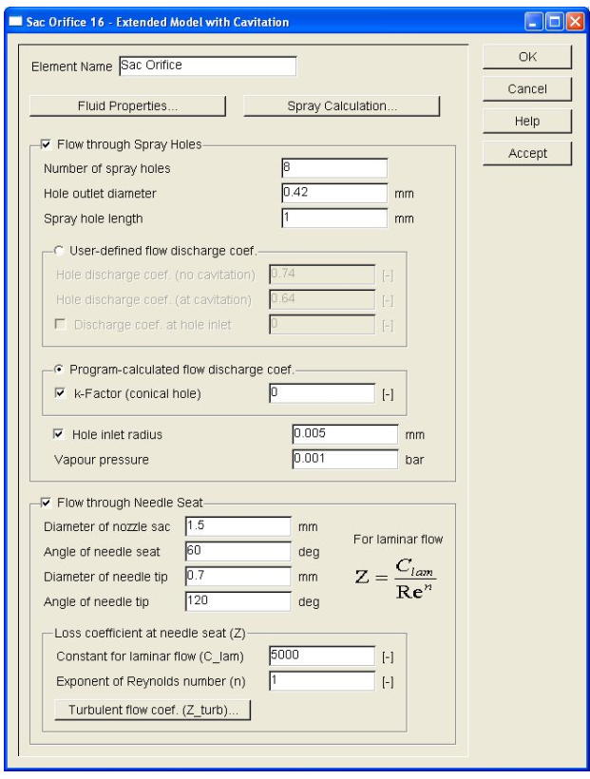

**Hình 6-33: Hộp thoại Đầu vào của Đầu phun SAC Mở rộng (với Chương trình được tính toán** **Xả lưu lượng)**

Mô hình BOOST Hydsim để tính toán hệ số xả lỗ có tính đến hình dạng lỗ vòi phun và đặc điểm dòng chảy ở đầu vào lỗ, vena contracta và lỗ lối ra. Do đó, sự thay đổi của bán kính đầu vào và chiều dài lỗ có ảnh hưởng đáng kể về hệ số lưu lượng lỗ. Để biết thông tin chi tiết tham khảo[BOOST Hydsim người dùng](https://translate.googleusercontent.com/HYDSIM_ReferenceManual.pdf)

[Hướng dẫn .](https://translate.googleusercontent.com/HYDSIM_ReferenceManual.pdf)

**6.2.2. Chạy các tính toán**

Trước khi bắt đầu tính toán, người dùng phải chỉ định áp suất ban đầu theo thể tích (từ menu **Phần tử**  **Giá trị ban đầu** ), dữ liệu điều khiển tính toán (từ **Mô phỏng**  **Điều khiển** ) và thuộc tính chất lỏng (từ **Mô phỏng**  **Thuộc tính chất lỏng** ). Buồng bơm phải có mức thấp

áp suất ban đầu (bằng Áp suất nguồn cấp) trong khi Buồng phun, thể tích liên kết và Buồng van phải có áp suất ban đầu cao, bằng với áp suất được giữ trong đường tiêm bởi van phân phối sau khi tiêm. Hơn nữa, dữ liệu đầu ra mong muốn trong **Yếu tố**  **Kết quả lưu trữ** phải được xác định.

Để thực hiện phép tính, tham khảo Phần [4.4 .](https://translate.googleusercontent.com/translate_f#0)

**6.2.3. Kết quả tính toán**

Kết quả tính toán quan trọng đối với hệ thống bơm-dòng-vòi phun là áp suất theo thể tích (Buồng bơm, Buồng van, Khối lượng kết nối và Buồng vòi phun) và dọc theo Đường tiêm. Các áp suất này được vẽ trên [Hình 6-34](https://translate.googleusercontent.com/translate_f#10) (ở tốc độ trục cam là 500 vòng / phút). Rõ ràng, tất cả các đường cong áp suất đều có đặc điểm giống nhau và trong trường hợp này, mức tối đa giá trị khoảng 1200-1300 bar. Áp suất trong buồng bơm giảm mạnh ở 37 độ (tại thời điểm này, đường xoắn Plunger đến cổng Tràn và nhiên liệu bắt đầu tràn vào phòng trưng bày máy bơm). Lưu ý rằng áp suất túi trong trường hợp cụ thể này là đáng kể nhỏ hơn áp suất vòi phun (giá trị lớn nhất 800 bar so với 1300 bar). Đây là liên quan đến điều tiết cao ở ghế kim vì chúng tôi đã chỉ định giá trị 1 cho **nhiễu loạn** **lưu lượng không đổi (Z_turb)** tại chỗ đặt kim trong hộp thoại đầu vào của vòi phun SAC. Bình thường, lúc túi nâng kim đầy đủ và áp suất buồng vòi phun sẽ không chênh lệch nhiều như vậy. Nếu dòng chảy điều tiết ở ghế kim bị bỏ qua (tức là **dòng chảy hỗn loạn không đổi** ở ghế kim được chuyển tắt hoặc đặt thành 0), áp suất của túi và buồng phun thực tế sẽ bằng nhau. Người dùng có thể thử nó như một bài tập.

Các thông số đầu ra điển hình khác là Chuyển động kim và Tốc độ phun. Những điều này được thể hiện trong đồ thị trên cùng và giữa của [Hình 6-35](https://translate.googleusercontent.com/translate_f#11), tương ứng. Bạn có thể quan sát thứ cấp

tiêm, là kết quả của một sóng áp suất trở lại từ cuối máy bơm của đường tiêm sau khi đóng kim vòi phun.

Như chúng tôi đã giới thiệu một mô hình vòi phun SAC mở rộng với tạo khoảng trống, có thể rất thú vị khi xem sự bắt đầu và thời gian của lỗ hổng để tạo ra lỗ trống. Đối với điều này, công tắc cavitation và cavitation yếu tố được vẽ trong [Hình 6-35,](https://translate.googleusercontent.com/translate_f#11) đồ thị dưới cùng. Công tắc Cavitation vẫn bằng 0 miễn là kim không nhấc lên (tức là không có dòng chảy qua vòi phun). Khi kim di chuyển (dòng chảy qua vòi phun), nó đạt được giá trị 1 đối với dòng thủy lực tinh khiết (không có lỗ hổng) và giá trị 2 cho dòng chảy cavitating. Người dùng có thể quan sát từ[Hình 6-35](https://translate.googleusercontent.com/translate_f#11) rằng sự xâm thực bắt đầu rất ngay sau khi kim nâng lên và kết thúc một vài độ góc cam trước kim

đóng cửa. Hệ số xâm thực được cho bởi tỷ lệ

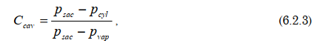

trong đó p sac là áp suất trong túi vòi phun, p cyl là áp suất xi lanh và p vap là nhiên liệu

áp suất hơi trong túi vòi phun. Áp suất hơi diesel rất thấp so với pha lỏng

áp lực và thường có thể bị bỏ qua. Do đó, hệ số xâm thực C cav có thể khác nhau giữa

0 và 1.

Việc phân tích chi tiết các kết quả tính toán nằm ngoài phạm vi của sách hướng dẫn này và

còn lại như một bài tập cho người dùng. Hãy nhớ rằng các tham số đầu ra được chọn trong **Phần tử |** cửa hàng kết quả có thể được xem và xử lý thêm với GUI sau xử lý đồ thi áp suất.

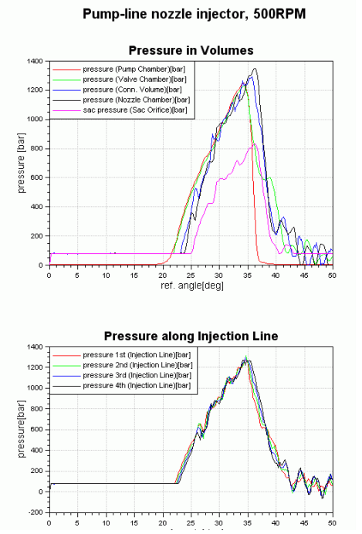

**Hình 6-34: Áp suất trong khối lượng và bốn mặt cắt của đường phun**

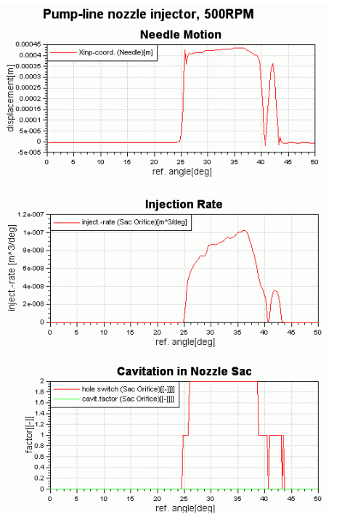

**Hình 6-35: Các yếu tố nâng kim, tốc độ tiêm và tạo khoang**

**6.2.4. So sánh kết quả**

Ở đây, chúng tôi sẽ hiển thị so sánh kết quả giữa hai mô hình để tính toán lưu lượng thông qua các lỗ phun của vòi phun: inline_pump.hyd (Hệ số lưu lượng dòng chảy do người dùng xác định)

và inline_pump1.hyd (Hệ số lưu lượng dòng chảy do chương trình tính toán). Đối với đầu vào

Mô tả của các mô hình này tham khảo Phần [6.2.1.6.](https://translate.googleusercontent.com/translate_f#6)Mặc dù cách tiếp cận lý thuyết đằng sau mỗi người trong số họ là khá khác nhau, cả hai mô hình cho kết quả gần như giống hệt nhau (tham khảo [Hình 6-36](https://translate.googleusercontent.com/translate_f#12) và Hình 6-37). Tất nhiên, điều này không ngụ ý rằng bên trong mô hình BOOST Hydsim với **hệ số lưu lượng được tính toán** theo **chương trình** luôn mang lại kết quả chính xác và Là thích hợp hơn. Nếu các giá trị đáng tin cậy của hệ số lưu lượng dòng chảy có thể đạt được (từ các phép đo, v.v.), nên sử dụng tùy chọn **hệ số lưu lượng do Người dùng xác định** .

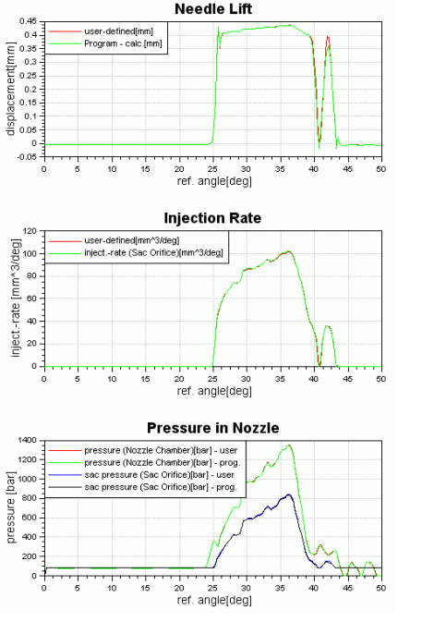

**Hình 6-36: So sánh độ nâng kim, tốc độ phun và áp suất vòi phun**

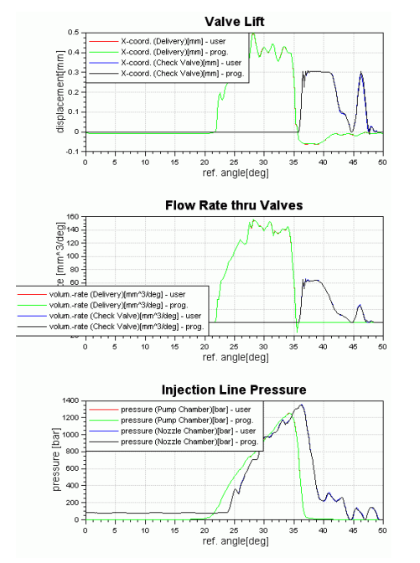

**Hình 6-37: So sánh kết quả về mức tăng và tốc độ dòng chảy thông qua việc phân phối và trả hàng-** **Lưu lượng (Kiểm tra) Van và Áp suất dòng phun**

**6.2.5. Tối ưu hóa Tham số (Điều chỉnh Tìm kiếm)**

Trong phần này, nó sẽ trình bày cách thực hiện tối ưu hóa tham số với Chương trình BOOST Hydsim. **Tối ưu hóa (Điều chỉnh Tìm kiếm)** là một công cụ mạnh mẽ để đạt được mục tiêu đầu ra yêu cầu (ví dụ: thời gian phun hoặc tiếp nhiên liệu) bằng cách điều chỉnh đầu vào thích hợp

các thông số (ví dụ hành trình hiệu quả của pít tông).

Mở tệp inline_pump.hyd và từ menu **Model | Tìm kiếm Điều chỉnh** mở **Tìm kiếm / Điều chỉnh**

**Tham số - Đặt danh sách**[( Hình 6-39 )](https://translate.googleusercontent.com/translate_f#14) . Trong hộp thoại này, bấm **Chọn** và hộp thoại sau

hộp sẽ bật lên:

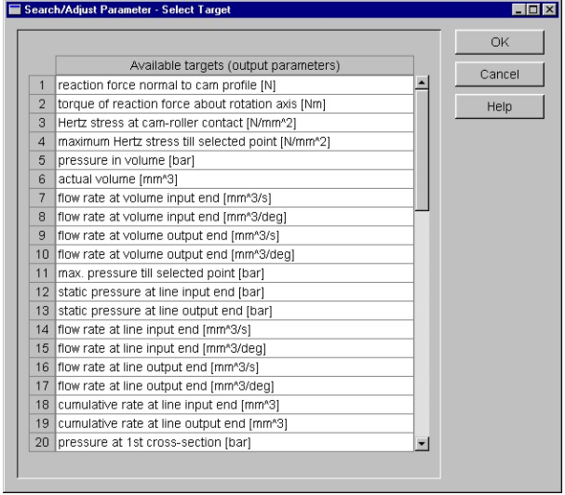

**Hình 6-38: Hộp thoại Chọn mục tiêu**

Từ danh sách này, chọn “lưu lượng thể tích tích lũy qua lỗ vòi phun” (số 51) và “tối đa.

áp lực cho đến điểm đã chọn ”(số 11). Xác nhận lựa chọn bằng **OK** . Cả hai mục đã chọn sẽ là

được đưa vào hộp thoại Đặt danh sách như được hiển thị trong [Hình 6-39](https://translate.googleusercontent.com/translate_f#14).

**Lưu**ý: “ **Mục tiêu hiện có sẵn** ” danh sách trong hộp Select Target thoại chứa tất cả

các hàm mục tiêu có thể có cho tất cả các phần tử trong mô hình BOOST Hydsim hiện tại.

Chỉ có thể chọn một mục tiêu tại một thời điểm (thiết lập một bộ tối ưu hóa).

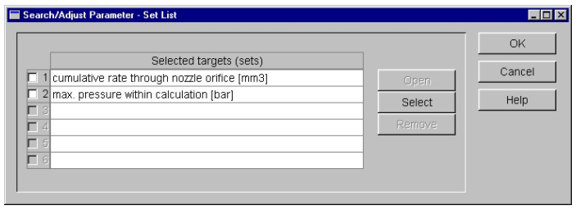

**Hình 6-39: Hộp thoại Đặt danh sách**

Nhấp vào hộp kiểm ở phía trước trường “lưu lượng thể tích tích lũy qua lỗ vòi phun”,

sau đó nhấp vào dòng mô tả trường này để tô màu xanh lam và nhấn **Mở** . Một hộp thoại mới

hộp hiển thị định nghĩa của Nhóm đã chọn sẽ được mở [( Hình 6-40](https://translate.googleusercontent.com/translate_f#16)). Trong khoảng này, người dùng có thể xác định Phần **tử cho mục tiêu** , **Điều khiển lặp lại** và **Tham số cho**

**Sự điều chỉnh** . Trong **Danh sách các phần tử cho mục tiêu,** hãy nhấp vào hộp kiểm phía trước phần tử mong muốn để đưa nó vào hàm mục tiêu. Trong **Danh sách các yếu tố để điều chỉnh** , hãy nhấp vào hộp kiểm trong, phía trước của phần tử “3 - Spill Port” và trong vùng của nó, để đánh dấu nó màu xanh lam. Sau đó, trong **Danh sách** **tham số đầu vào của phần tử đã chọn** , nhấp vào hộp kiểm ở phía trước "hành trình hiệu quả của pít tông [m] ”. Đặt bước đầu tiên cho mục đã kiểm tra này thành 0,001 m (đây là bước đầu tiên để tự động lặp lại hành trình hiệu quả của pít tông bơm, đại diện cho 1 mm của lực nâng pít tông, về giá trị đầu vào ban đầu của nó (đầu vào trước đó trong phần tử cổng nạp). Bước đầu tiên là số tiền mà chương trình sẽ tự động thay đổi nhập hành trình hiệu quả cho lần lặp đầu tiên, để tạo ra kết quả thứ hai. Sau đó nó sẽ so sánh sự khác biệt của chúng để tính toán đột quỵ hiệu quả tiếp theo của nó và sẽ tiếp tục lặp lại, trong số các bước lặp đã xác định trong giá **thầu CPC**hộp **số lần lặp lại**

và trong độ chính xác của lượng nhiên liệu, được chỉ định trong hộp **lỗi Kết thúc** .

Trong **điều khiển Lặp lại** , các giá trị được nhập vào để xác định điều khiển lặp bắt buộc:

Giá trị mục tiêu là giá trị mong muốn cho nhiệm vụ mục tiêu (mục tiêu). Trong trường hợp của chúng tôi, đó là số lượng phun hoặc "lưu lượng thể tích tích lũy qua lỗ vòi phun" - đặt ở đây thành 1650 mm3 / lần phun.

Tối đa số lần lặp - đặt ở đây thành 10. BOOST Hydsim sẽ lặp lại tối đa 10 thời gian để đạt được mục tiêu yêu cầu (số lượng tiêm).

Lỗi kết thúc là lỗi phần trăm do người dùng xác định cho đầu ra lặp lại giá trị, được gọi là giá trị mục tiêu bắt buộc - được đặt ở đây thành 1%. Tên cho các tệp đầu ra sẽ được xác định bởi người dùng. Tên ban đầu, khác với tên tệp của mô hình chính (ví dụ: với một tên mở rộng mô tả tính năng đã thay đổi để được mô hình hóa) phải được sử dụng vì kết quả đầu ra lặp lại cuối cùng sẽ được lưu trữ trên tập tin này. Nếu không, có thể xảy ra nhầm lẫn: kết quả đầu ra của lần chạy đầu tiên có thể bị ghi đè bởi kết quả đầu ra của lần lặp cuối cùng.

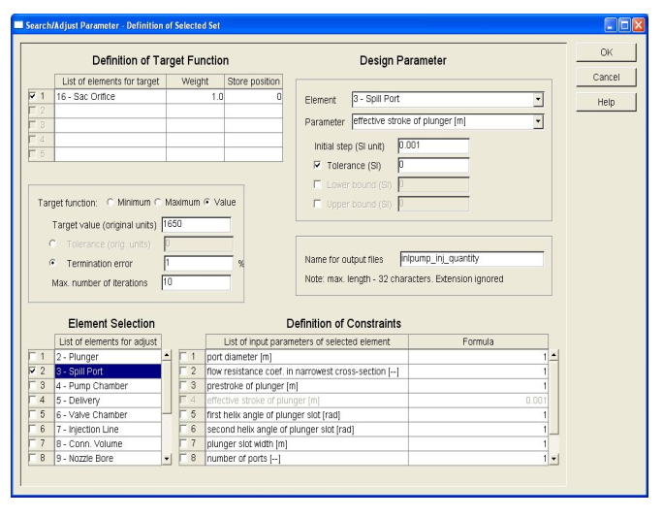

**Hình 6-40: Định nghĩa của Tập hợp Tối ưu hóa Đầu tiên**

☞

***Lưu ý: Danh sách các phần tử cho mục tiêu****chứa tất cả các phần tử hiện tại*

*mô hình, có chức năng mục tiêu đã chọn làm tham số đầu ra (Cửa hàng*

*Các kết quả). Để đưa phần tử mong muốn vào hàm mục tiêu,*

*phải nhấp vào hộp kiểm tương ứng phía trước tên phần tử.*

***Danh sách các phần tử để điều chỉnh****chứa tất cả các phần tử của mô hình hiện tại, ngoại trừ*

*những thứ không có tham số tối ưu hóa (ví dụ: điều kiện biên). Đến*

*bao gồm phần tử mong muốn vào tập hợp tối ưu hóa, kiểm tra tương ứng*

*hộp phía trước tên phần tử phải được nhấp vào.*

***Danh sách các tham số đầu vào của phần tử đã chọn****chứa các tham số đầu vào*

*của phần tử đã chọn, có thể được tối ưu hóa. Để chọn cụ thể*

*tham số để tối ưu hóa, hộp kiểm của nó phải được nhấp vào và bước đầu tiên*

*được chỉ định.*

Như chúng ta sẽ thấy sau trong Phần [6.2.6](https://translate.googleusercontent.com/translate_f#19), chỉ riêng việc tối ưu hóa lượng nhiên liệu sẽ tăng

thời lượng phun và cả áp suất bơm. Điều này sẽ vượt quá mức tối đa có thể của áp suất, do đó thiết kế hệ thống này không được chấp nhận. Để thay đổi nó, Tìm kiếm / Điều chỉnh tiếp theo

bộ phải được xác định theo cách tương tự với giới hạn áp suất của máy bơm để tối ưu hóa

mục tiêu (tham khảo [Hình 6-41 )](https://translate.googleusercontent.com/translate_f#17) .

Chọn “4 - Buồng bơm” làm phần tử mục tiêu, “7 - Đường phun” làm phần tử để điều chỉnh, “đường kính thủy lực [m]” làm thông số được tối ưu hóa và đặt Bước đầu tiên đến 0,0005 m (0,5 mm). Trong **Điều khiển lặp lại,** đặt giá trị Mục tiêu thành 900 bar, Max. số lần lặp đến 8 và

Lỗi kết thúc đến 2%.

Thay thế Tên cho các tệp đầu ra thành “inlpump_ad2”.

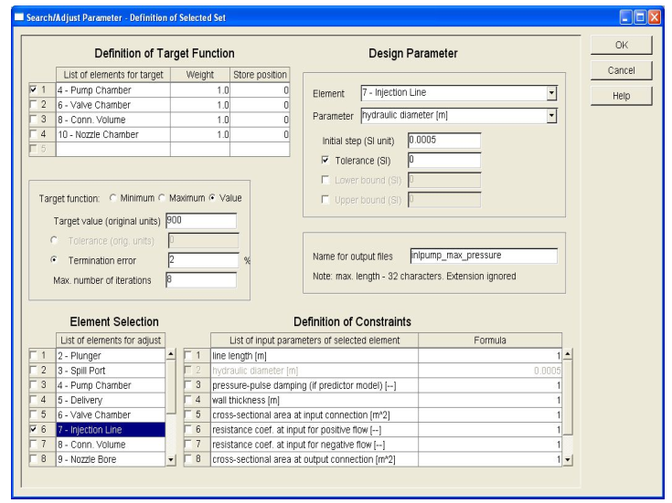

**Hình 6-41: Định nghĩa Bộ Tối ưu hóa Thứ hai**

Trước khi xác nhận bằng **OK,** hãy nhấp vào hộp kiểm phía trước cả hai Bộ đã chọn [( Hình](https://translate.googleusercontent.com/translate_f#14)

[6-39 )](https://translate.googleusercontent.com/translate_f#14) .

Lưu tệp này dưới một tên khác, ví dụ: inline_pump_ap.hyd và bắt đầu

phép tính. **View Logfile** sẽ hiển thị như sau:

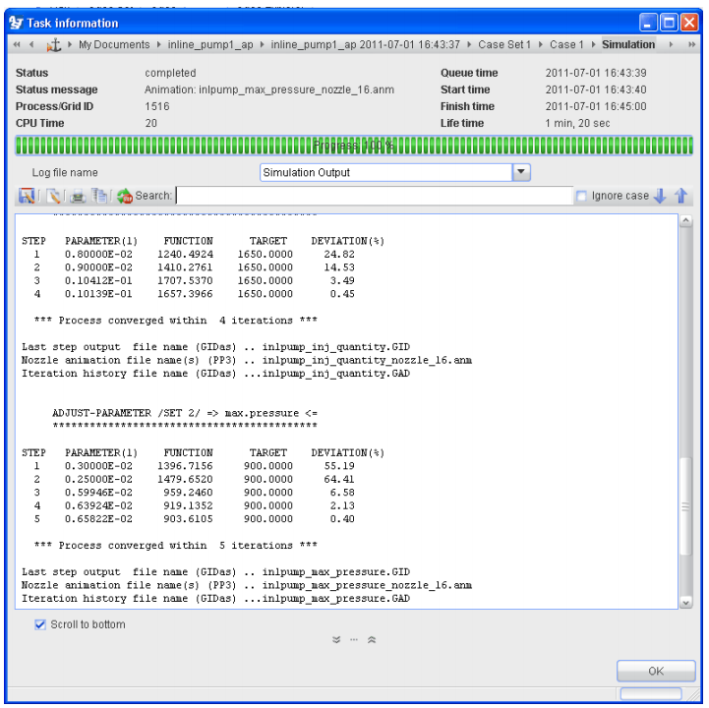

**Hình 6-42: Xem Logfile với kết quả Tìm kiếm / Điều chỉnh / Tham số**

BOOST Hydsim tạo ba tệp GIDas có phần mở rộng * .GID chứa kết quả tính toán (cho lần chạy đầu tiên và lần lặp cuối cùng của mỗi bộ tối ưu hóa) và cả hai tệp GIDas nhỏ có phần mở rộng * .GAD tệp chứa lịch sử lặp lại của mỗi tệp tối ưu hóa được đặt trong thư mục con theo trường hợp cụ thể:

<project_dir> / BOOST Hydsim / <model_name>. <case_name>

☞

***Lưu ý:****Nếu quy trình tối ưu hóa hội tụ trong giá thầu CPC số lần lặp, thông báo *** Quy trình được hội tụ trong n lần lặp*

*\*\*\* sẽ bật lên trong cửa sổ View Logfile, trong đó n là số các lần lặp lại. Nếu không thì thông báo *** Quá trình không hội tụ trong n lần lặp lại *** sẽ xuất hiện, có nghĩa là không đạt được giá trị mục tiêu trong độ chính xác được chỉ định (lỗi kết thúc). Tuy nhiên, cuối cùng*

*kết quả lặp lại được lưu trữ trên tệp GIDas "Tên cho tệp đầu ra.GID".*

**6.2.6. Kết quả tối ưu hóa**

Để xem kết quả tối ưu hóa, hãy mở Biểu đồ hiển thị sau xử lý, tham khảo Phần [4.5](https://translate.googleusercontent.com/translate_f#0).

Tải kết quả từ thư mục được chỉ định. Người dùng có thể quan sát thấy rằng có thể mở rộng

các **Search Điều chỉnh** thư mục [( Hình 6-43 )](https://translate.googleusercontent.com/translate_f#19) .

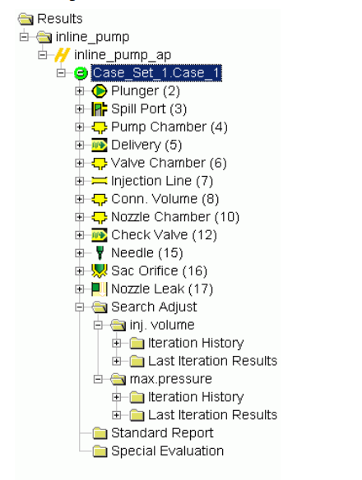

**Hình 6-43: Cây kết quả được mở rộng với Thư mục Tìm kiếm / Điều chỉnh**

Kết quả tính toán ban đầu nằm ở phần trên của cây kết quả ( **inline_pump** ).

Kết quả tối ưu hóa ( thư mục **Kết quả Lặp lại Lần cuối** ) và lịch sử **lặp lại** ( **Lặp lại**

Thư mục **lịch sử** ) có sẵn trong các thư mục con ( **tập số lượng lớn** - bộ tối ưu hóa đầu tiên và

**tối đa áp lực** - bộ tối ưu hóa thứ 2). Cấu trúc này cho phép so sánh trực tiếp tất cả kết quả (có và không có tối ưu hóa). Người dùng có thể sử dụng các lớp **Mẫu** để xem Áp suất trong Buồng bơm và Vòi phun, như cũng như Nâng kim và Tốc độ Tiêm. Mở thư mục Tab **Mẫu** và nhấp đúp vào

Thư mục **BOOST Hydsim Templates** . Từ cây thư mục mở rộng, chọn ví dụ: inline_pump1.

Các lớp sau sẽ được tạo, như được hiển thị trong [Hình 6-44 .](https://translate.googleusercontent.com/translate_f#20)

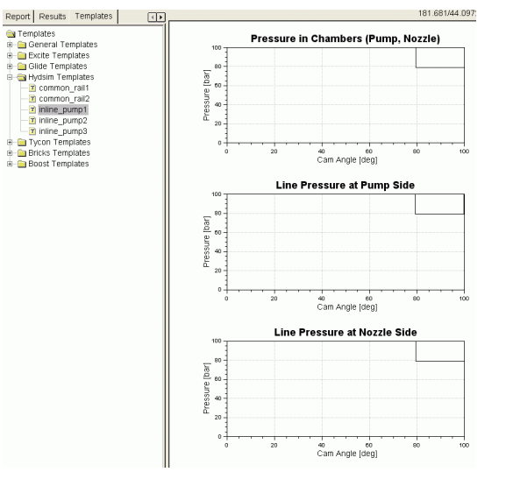

**Hình 6-44: Lớp Mẫu**

Người dùng có thể dễ dàng sửa đổi các lớp và tạo mẫu của riêng nó. Giả sử chúng tôi muốn vẽ đồ thị áp suất trong buồng bơm và vòi phun cho tất cả các trường hợp tính toán (mô hình ban đầu và cả hai tối ưu hóa chạy) trên một mẫu và trên mặt khác là tốc độ nâng và tiêm của kim.

Với một nỗ lực chỉnh sửa nhỏ, đầu tiên chúng tôi tạo mẫu với hai lớp như được hiển thị trong

[Hình 6-45](https://translate.googleusercontent.com/translate_f#21). Đối với tốc độ nâng và tiêm kim, chúng tôi tạo một Trang Báo cáo khác (tham khảo

Phần [4.5.1 )](https://translate.googleusercontent.com/translate_f#0) và từ cây thư mục mở rộng trong thư mục Tab Mẫu, hãy chọn **inline_pump2** . Tất cả những gì chúng ta cần làm bây giờ là đặt các đường cong thích hợp vào

các lớp. Bố cục cuối cùng được hiển thị trong[Hình 6-46.](https://translate.googleusercontent.com/translate_f#22)

Tất cả các mẫu đã tạo có thể được lưu trong **Mẫu** do người **dùng xác định** .

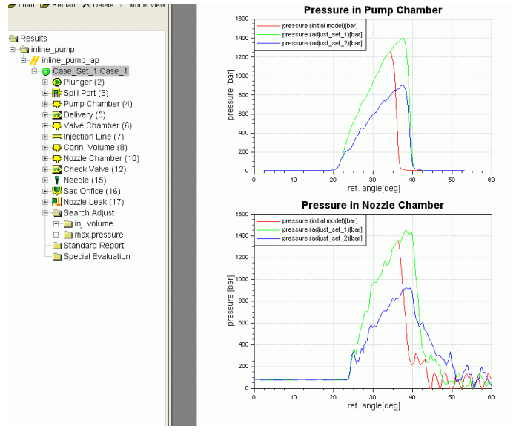

**Hình 6-45: Áp suất trong buồng bơm và vòi phun**

**(Mẫu do người dùng xác định)**

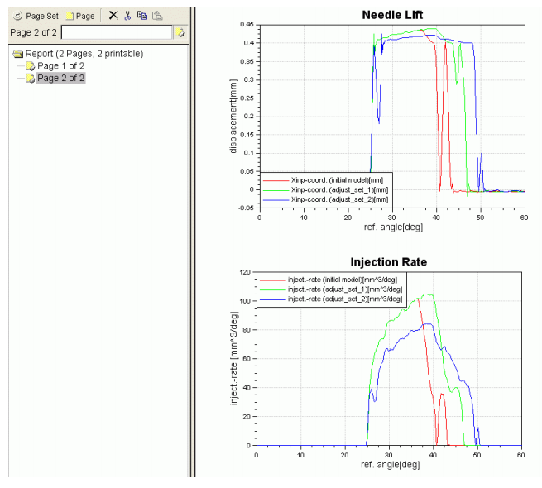

**Hình 6-46: Tốc độ nâng và tiêm kim**

[Hình 6-45](https://translate.googleusercontent.com/translate_f#21) cho thấy rằng trong quá trình tối ưu hóa lần 1(điều chỉnh tham số) áp suất trong buồng bơm và vòi phun tăng lên đáng kể vì  hành trình sinh công của pít tông tăng từ 8 mm lên 10,05 mm. Bằng cách này, nhiên liệu cần thiết đạt được 1650 mm 3 / hành trình (so với giá trị ban đầu 1248 mm 3 / hành trình). Tuy nhiên, giới hạn áp suất bơm đã vượt quá cao (1370 bar so với 900 bar cho phép), do đó thiết kế hệ thống không thể được chấp nhận. Để giảm áp suất bơm, hãy cố gắng điều chỉnh đường kính đường phun đã được thực hiện trong bộ tối ưu hóa thứ 2 . Pít tông hành trình sinh công được giữ nguyên. Kết quả tối ưu hóa cho thấy rằng áp suất bơm có thể

giảm xuống 900 bar bằng cách tăng đường kính đường từ 3 mm lên 6,3 mm. Rõ ràng là kim

thời gian nâng và tiêm tăng thêm như trong [Hình 6-46.](https://translate.googleusercontent.com/translate_f#22)Tuy nhiên, đồng thời thời gian lượng phun giảm xuống 1535 mm 3 / hành trình. Điều này cho thấy khó khăn của quy trình tối ưu hóa một chiều trong đó sự thay đổi của một tham số được tối ưu hóa có thể thay đổi giá trị mục tiêu đạt được trong lần chạy tối ưu hóa trước đó.

**6.2.7. Mô phỏng bằng hình động**

Mở lại tệp inline_pump.hyd.

Để thực hiện Hoạt ảnh của Luồng vòi phun, hãy tham khảo Phần [5.1.8.](https://translate.googleusercontent.com/translate_f#0)

Tệp mô phỏng hoạt động inline_pump_nozzle_17.mod được lưu trữ trong trường hợp cụ thể

thư mục con: <project_dir> / BOOST Hydsim / <model_name>. <case_name>

Mở hộp thoại Dữ liệu đầu vào của SAC Nozzle Orifice (tham khảo [Hình 6-32](https://translate.googleusercontent.com/translate_f#7)) và chọn

loại thích hợp cho **tính toán phun** , ví dụ:

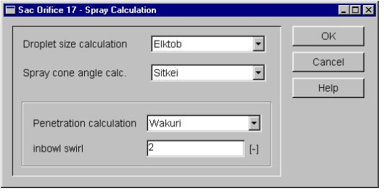

**Hình 6-47: Hộp thoại Tính toán Phun**

**6.2.8. Hoạt ảnh đang chạy**

Để xem kết quả hoạt ảnh, hãy tham khảo Phần [5.1.8](https://translate.googleusercontent.com/translate_f#0) .

Mở tệp hoạt hình inline_pump_nozzle_17.mod và thực hiện hoạt ảnh.

☞

***Lưu ý:****Hoạt ảnh có thể được thực hiện cho mô hình ban đầu và cho mỗi*

*tối ưu hóa (điều chỉnh tìm kiếm) thiết lập. Các tệp hoạt ảnh của các mô hình được tối ưu hóa là*

*inlpump_ad1_nozzle_17.mod và inlpump_ad2_nozzle_17.mod (tham khảo*

*tên được chỉ định cho các tệp đầu ra trong hộp thoại Tìm kiếm / Điều chỉnh -*[*Hình 6-40*](https://translate.googleusercontent.com/translate_f#16)

*và*[*Hình 6-41 )*](https://translate.googleusercontent.com/translate_f#17)*.*

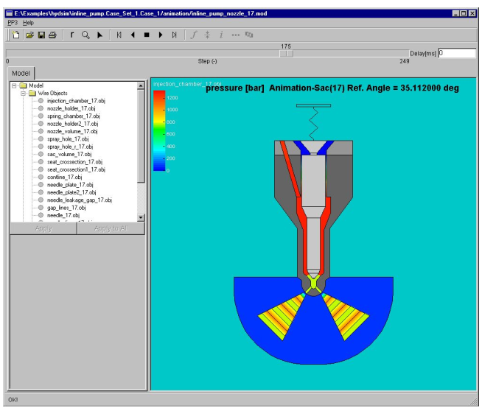

**Hình 6-48: Ảnh chụp màn hình hoạt ảnh Nozzle (File inline_pump_nozzle_17.mod)**

[Hình 6-48](https://translate.googleusercontent.com/translate_f#24) cho thấy ảnh chụp màn hình hoạt ảnh cho bộ tối ưu hóa đầu tiên.

Người dùng có thể quan sát thấy sự khác biệt liên quan đến hoạt ảnh của **common rail**  thí dụ ([Hình 5-25 )](https://translate.googleusercontent.com/translate_f#0) . Đối với**các hệ thống phun thông thường** , chỉ hoạt ảnh của vòi phun được hiển thị: nó bao gồm sự phân bố áp suất, chuyển động kim, rò rỉ vòi phun và phun (nếu xác định). Đối với **hệ thống đường sắt chung** , áp suất trong buồng điều khiển và chuyển động của piston điều khiển được vẽ thêm. Lưu ý rằng hoạt ảnh không nhằm mục đích đại diện cho thiết kế thực của vòi phun, nhưng chỉ phục vụ cho việc hình dung nhanh tính toán

các kết quả.

Tham khảo phần PP3 của Hướng dẫn sử dụng GUI để biết thêm thông tin.

**6.3. Máy bơm đơn vị điện tử - Dòng - Vòi phun**

Trong ví dụ này, mô hình hóa hệ thống vòi bơm dòng thông thường, sử dụng máy bơm điều khiển điện tử và kim phun thông thường, sẽ được trình diễn. Hệ thống kích thước liên quan đến một động cơ diesel tốc độ trung bình điển hình như có thể được sử dụng dựa vào sự sinh ra năng lượng , động cơ đẩy tàu hoặc ứng dụng đầu máy.

Hệ thống được phác thảo trong [Hình 6-49 ,](https://translate.googleusercontent.com/translate_f#25) hoạt động ở áp suất đỉnh khoảng 1200 bar và

bao gồm:

• Một cam nhiên liệu tốc độ giảm có thời gian nâng sườn là 50 độ cam

• Bơm nhiên liệu có pít tông đường kính 22 mm và điều khiển điện từ nhanh van bật / tắt kiểm soát cả thời gian nhiên liệu (bắt đầu phun) và nhiên liệu giao hàng (thời gian tiêm). Van này 'thường mở' và được cung cấp năng lượng kín để phun.  Dòng dịch chuyển pit tông tràn trực tiếp trở lại bộ sưu tập bơm khi bơm không đủ áp suất để phun nhiên liệu. Không giao hàng van được lắp vào máy bơm này. Pít tông không có đường xoắn kiểm soát lượng nhiên liệu và

có thể được coi là một piston đơn giản, có rò rỉ

• Đường dây áp suất cao và 'đường ống bút lông' nối máy bơm với kim phun

• Một kim phun có lò xo đầu phun đặt miếng đệm thông thường, với khối chuyển giữa thân vòi phun và thân giá đỡ vòi phun, có kim / thân vòi phun rò rỉ đến một đoạn rò rỉ phía sau trong đầu xi lanh động cơ

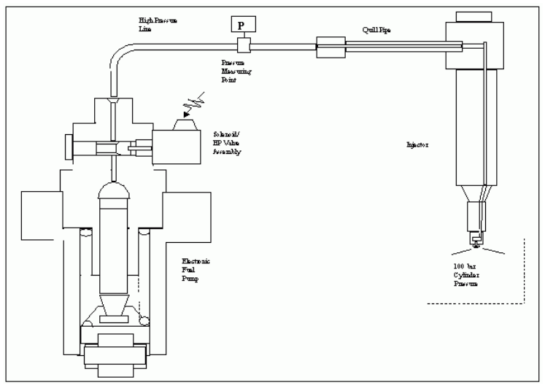

**Hình 6-49: Sơ đồ của một hệ thống bơm-dòng-phun điện tử**

Như trước đây, bơm nhiên liệu được dẫn động bởi Cam Profile 1 mà là một ranh giới cơ học

xác định kích thích động học của pít tông (gia tốc). Người theo dõi cam / con lăn tương tự

(pít tông bơm) các tính năng giảm xóc và độ cứng được áp dụng và được mô hình hóa bằng cách sử dụng kết nối cơ học.

Bơm dạng Pít tông 2 kết nối với Khối lượng bơm 3 tách ra để chuyển tiếp khoan vào đầu bơm HP Bore1 5 và đường rò rỉ pít tông / thùng pít tông Rò rỉ 4, kết nối với Áp suất rò rỉ 20 được đặt thành áp suất nguồn cấp nhiên liệu 8 bar. Lưu ý lại kết nối đặc biệt (màu xanh lá cây) giữa Pít tông và phần tử Rò rỉ. Máy bơm cung cấp nhiên liệu của nó vào MesVol1 6, một phần tử thể tích được thêm vào mô hình để đại diện cho một điểm đo áp suất tại kết nối đầu ra của máy bơm. Nguồn cấp dữ liệu khối lượng này Phần đầu tiên của đường dây áp suất cao được phân tách InjLine1 8, lại được phân chia tại

điểm đo áp suất MesVol2 23.

☞

**Lưu ý:**Phiên bản mới nhất của BOOST Hydsim thường không yêu cầu

*Phần tử âm lượng giữa đường thẳng, lỗ đường hoặc các phần tử tương tự. Bây giờ chúng có thể được kết nối trực tiếp với nhau. Tuy nhiên, nếu cụ thể các tính năng như điểm đo áp suất trên động cơ sẽ được mô hình hóa, khuyến nghị rằng các phần tử Khối lượng cụ thể được đặt trong các các vị trí trong mô hình. Một trong những phần tử Đường phức tạp hơn có khả năng được chia thành các bộ phận thích hợp, để các điểm đo có thể được chỉ định tại các điểm giao nhau của đoạn đường cụ thể, có thể được sử dụng nhưng điều này có thể dẫn đến 'nhiễu' tính toán. Ngoài ra, người dùng và những người khác dễ dàng nhìn thấy các điểm đo được mô hình hóa cụ thể trong bố cục mô hình. Các thể tích 'đo lường' như vậy được cung cấp giá trị đầu vào thể tích bằng diện tích mặt cắt ngang của đường nhân với đường kính của đường khoan và làm tròn đến một giá trị hợp lý.*

Điều này đảm bảo  thể tích tối thiểu nhưng không hạn chế dòng chảy qua nó, so với dòng mỗi bên của nó. Khối lượng như vậy có thể được tính bằng cách giảm dòng chiều dài tiếp giáp chúng, nếu cần, mặc dù khối lượng của chúng thường không đáng kể trong tổng khối lượng hệ thống và sẽ có ảnh hưởng không đáng kể đến kết quả.

Điểm đo áp suất thứ hai kết nối với phần khác của áp suất cao dòng InjLine2 9, lần lượt kết nối với kim phun qua NH khoan thân kim phun Lỗ khoan 17.

Phần còn lại của bố trí kim phun giống như đã mô tả trước đây, bao gồm cả đường rò rỉ từ

kim vòi phun và đầu vào áp suất xi lanh (ở đây là 100 bar không đổi) vào đỉnh kim phun. Nó không được mô tả thêm ở đây ngoại trừ lưu ý một lần nữa rằng một kết hợp ranh giới cơ học / áp suất được sử dụng cho các tính năng rò rỉ kim và dừng nâng kim, cũng cần có một kết nối đặc biệt (màu xanh lá cây) giữa kim và đường rò để xác định sự phụ thuộc vào vị trí của chúng.

Việc điều khiển bơm nhiên liệu được mô phỏng bằng cách sử dụng van tiết lưu điều khiển theo thời gian, Van điện từ 11. Điều này được mô tả chi tiết hơn ở phần sau.

Van điện từ có một phần tử rò rỉ Solenoid 7 song song trên nó, kết nối với Khối lượng tràn nhỏ1 12. Điều này đến lượt nó kết nối với Orifice1 14, đại diện cho một hạn chế đến phần tràn vào phòng trưng bày máy bơm, có khối lượng lớn được thể hiện bằng Khối lượng tràn2 13.

Một Orifice2 15 khác đại diện cho một hạn chế từ hầm cấp / trả nhiên liệu của máy bơm này đối với đường ray cấp liệu cho động cơ chính, được lắp đặt để giữ áp suất bên trong máy bơm nhằm ngăn chặn hiện tượng bay hơi điều kiện và để hạn chế đỉnh áp suất tràn trong đường ray nạp áp suất thấp của động cơ. Lỗ này kết nối với đường ray cấp 8 thanh của động cơ. Lưu ý rằng phần tử bơm được lấp đầy qua chảy qua van áp suất cao vận hành bằng điện từ trong khi nó ở vị trí mở. Pít tông đang rơi trên sườn trở lại của cam nhiên liệu. Do đó, dòng chảy xảy ra ở cả hai

chỉ dẫn thông qua đường dẫn thoát / nạp đầy này nhưng các kết nối thủy lực ở đây chỉ được hiển thị trong hướng tràn - điều này không có gì khác biệt đối với khả năng làm đầy máy bơm trong mô hình của nó.

**6.3.1. Tạo mô hình**

Mô hình BOOST Hydsim hoàn chỉnh của hệ thống bơm-dòng-kim phun điện tử được mô tả

trong [Hình 6-50](https://translate.googleusercontent.com/translate_f#28) bao gồm các yếu tố sau:

• BIên dạng Cam **(CAM / Cam Profile)**

• Pít tông **(BƠM / Pít tông)**

• Khối lượng bơm **(VOLUME / Standard)**

• HP Bore1 **(** Kiểu máy **LINE / Laplace)**

• MesVol1 **(VOLUME / Standard)**

• InjLine1 **(mô hình LINE / Laplace)**

• MesVol2 **(VOLUME / Standard)**

• InjLine2 **(mô hình LINE / Laplace)**

• NH Bore **(mô hình LINE / Laplace)**

• Khối lượng vòi phun **(VOLUME / Standard)**

• Lỗ phun **(mô hình NOZZLE / Sac -basic)**

• Áp suất xi lanh **(BOUNDARY / Áp suất)**

• Kim **(NEEDLE / Mẫu chuẩn cập nhật)**

• Giá đỡ vòi phun **(BOUNDARY / Hydromechanical)**

• Rò rỉ kim **(** Rò rỉ **/ Khe hở hàng năm)**

• Rò rỉ pit tông **(** Rò rỉ **/ Khe hở hình khuyên)**

• Áp suất rò rỉ **(BOUNDARY / thủy lực)**

• Van điện từ **(THROTTLE / điều khiển thời gian)**

• Rò rỉ điện từ **(** Rò rỉ **/ Khoảng trống hình khuyên)**

• Thể tích tràn ban đầu **(VOLUME / Standard)**

• Orifice1 **(ORIFICE / General)**

• Khối lượng tràn 2 **(VOLUME / Chuẩn)**

• Orifice2 **(ORIFICE / Chung)**

• Áp suất nguồn cấp dữ liệu **(BOUNDARY / thủy lực)**

Mô hình BOOST Hydsim hoàn chỉnh cho hệ thống này trông như sau ([Hình 6-50 )](https://translate.googleusercontent.com/translate_f#28) :

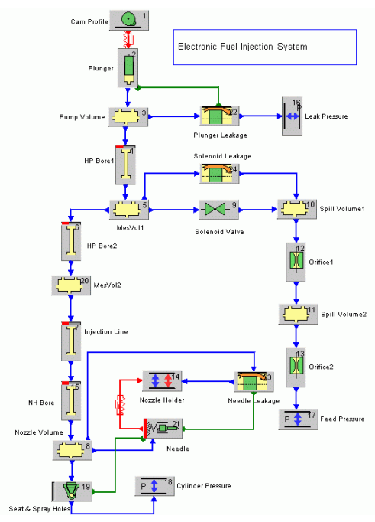

**Hình 6-50: Mô hình BOOST Hydsim của Hệ thống Bơm-Dòng-Bơm Điện tử**

Chỉ các tính năng mới trong mô hình này sẽ được thảo luận thêm ở đây. Đây chủ yếu là sử dụng van tiết lưu được điều khiển theo thời gian để điều khiển van điện từ áp suất cao, cho cả hai

thời điểm phun nhiên liệu và số lượng cung cấp nhiên liệu và các thông số đầu vào và tối ưu hóa của nó (tìm kiếm / điều chỉnh) các tính năng.

**6.3.1.1. Solenoid / Van điều khiển**

[Hình 6-51](https://translate.googleusercontent.com/translate_f#29) cho thấy hộp thoại đầu vào cho Van điện từ (van tiết lưu điều khiển theo thời gian)

thành phần.

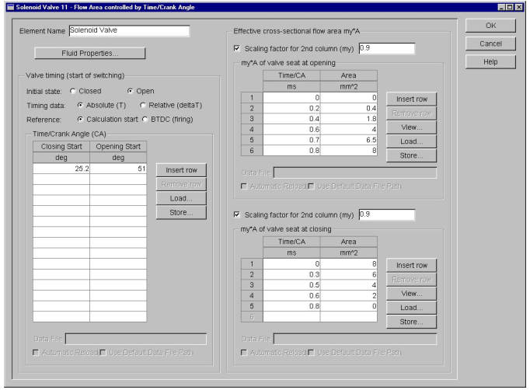

**Hình 6-51: Hộp thoại đầu vào của van điện từ (bướm ga điều khiển theo thời gian)**

Hộp thoại này có các tính năng nhập sau:

• Thời gian van (bắt đầu chuyển mạch) - trạng thái ban đầu, đóng hoặc mở (mở ở đây)

• Góc (theo độ CRANK) để bắt đầu đóng van điện từ theo yêu cầu (để bắt đầu phun) - lưu ý rằng có cả sự chậm trễ điện tử và thủy lực trong kim phun. Giá trị này sẽ nhận được từ kiến ​​thức về chương trình thời gian của bơm nhiên liệu, sẽ được nhập vào bản đồ thời gian nhiên liệu của

hệ thống nhiên liệu của động cơ đơn vị điều khiển điện tử (ECU), ở đây cho toàn tải / tốc độ

thiết lập cho hệ thống này

• Góc (theo độ CRANK) để bắt đầu mở lại van điện từ theo yêu cầu để kết thúc quá trình phun (lại áp dụng độ trễ điện tử và thủy lực, vì vậy Trên thực tế, van sẽ được chuyển đổi sớm hơn dự kiến, để giải thích cho những sự chậm trễ này, nếu không sẽ dẫn đến lượng nhiên liệu quá mức. Đây lại là một giá trị được lập trình trong bản đồ lượng nhiên liệu trong ECU của nhiên liệu kiểm soát hệ thống. Ở đây chúng tôi sẽ lặp lại để có được điện từ chính xác được đóng lại

thời gian, để có được việc cung cấp nhiên liệu đầy tải theo yêu cầu gian kích hoạt điện từ để đóng và sau đó mở lại, để mô hình hóa sự chậm trễ điện tử. Sự chậm trễ thủy lực được mô hình hóa bởi BOOST Hydsim từ tất cả các tính năng đầu vào của hệ thống. Các giá trị này hoặc thu được từ nhiên liệu thiết bị phun hoặc nhà cung cấp lắp ráp van điện từ / van hoặc từ kiến ​​thức về

các đặc tính hoạt động thực tế đo được của điện từ / áp suất cao các cụm van.m Lưu ý rằng Hệ số tỷ lệ (hệ số lưu lượng dòng chảy) ở đây là cả hai đặt thành 0,9 vì các khu vực trong bảng là dòng hình học thực tế khu vực và không tính đến tổn thất dòng chảy qua chân van.

Tham khảo Phần [6.2.5](https://translate.googleusercontent.com/translate_f#13) để thực hiện Tối ưu hóa Tham số, tại đây với các thông số sau:

*Mục tiêu đã chọn: "tốc độ tích lũy thông qua lỗ vòi phun"*

*Yếu tố cho mục tiêu: không. 21 - Lỗ phun*

*Yếu tố để điều chỉnh: không. 11 - Van điện từ*

*Thông số điều chỉnh: thời gian chuyển mạch T2 (bước ban đầu 0,002 s)*

*Giá trị mục tiêu: 2427 (mm 3 / lần tiêm)*

*Tối đa số lần lặp lại: 6*

*Lỗi chấm dứt: 1%*

**6.3.2. Kết quả tính toán**

Chúng tôi sẽ hiển thị kết quả cho các tính năng phun chính của hệ thống như vậy ở động cơ danh định tình trạng. Những điều này thường bao gồm:

• Nâng kim phun

• Áp suất trong buồng bơm

• Áp lực tại bất kỳ điểm nào trong hệ thống có thể được sử dụng sau này trong quá trình thử nghiệm thử đứng hoặc động cơ của hệ thống nhiên liệu, ví dụ như ở phần đầu của bơm nhiên liệu, dọc theo đường tiêm hoặc trong đầu của thân kim phun

• Tốc độ tiêm

• Bất kỳ tính năng nào khác được quan tâm, chẳng hạn như chuyển động của van trong bơm nhiên liệu Để xem kết quả tính toán, hãy chọn **Hiển thị Kết quả** từ trình đơn Kéo xuống **Mô phỏng** , để mở cửa sổ Biểu đồ ấn tượng với thư mục mô hình bên phải, như được hiển thị bên dưới.

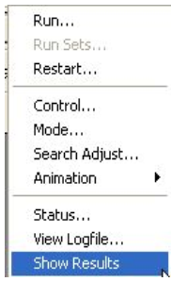

**Hình 6-52: Hiển thị Menu Kết quả**

[Hình 6-53](https://translate.googleusercontent.com/translate_f#31) cho thấy tốc độ nâng và kim phun của vòi phun. Một kim nâng sạch có một Kim bị trượt nhẹ khi nâng hoàn toàn ban đầu và trượt nhẹ khi đóng kim được hiển thị - các tính năng này xác nhận một mô hình tốt về độ cứng của phần tử kim.

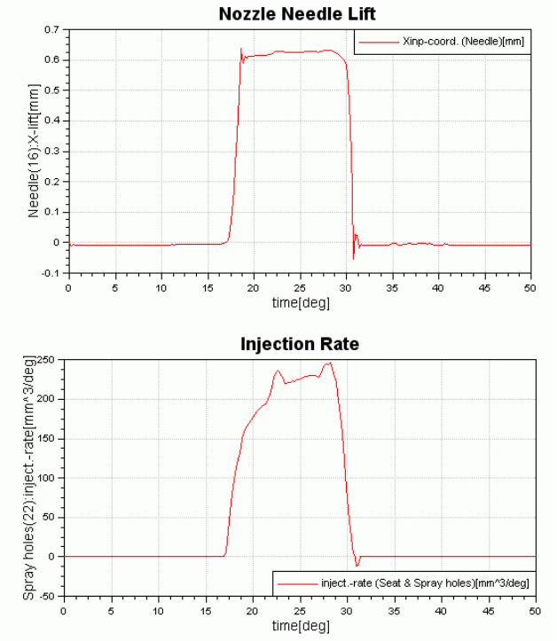

**Hình 6-53: Tốc độ nâng và phun kim phun**

[Hình 6-54](https://translate.googleusercontent.com/translate_f#32) cho thấy áp suất trong buồng bơm phun, tại điểm đo dọc theo đường áp suất cao và trong bộ sưu tập vòi phun của kim phun. Tất cả đều có giá trị đỉnh rất giống nhau, xác nhận tổn thất áp suất hoặc ma sát tối thiểu qua đường đã chọn. Tỷ lệ tràn là được xác định bởi diện tích dòng chảy của van điện từ và các tính năng của sóng sau khi phun là được xác định bởi các lỗ và thể tích đường tràn. Bởi vì không có van phân phối trong này bơm, các tính năng sau khi bơm này không thể bị thay đổi theo bất kỳ cách nào đáng kể và không áp suất dư trong dây chuyền được tạo ra (áp suất đường dây giảm xuống áp suất nguồn cấp giá trị của 8 bar).

Vận tốc pit tông và ứng suất tiếp xúc Hertz cũng được thể hiện trong biểu đồ này vì nó là

quan trọng là liên hệ giữa áp suất bơm với vận tốc của pít tông và để kiểm tra ứng suất tiếp xúc cam / lăn tối đa. Bằng cách này, chúng tôi có thể xác nhận rằng việc bơm cả hai bắt đầu tại một điểm thích hợp trên biểu đồ vận tốc và bơm tràn tốt tiến hành đầy đủ trước 'mũi' của cam nhiên liệu, để ngăn nhiên liệu bị căng quá mức tiếp điểm cam-con lăn.

Lưu ý rằng các dao động trong đường cong ứng suất tiếp xúc Hertz và vận tốc pit tông dẫn đến

chủ yếu từ giá trị giảm chấn nhỏ của kết nối cơ khí giữa Cam Profile và Plunger và không có ý nghĩa về mặt vật lý. Nhập một giảm xóc cao hơn đáng kể giá trị sẽ làm giảm những điều này.

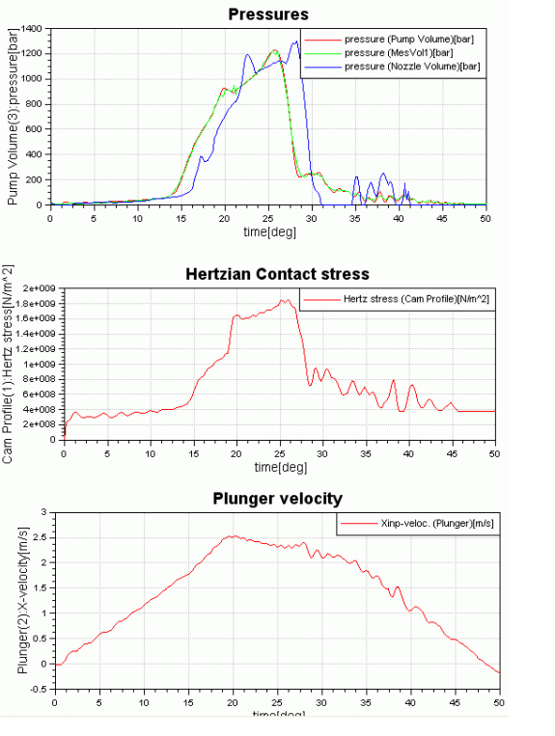

**Hình 6-54: Áp lực thông qua hệ thống, Ứng suất Hertz và Vận tốc pit tông**

[Hình 6-55](https://translate.googleusercontent.com/translate_f#33) cho thấy khu vực dòng chảy của Van điện từ, cho biết bắt đầu và kết thúc 'lý thuyết' của phun (không có sự chậm trễ thủy lực cho đến nay được tính đến), cũng có các tính năng đường dẫn tràn. Đây, dòng chảy ban đầu ra qua van tràn được hiển thị, khi pít tông bơm tăng lên và dịch chuyển nhiên liệu bị tràn, trước khi van điện từ được cung cấp năng lượng để đóng lại, cũng là các tác động của tràn từ áp suất cao khi kết thúc phun.

Lưu ý xung tràn áp suất đỉnh 80-90 bar được tạo trong bộ sưu tập máy bơm tại điểm tràn chính.

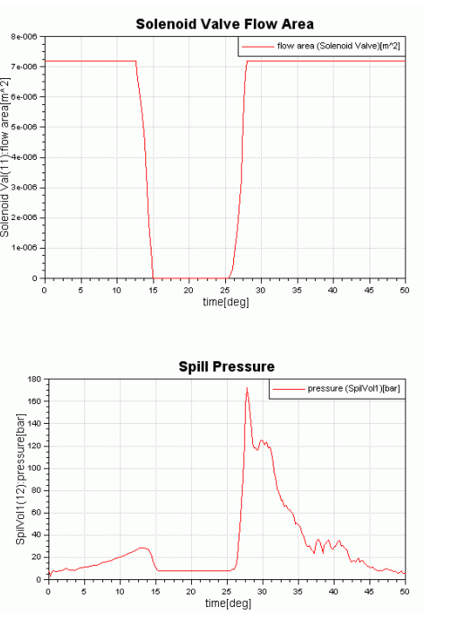

**Hình 6-55: Diện tích dòng chảy qua van điện từ và áp suất tràn**

**6.3.2.1. Trường hợp tải động cơ**

Tạo ba trường hợp cho ba trường hợp tải và tốc độ động cơ. Trong bộ **Kiểm soát Tính toán**

Tham khảo / Tốc độ động cơ đến 500/1000 vòng / phút (trường hợp đầu tiên - tải 100% ), 420/840 vòng / phút ( Trường hợp thứ 2 - 55% tải) và 310/620 vòng / phút ( trường hợp thứ 3 - 25% tải). Lưu mô hình dưới một tên khác, ví dụ như Electronic_pump_load.hyd.

[Hình 6-56](https://translate.googleusercontent.com/translate_f#34) cho thấy trường hợp tải và tốc độ định mức của động cơ, so với 55% và 25%

tải trường hơp. Khi tải động cơ giảm, tốc độ động cơ (trục cam nhiên liệu) giảm, trong một

cách thức tương tự như luật lũy thừa. Hình cho thấy việc tiêm xảy ra sớm hơn khi tải và giảm tốc độ. Điều này là do không có tài khoản về yêu cầu thời gian phun được thực hiện ở đây (thời gian đóng van điện từ T1 không đổi), tuy nhiên, sóng thời gian di chuyển qua hệ thống phun là không đổi (chỉ phụ thuộc vào tốc độ âm thanh trong nhiên liệu cụ thể này). Do đó, khi tốc độ động cơ giảm, sóng áp suất đạt đến kim phun sớm hơn ở tốc độ thấp hơn so với tốc độ cao hơn. Trong thực tế, điều này sẽ là được tính bằng cách lập bản đồ thời gian bắt đầu phun muộn hơn trong bộ điều khiển bơm nhiên liệu hơn được thực hiện ở đây cho các trường hợp tải 25% và 55%.

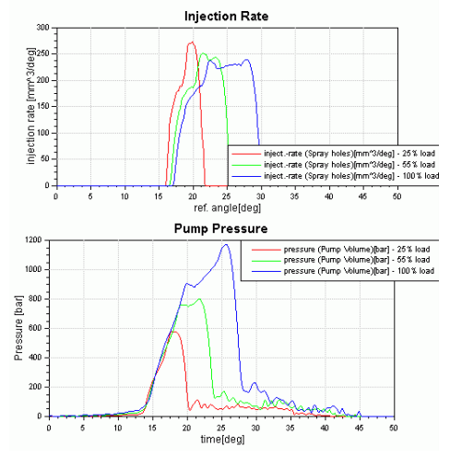

**Hình 6-56: Trường hợp tốc độ và tải trọng động cơ định mức**

**6.3.2.2. Thay đổi đường kính lỗ khoan của đường phun**

*Theo cách tương tự như trong phần trước, hãy tạo từ mô hình ban đầu ba Trường hợp cho đường kính thủy lực của Injection Line2 (số 9) - Std_line (4,5 mm), 4mm_line (4 mm) và 5 mm_line (5 mm). Lưu trữ tệp dưới tên mới Electronic_pump_line.hyd*.

[Hình 6-57](https://translate.googleusercontent.com/translate_f#35) cho thấy các kết quả ở các điều kiện danh định cho dòng phun tiêu chuẩn, có

Đường kính lỗ 4,5 mm và đối với đường có lỗ 4 mm và 5 mm. Tất cả các lần chạy đã được thực hiện với cùng một phân phối nhiên liệu, sử dụng 'Điều chỉnh Tìm kiếm' trên thời gian đóng van điện từ T2.

Như dự đoán, áp suất phun tăng cao hơn và sự cố tràn xảy ra sớm hơn, vì lỗ khoan nhỏ hơn

được sử dụng trong dòng. Điều này là do 'độ cứng' thủy lực của hệ thống tăng lên khi

giảm đường khoan. Thời gian tiêm giảm tương ứng.

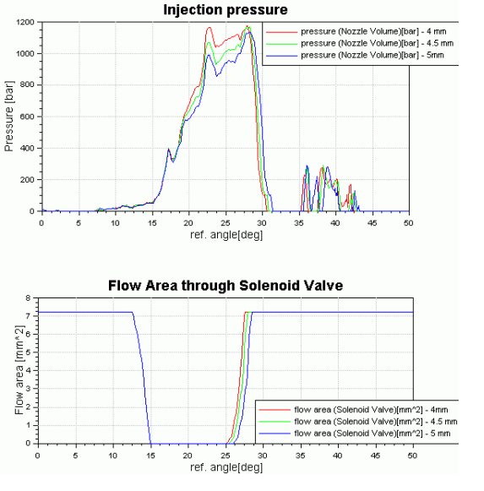

**Hình 6-57: Điều kiện định mức cho dòng phun tiêu chuẩn**

Lưu ý rằng giảm áp suất giữa buồng bơm và vòi phun là ít nhất phòng trưng bày sử dụng đường khoan 4 mm nhưng áp suất bơm cũng cao nhất - do đó ứng suất trên cam nhiên liệu cũng sẽ cao nhất (tham khảo [Hình 6-58 )](https://translate.googleusercontent.com/translate_f#36) . Sự lựa chọn của 4,5 mm

Do đó, đường khoan là sự thỏa hiệp giữa việc giảm thiểu sự tiếp xúc của cam nhiên liệu / con lăn

ứng suất và tối ưu hóa năng lượng phun tại vòi phun.

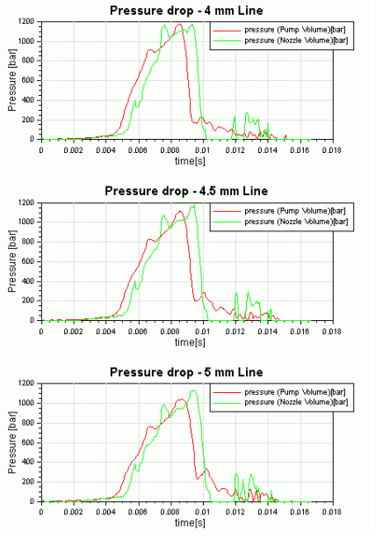

**Hình 6-58: Áp suất giảm giữa bơm và buồng phun**

**6.3.2.3. Thay đổi diện tích lỗ phun vòi phun**

Như trong phần trước, hãy tạo ba Trường hợp cho đầu phun có mức tăng 10% và 10% giảm diện tích dòng chảy lỗ phun. Lưu trữ tệp trong Electronic_pump_nozzle.hyd.

[Hình 6-59](https://translate.googleusercontent.com/translate_f#37) cho thấy các kết quả ở điều kiện danh định đối với các lỗ phun của vòi phun tiêu chuẩn và phun tăng 10% và giảm 10% diện tích dòng chảy lỗ phun. Giữ nguyên khối lượng phun, nếu chúng ta tăng diện tích lỗ vòi phun, thì chúng ta sẽ đóng điện từ sớm hơn (mở tức thì giống nhau trong cả 3 trường hợp). Tiếp theo, chúng tôi cũng nhận được áp suất phun thấp hơn, bởi vì với khu vực dòng chảy cao hơn, dòng chảy qua vòi phun cao hơn (và ngược lại), do đó áp suất trong buồng phun vẫn thấp hơn trong suốt quá trình phun.

So sánh con số này với [Hình 6-57](https://translate.googleusercontent.com/translate_f#35) cho thấy các xu hướng rất giống nhau - có một số

sự khác biệt xung quanh điểm áp suất đỉnh và các đặc điểm tràn. Sự lựa chọn cuối cùng của

Diện tích dòng chảy của vòi phun được xác định theo chu kỳ phun yêu cầu, lượng bơm đỉnh cho phép áp suất (giới hạn thiết kế liên tục của bơm) và ứng suất tiếp xúc cam / trục lăn và biên độ an toàn ở 'mũi' cam.

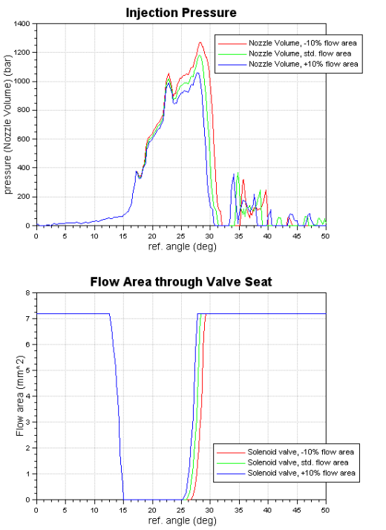

**Hình 6-59: Các biến thể của diện tích lỗ vòi phun**

**7. TRUYỀN ĐỘNG VAN THỦY LỰC.**

Việc sử dụng truyền động điện-thủy lực cho các đoàn tàu van động cơ ngày càng trở nên nhiều hơn rộng rãi, sử dụng điều khiển điện tử thông qua điện từ hoạt động nhanh hoặc loại điều khiển khác van. Việc sử dụng thiết bị điện tử cho phép điều khiển van linh hoạt hơn nhiều để có van tối ưu hiệu suất trên toàn bộ dải tốc độ động cơ, đối với các yêu cầu như khí thải tuần hoàn để kiểm soát khí thải.

Trong chương này, chúng tôi mô tả hai tùy chọn thiết kế thay thế được điều khiển bằng điện thủy lực, phức tạp hơn trong số đó được mô tả chi tiết và mô hình hóa. Hệ thống như vậy có thể là

được sử dụng song song với hoạt động van nâng cam cơ học thông thường, chẳng hạn như tái

mở van động cơ trong một khoảng thời gian ngắn sau khi đóng, hoặc giữ van mở ở kết thúc giai đoạn mở bình thường của nó, hoặc có thể được vận hành hoàn toàn bằng thủy lực (không có thùy cam điều hành).

Trong mô hình, chúng tôi giả định rằng nguồn cung cấp dầu thủy lực, được lọc đầy đủ và

được kiểm soát nhiệt độ (để bảo vệ chân van điều khiển và các bề mặt dẫn hướng và phạm vi độ nhớt dầu chấp nhận được), được cung cấp cho đầu xi lanh động cơ bằng 'đường ray chung'

cung cấp cho tất cả các xi lanh động cơ hoặc bộ truyền động van cần thiết. Mô hình bao hàm điểm lượng cung cấp dầu áp suất cao này từ đường dầu, nguồn cung cấp tiếp theo cho xi lanh

đầu khoan qua van điều khiển áp suất cao, vào piston / xi lanh của bộ truyền động lắp ráp và tràn trở lại áp suất thấp. Chỉ có một bộ truyền động van động cơ được mô hình hóa ở đây. Thông thường sẽ yêu cầu một hoặc hai bộ truyền động cho mỗi xi lanh động cơ, nếu mô hình của

hệ thống đầy đủ sẽ được thực hiện.

AVL BOOST Hydsim hiện kết hợp các biểu tượng mới, chuyên dụng với khả năng hộp thoại đầu vào để mô hình hóa một số biến thể có thể có khác nhau của các cơ cấu truyền động van thủy lực như vậy. [Hình 7-1 mô tả](https://translate.googleusercontent.com/translate_f#39) một mạch điển hình cho hệ thống điều khiển van như vậy.

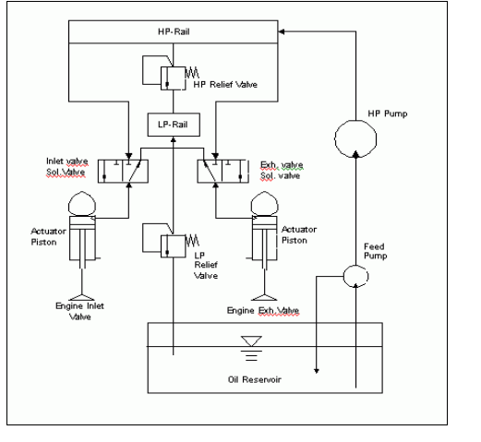

**Hình 7-1: Mạch thủy lực điển hình cho điều khiển van điện thủy lực**

**7.1. Bộ truyền động van tác động trực tiếp**

[Hình 7-2](https://translate.googleusercontent.com/translate_f#40) mô tả sơ đồ bố trí của bộ truyền động van thủy lực kiểu piston tác động trực tiếp, nằm ở vị trí giữa cam nâng van cơ và trục van động cơ. Đây, thủy lực truyền động phù hợp với thân van và không cần thực hiện động học đặc biệt tài khoản.

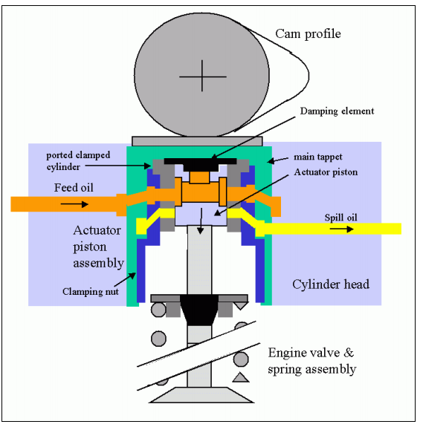

**Hình 7-2: Sơ đồ thiết kế của cơ chế van tác động trực tiếp**

Trong thiết kế này, nguồn cung cấp dầu áp suất cao được đưa qua các mũi khoan trong đầu xi lanh để rãnh xung quanh cụm pít-tông truyền động chính. Dầu chảy qua bốn mũi khoan góc cạnh

trong thành rối chính, vào một khoang trong đai ốc kẹp, được ren ra bên ngoài cắt rối và kẹp thanh dẫn hướng piston của bộ truyền động, thông qua một 'phần tử giảm chấn' có mặt bích, với

mặt trong của trục cam (gần trục cam nhất).

Sau đó, dầu chảy qua bốn lỗ tiếp theo trên thành của xi lanh kẹp, đến một rãnh trong đường kính ngoài piston của bộ truyền động. Rãnh cấp dầu thông qua các mũi khoan chéo trong pít-tông đến mặt trên của pít-tông truyền động, cho phép nó ép pít-tông đi xuống hoạt động chống lại lò xo van động cơ và mở van khí động cơ.

Các lỗ trên thành của thanh dẫn hướng piston và độ sâu của rãnh ở bên ngoài piston đường kính được chọn hoặc phát triển để tạo ra điều khiển lưu lượng cần thiết chống lại lực nâng của piston, để duy trì lực nâng piston ổn định (chiều cao cố định), đến giá trị yêu cầu, theo ứng dụng của áp suất dầu. Ở đây, hai hoặc nhiều lỗ nạp dầu được sử dụng (để cung cấp cả hai một cách hợp lý nguồn cấp dữ liệu cân bằng xung quanh piston và để cung cấp cho dòng chảy cần thiết chồng lên cổng tràn gần hết thang máy và để tạo ra toàn bộ lực nâng ổn định cần thiết).

Do đó, dòng thủy lực qua khu vực có sẵn được cân bằng với lò xo van lực, đang cố gắng đóng van động cơ.

'Phần tử giảm chấn' là một trục quay có bậc đơn giản, trục quay đi vào đỉnh piston khoan, khi piston quay trở lại vị trí không nâng (phía trên) của nó, ở cuối van động cơ hoạt động. Khe hở và chiều dài bao phủ của đường kính ống trục / piston xác định mức độ giảm xóc của piston trước khi van lại ghế. Điều này là cần thiết để hạn chế vận tốc tối đa của van tại vị trí đặt lại đến mức không gây hư hỏng.

Trong khi mô hình thủy lực này không được hiển thị ở đây, các phương pháp kết hợp các nguồn cấp dữ liệu này và Các lỗ khoan tràn và bộ phận giảm chấn giống nhau trong mô hình chi tiết sau đây.

**7.2. Cơ chế Rocker bán nổi**

**7.2.1. Mô tả và hoạt động phần cứng**

[Hình 7-3](https://translate.googleusercontent.com/translate_f#42) mô tả sơ đồ bố trí thiết kế 'nửa nổi' của một tàu van điện thủy lực.

Trong thiết kế đặc biệt này, một trục cam trên cao hoạt động trên một bộ theo ngón tay bán nổi

lắp ráp, có con lăn tích hợp nằm trên sườn cam. Thiết bị truyền động thủy lực kết thúc của

người theo dõi có bộ điều chỉnh hình cầu hemi nằm trong cốc giao phối được tác động trực tiếp

bằng piston thủy lực. Đầu còn lại của người theo dõi tác động trực tiếp lên đầu động cơ

thân van và cũng có một chuyển động nhỏ, trượt bên, do chuyển động quay của người theo dõi như piston nâng và tiếp xúc bóng cố định. Chương trình BOOST Hydsim tính toán tất cả

động học liên quan, sử dụng đầu vào logic của dữ liệu từ phần cứng cơ sở vào một

yếu tố **Người theo dõi ngón tay** . Những đầu vào này cho các yếu tố mới bao gồm các

Các tính năng của tàu van cơ sẽ được đề cập chi tiết ở phần sau. Lưu ý rằng trong sơ đồ,

van động cơ được thể hiện nghiêng ở một góc nhỏ, đại diện cho một trường hợp phức tạp hơn. Của chúng tôi ví dụ sử dụng một van không có độ nghiêng, nhưng đầu vào góc cho điều này có sẵn trong hộp thoại, nếu được yêu cầu.

Các tính năng cấp liệu, chống tràn và giảm chấn của piston dẫn động thủy lực cũng được mô tả trong chi tiết sau.

Nguồn cấp dầu áp suất cao (ở đây là 100 bar) được thực hiện thông qua một 'đường sắt chung' và một thiết bị điện tử van điều khiển cung cấp lỗ cấp liệu trong đầu xi lanh cho mỗi bộ truyền động van.

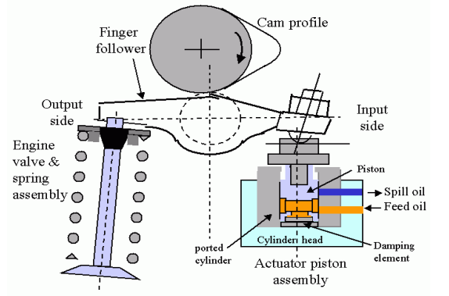

**Hình 7-3: Sơ đồ thiết kế của một tàu điện thủy lực bán nổi**

Trong thiết kế này, thiết bị kích hoạt, ở đây được gọi là người vấu cam có một con lăn được kết hợp gần trung tâm của nó, nằm dưới sườn cam trên cao. Nó không có điểm tựa trung tâm cố định

và do đó có thể được gọi là 'bán trôi nổi'. Một đầu của rocker nằm trên đầu động cơ thân van, có thể trượt ngang, phù hợp với trục dọc của đá. Đầu kia của rocker có một bộ điều chỉnh có thể khóa được vặn vít với một đầu bi hình cầu thấp hơn, nằm trong khớp nối hình cầu ở đầu trên cùng của piston dẫn động thủy lực. Do đó, trong trong trường hợp này, ở mức nâng cơ cấu chấp hành bằng không, pít-tông của cơ cấu truyền động ở vị trí ngồi thấp nhất. Một clip giữa một rãnh trong cốc hình cầu phía dưới và đỉnh của loa kéo giữ các bộ phận này cùng với nhau.

Trong khi tiếp điểm bóng được cố định theo phương thẳng đứng, vị trí của trục chính con lăn, cùng với bán kính hiệu dụng từ con lăn đến tiếp điểm thân van và tiếp xúc cốc hình cầu các điểm sẽ thay đổi một chút, khi chiều cao con lăn thay đổi.

Một lần nữa, cơ chế chỉ có thể được kích hoạt bằng thủy lực (không có thang máy cam được thiết kế bên trong) hoặc sự kết hợp của thủy lực và cam trên cao. Bất kỳ lực nâng van động cơ cần thiết nào phát ra chỉ từ cam phải được nhập dưới dạng một bộ dữ liệu gia tốc hoặc nâng rời rạc trong Cam yếu tố hồ sơ (dữ liệu gia tốc thường tạo ra kết quả chính xác hơn). BOOST Hydsim tự động tính đến động học của thiết kế này nhưng các đầu vào bắt buộc khác nhau phải được nhập vào **Người theo dõi ngón tay** và các phần tử khác. Bao gồm tất cả các góc có liên quan, chiều dài từ trục đến tâm con lăn, khối lượng và tay cầm mômen quán tính tuân theo.

**7.2.2. Tạo mô hình**

[Hình 7-4](https://translate.googleusercontent.com/translate_f#43) cho thấy mô hình BOOST Hydsim cho hệ thống này.

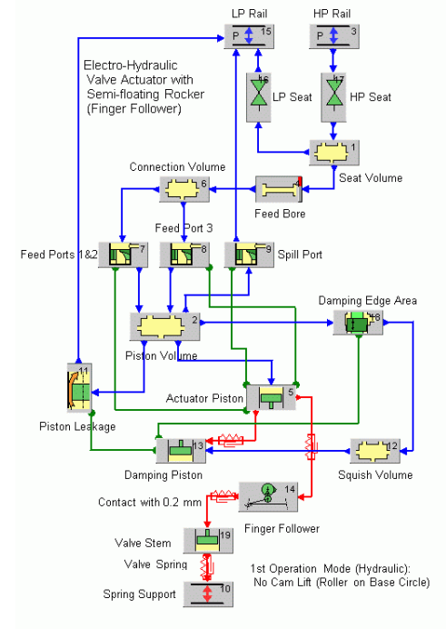

**Hình 7-4: Mô hình BOOST Hydsim của tàu điện thủy lực bán nổi**

Mô hình bao gồm các yếu tố sau:

• Đường dầu HP **(BOUNDARY / Áp suất)**

• Đường dầu LP **(BOUNDARY / Áp suất)**

• HP Seat **(THROTTLE / Công tắc điều khiển thời gian)**

• Ghế LP **(Công tắc điều khiển thời gian / THROTTLE)**

• Khối lượng bệ đỡ / Thư viện nguồn cấp dữ liệu **(VOLUME / Standard)**

• Feed Bore **(LINE / Laplace Transform)**

• Âm lượng kết nối **(VOLUME / Standard)**

• Cổng nguồn cấp dữ liệu 1 & 2 **(PORT / In-line Fill / Spill)**

• Cổng nạp 3 **(PORT / In-line Fill / Spill)**

• Cổng tràn **(PORT / In-line Fill / Spill)**

• Bộ truyền động Piston **(PISTON / Tiêu chuẩn)**

• Piston giảm chấn **(PISTON / Tiêu chuẩn)**

• Khối lượng piston **(VOLUME / Standard)**

• Rò rỉ piston **(** Rò rỉ **/ Khe hở hình khuyên)**

• Khối lượng Squish **(VOLUME / Standard)**

• Khu vực cạnh giảm **chấn (THROTTLE / Điều khiển nâng)**

• Vấu cam **(LEVER / vấu cam)**

• Thân van **(PISTON / Tiêu chuẩn)**

• lò xo trợ lực  **(BOUNDARY / Cơ khí)**

Hệ thống bắt đầu tại Đường ray cao áp 3 [7](https://translate.googleusercontent.com/translate_f#44), được mô phỏng như một Ranh giới áp suất với áp suất không đổi là 60 bar. HP Seat 17 kết nối với Solenoid Seat Volume 1.

Bệ đỡ 16 có áp suất thấp (LP) và ghế 17 có áp suất cao (HP) là đầu vào của chúng các khu vực dòng chảy hiệu quả và thời điểm bắt đầu đóng và mở lại đối với kiểm soát đã chọn van (cung cấp thời gian cung cấp dầu theo yêu cầu). Ghế Solenoid Tập 1 đại diện cho tất cả áp suất cao bị mắc kẹt trong thiết kế điện từ. Thường có một số chồng chéo giữa việc mở và đóng van, trong thời gian đó sự rò rỉ sẽ xảy ra giữa thanh HP và thanh ray LP, thông qua van điện từ. Van điều khiển điện từ cấp nguồn cấp dữ liệu cho Lỗ nạp 4. Một nguồn cấp dữ liệu riêng biệt cho mỗi piston của bộ truyền động trong đầu xi lanh thường sẽ được yêu cầu. Ở đây chỉ có một nguồn cấp dữ liệu và thiết bị truyền động được mô hình hóa. Một Khối lượng Kết nối nhỏ 6 kết nối Đường dẫn nguồn cấp 4 với bốn cổng trong hướng dẫn của Piston của Bộ truyền động 5. Có ba cổng Nguồn cấp dữ liệu, 7 & 8 trong mô hình và một Cổng xả, 9. Hai trong số các cổng cấp có cùng đường kính và chiều cao trong hình trụ xung quanh pít-tông, do đó chúng chỉ được thể hiện bằng một phần tử (Cổng nạp 1 & 2) trong ngươi mâu. Nếu chúng có đường kính hoặc chiều cao khác nhau, một phần tử riêng biệt cho từng loại sẽ là cần thiết.

**7.2.2.1. Nguồn cấp dữ liệu dầu và mô hình hóa cổng tràn**

Trong mô hình này, phần tử **cổng In-line / Fill & Spill** được sử dụng để lập mô hình các lỗ khoan tràn (vì các nguyên tắc của việc cắt bỏ cổng tròn và đổ lại ở đây giống hệt nhau ở đây). Bố cục thiết kế cho cổng nạp và cổng tràn, được thiết kế để nâng piston cố định của cơ cấu truyền động 4 mm, được thể hiện rõ ràng trong [Hình 7-5](https://translate.googleusercontent.com/translate_f#45).

Các công thức điều chỉnh khu vực dòng chảy hiệu quả so với lực nâng piston chống lại các cổng nạp và tràn được đưa ra trong [Hướng dẫn sử dụng BOOST Hydsim trong](https://translate.googleusercontent.com/HYDSIM_ReferenceManual.pdf)Phần 13 , Bảng 13.2 .

Các số được cung cấp cho các phần tử có thể khác với các số trong mô hình của bạn. Tham khảo [Hình 7-4](https://translate.googleusercontent.com/translate_f#43)cho các mục được đánh số.

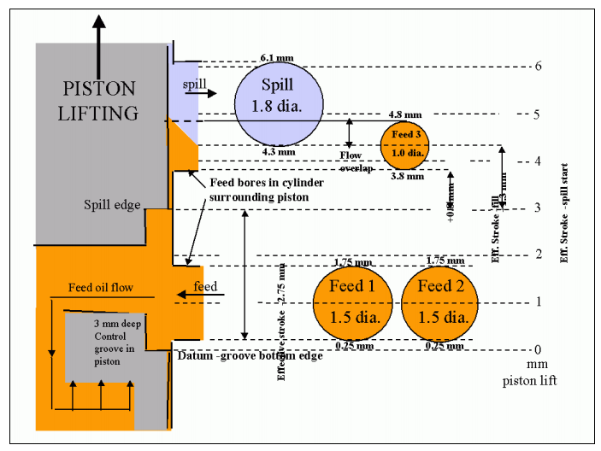

**Hình 7-5: Cách bố trí cổng nạp dầu và cổng tràn so với rãnh piston truyền động**

Một rãnh ngang được sử dụng để kiểm soát các cạnh dòng chảy, do đó 'các góc xoắn' trong

hộp thoại đầu vào cho các cổng đều được đặt thành 0.

Đường kính và 'hành trình hiệu dụng' cho mỗi lỗ khoan phải được nhập vào hộp thoại của nó. ‘hành trình trước 'không được sử dụng.

Hành trình hiệu quả cho một **cổng nạp** là khoảng cách giữa mép trên (tràn) của

rãnh điều khiển trong piston của bộ truyền động và mép dưới của cổng cấp liệu, tức là khoảng cách pít tông phải di chuyển theo hướng bình thường của nó, từ không nâng, vị trí ngồi của nó, để bắt đầu lưu lượng. Lưu ý rằng trong trường hợp này, hai cổng nạp đầu tiên đã mở với piston ở

vị trí nâng bằng không, do đó hành trình hiệu dụng được định nghĩa là giá trị âm. Các

mép rãnh trên phải nâng 0,8 mm lên để bắt đầu mở cổng cấp liệu thứ ba, do đó nó có

tích cực hiệu quả đột quỵ.

Hành trình hiệu quả cho một **cổng tràn** là khoảng cách giữa cùng một cạnh trên của

rãnh điều khiển và mép dưới của cổng tràn, tức là khoảng cách mà piston phải di chuyển

theo hướng bình thường của nó, từ không nâng, vị trí ngồi của nó, để bắt đầu khám phá cổng tràn

để làm tràn dầu. Các kích thước này được thể hiện rõ ràng trong [Hình 7-5](https://translate.googleusercontent.com/translate_f#45) .

Do đó, người dùng phải có kiến ​​thức tốt về nguồn cấp dữ liệu mong muốn và bố trí cổng tràn

so với rãnh điều khiển piston. Những thứ nguyên này được chọn bình thường bởi ban đầu

ước tính sơ bộ các khu vực dòng chảy cần thiết, sau đó lặp lại trong mô hình chi tiết

tối ưu hóa và xem kết quả, chú ý đến lực nâng piston cần thiết và hiệu suất vận tốc.

Nếu yêu cầu thiết kế thay thế của cổng cấp / tràn, ví dụ: sử dụng hình chữ nhật hoặc đặc biệt-

**các cổng định hình** , các khu vực của chúng chống lại cạnh điều khiển piston tại các vị trí cố định của piston phải được tính toán riêng biệt và dữ liệu cho những thứ này sau đó được nhập vào mô hình bằng cách sử dụng Các phần tử Van trượt chung (một cho phần điền đầy kết hợp và một phần cho cổng tràn, nếu cả hai đều không hình dạng thông thường).

Chiều rộng rãnh 3 mm của Piston thiết bị truyền động đóng một vai trò quan trọng trong việc thiết lập mức cắt và thông số tái tràn. 'Khu vực hẹp nhất' được đặt thành một giá trị tương đối cao (ở đây là 10 mm2), vì không có khu vực dòng chảy nào khác hạn chế tràn ngoài các cổng và rãnh.

Cũng lưu ý rằng trong bố cục thiết kế này, lỗ nạp liệu phía trên (Cổng nạp 3) và lỗ khoan tràn

chồng chéo trong hoạt động hướng tới giá trị nâng piston đỉnh cần thiết, để cân bằng thủy lực

lực dưới piston chống lại lực lò xo van động cơ.

**7.2.2.2. Hoàn thành mô hình**

Ba cổng cấp nguồn cấp dữ liệu cho Piston Khối lượng 2, hoạt động trên Piston của Bộ truyền động 5. Đây là tổng khối lượng bị mắc kẹt ở phía bên của piston và trong các mũi khoan cấp liệu bên trong của nó. Các piston ở đây có đường kính dẫn hướng 7 mm (ăn khớp với piston dẫn hướng). Người dùng tuy nhiên sẽ lưu ý rằng một phần tử piston thứ hai, Piston giảm chấn 13, được kết nối (thông qua một kết nối cơ khí cứng) với Piston của Bộ truyền động 5. Piston thứ hai này phải được hình thành trong mô hình để xác định các vùng thủy lực hiệu quả của các đầu piston. Bộ truyền động pít tông được tác động từ đầu dưới của nó ban đầu chỉ trên diện tích của trục giảm chấn. Khi piston tăng lên để mở ra mép của trục giảm chấn, nó sẽ mở ra toàn bộ đường kính đến áp suất thức ăn, nạp Khối lượng Squish 12. Khối lượng này được đặt ở mức thấp (100 mm3) thể tích và áp suất ban đầu thấp (1 bar hoặc áp suất khí quyển). The Squish Tập 12

được kết nối với Piston Volume 2 thông qua Damping Edge Area 18 ( **Van tiết lưu điều khiển bằng thang máy** ).

Đầu vào cho phần tử này là diện tích rò rỉ hình khuyên ban đầu giữa trục xoay và piston

lỗ khoan và diện tích hiệu quả so với lực nâng của piston.

Bộ truyền động Piston 5 được kết nối với Finger Follower 14 (phần tử của nhóm **đòn bẩy** )

sử dụng kết nối cơ học, không có tải trước nhưng độ cứng tương đối cao và giá trị giảm chấn (tiếp xúc cố định giữa piston và tay đòn bên cam).  Con đội 14 được kết nối với động cơ Van Stem 19 bằng một cơ 'biến thiên' kết nối, đại diện cho độ cứng tiếp xúc giữa tay đòn bên van và van thân cây (với độ hở 0,2 mm). Van Stem 19 được mô phỏng như một **Piston tiêu chuẩn**

thành phần. Chỉ khối lượng van, bao gồm một phần ba lò xo, cần được nhập vào đây. Các van lò xo tải trước, tốc độ và một giá trị giảm chấn phù hợp được nhập vào một cơ khí kết nối giữa Van Stem 19 và Spring Support 10 (ranh giới cơ học).

Chuyển động tích cực của thân van (xem [Hình 7-8)](https://translate.googleusercontent.com/translate_f#49) ngược lại với chuyển động tích cực trong toàn cục hệ tọa độ và do đó đối với thân van và các kết nối cơ học của nó chiều âm của chuyển động phải được xác định.

Rò rỉ qua khe hở pít-tông / xi-lanh được đưa vào như Rò rỉ Pít-tông 11 giữa Piston Khối lượng 2 và Đường ray áp suất thấp 15 (đặt ở đây ở 1 bar, khí quyển sức ép). Lưu ý rằng cũng có sự mất mát của dầu áp suất cao cho đường sắt LP 15 trong quá trình chuyển đổi của van điện từ theo một trong hai hướng. Cổng tràn 9 trong quá trình khởi động xi lanh cũng cấp trực tiếp đến thanh ray LP.

**7.2.2.3. Vấu cam ( finger follower)**

Cần có một yếu tố mới, một người chơi nhạc rocker bán nổi hoặc **người theo dõi ngón tay** để tạo mô hình van này hệ thống điều khiển, hoặc những hệ thống khác thuộc loại này. Hộp thoại nhập chính của Người theo dõi ngón tay được hiển thị trong [Hình 7-6 .](https://translate.googleusercontent.com/translate_f#47)

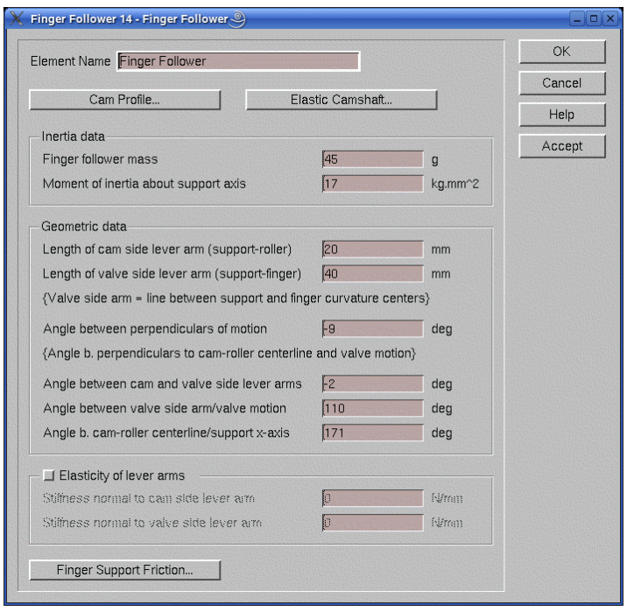

**Hình 7-6: Hộp thoại nhập liệu bằng ngón tay**

Lưu ý rằng các hộp thoại phụ sau đây có sẵn trong Người theo dõi ngón tay này cho

đầu vào cam và con lăn theo sau:

• **Cấu hình** cam, trong đó các tính năng của cam và trục lăn phải được nhập vào, bao gồm

chiều quay của cam.

• **Trục cam đàn hồi** , trong đó có tính năng đàn hồi của ổ trục trục cam hỗ trợ và độ cứng xoắn, quán tính và giảm xóc của nó có thể được đầu vào

• **Ma sát hỗ trợ ngón tay** , trong đó các thông số ma sát của hỗ trợ ngón tay có thể được đầu vào

Hộp thoại phụ Hồ sơ Cam được hiển thị trong [Hình 7-7.](https://translate.googleusercontent.com/translate_f#48)Nó phải được kích hoạt và lấp đầy cho bất kỳ hệ thống hoạt động bằng cam để có hiệu quả. Hai hộp thoại phụ khác không cần phải được kích hoạt, tùy theo yêu cầu của người dùng.

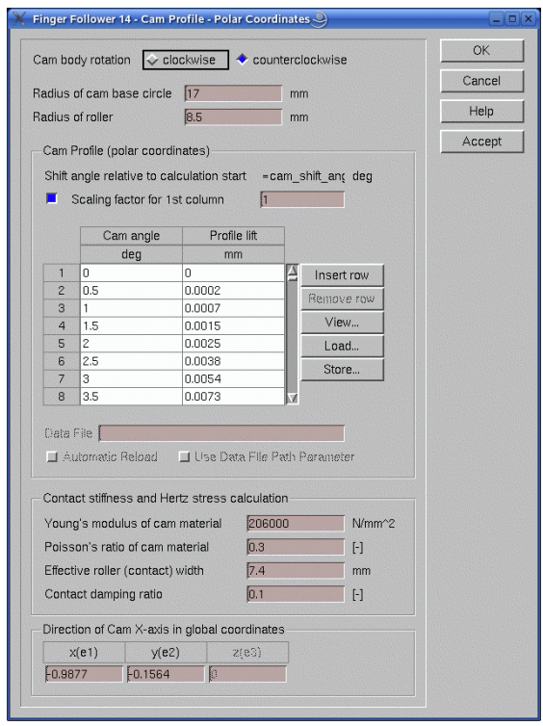

**Hình 7-7: Hộp thoại Nhập cấu hình Cam**

Các đầu vào biên dạng cam bao gồm bán kính vòng tròn cơ sở cam, bán kính con lăn, cực

tọa độ cho cam (độ nâng biên dạng là sự gia tăng của biên dạng cam từ vòng tròn cơ sở của nó tại một góc cam cho trước). Độ cứng tiếp xúc cam / con lăn và ứng suất Hertz được tính bằng

nhập mô-đun Young và tỷ lệ Poisson cho vật liệu cam và  chiều rộng hiệu suất tiếp xúc của con lăn. Nó là cần thiết để tính toán người theo dõi ngón tay và trục cam động lực học.

Phần tử Người theo dõi ngón tay có thể được đưa ra các điều kiện ban đầu thông qua **Phần tử | Ban đầu** **Điều kiện** , khi phần tử được đánh dấu, nếu phép tính bắt đầu từ mức tăng khác 0

Chức vụ.

Trong hộp thoại chính, các tính năng động học của cụm xe lửa được đưa vào.

Chúng bao gồm hai chiều dài và bốn góc. Mô tả chi tiết về chúng sẽ được cung cấp trong

thêm văn bản.

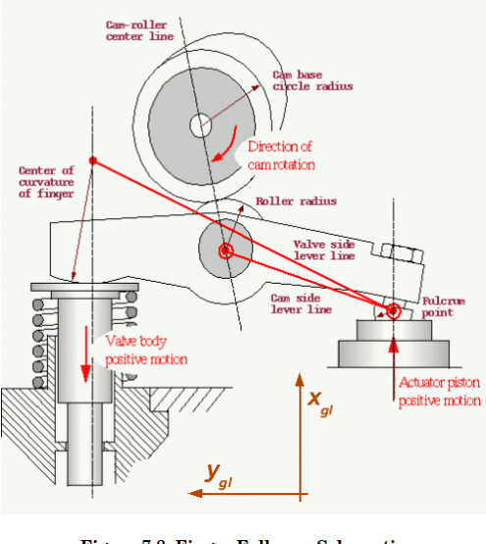

**Hình 7-8: Sơ đồ người theo dõi ngón tay**

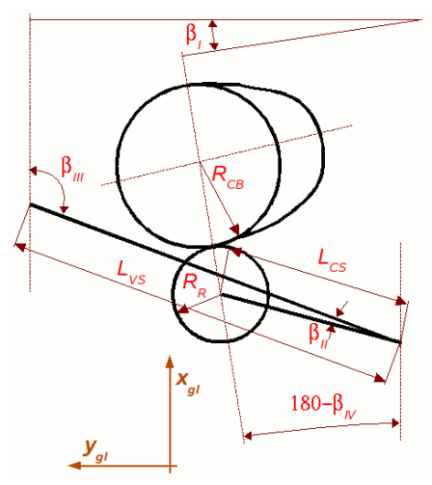

**Hình 7-9: Sơ đồ động học hiển thị đầu vào độ dài & góc bắt buộc**

Dưới đây là mô tả về các tính năng trong hộp thoại Người theo dõi ngón tay này:

• Tổng khối lượng của bộ phận ăn theo hoặc bộ phận điều chỉnh (cánh tay, con lăn, ống lót con lăn, bộ điều chỉnh và khóa-đai ốc) và mômen quán tính của nó quanh trục quay theo tâm của ngón tay (điểm tựa).

• Chiều dài của tay đòn bên cam (con lăn đỡ). Đây là chiều dài của cánh tay từ đầu vào điểm tựa vào tâm con lăn ('hỗ trợ' ở đây là điểm tiếp xúc hình cầu phía trên piston của bộ truyền động và liên quan đến phía 'đầu vào' của bộ theo). Chiều dài L CS trong [Hình 7-9](https://translate.googleusercontent.com/translate_f#49) .

• Chiều dài của tay đòn bên van (ngón tay đỡ). Đây là chiều dài của cánh tay kết nối điểm tựa đầu vào, đến trung tâm độ cong của ngón tay, nơi đẩy van thân cây. Chiều dài L VS trên [Hình 7-9](https://translate.googleusercontent.com/translate_f#49) .

• Góc giữa các đường vuông góc của chuyển động. Đây là góc được bao gồm giữa một đường

được vẽ vuông góc với đường nối các tâm cam và trục lăn và một đường được vẽ vuông góc với đường tâm qua van động cơ. Đây là góc β I trong [Hình 7-9](https://translate.googleusercontent.com/translate_f#49) và đây là một phủ định (xem các quy ước trong Hướng dẫn Người dùng GUI Chương 5.3.1).

• Góc giữa cam và tay đòn bên van. Đây là góc bao gồm giữa đường được vẽ giữa tâm hình cầu đầu vào của bộ truyền động và tâm con lăn (mặt cam đường đòn bẩy) và đường được vẽ giữa cùng một điểm kích hoạt đầu vào và tâm của độ cong của bán kính ngón tay van (đường đòn bẩy phía van). Đây là góc β II trong [Hình 7-9](https://translate.googleusercontent.com/translate_f#49) và ở đây nó là một phủ định (xem các quy ước trong Tài liệu tham khảo Chương 5.3.1).

• Góc giữa cánh tay van / chuyển động của van. Đây là góc giữa đường nối trung tâm của độ cong của ngón tay và tâm hình cầu của cơ cấu chấp hành và âm trục của van động cơ. Đây là góc β III trong [Hình 7-9](https://translate.googleusercontent.com/translate_f#49) và đây là góc dương (xem quy ước trong Hướng dẫn người dùng GUI Chương 5.3.1).

• Góc giữa đường tâm con lăn-cam và hỗ trợ trục x âm. Đây là góc giữa đường nối tâm con lăn và tâm của vòng tròn cơ sở cam và trục âm của van động cơ. Đây là góc β IV trong [Hình 7-9](https://translate.googleusercontent.com/translate_f#49) và đây là góc dương (xem các quy ước trong Hướng dẫn người dùng GUI Chương 5.3.1).

Hướng quay cam

Hướng quay của cam có ảnh hưởng đến chuyển động động học của con lăn, như tâm cam lệch với trục lăn theo phương thẳng đứng. Điều này được giải thích trong mô hình bởi

chỉ định hướng quay của cam và kích hoạt một trong các nút bật tắt trên Cam Hộp thoại phụ hồ sơ.

**7.2.3. Chạy mô hình và kết quả điển hình**

Mô hình ở đây chạy ở hai chế độ.

Chế độ đầu tiên giả định không có đầu vào trục cam cho chuyển động của người theo dõi ngón tay (không nâng cam hoạt động bên sườn, tức là hoạt động theo ngón tay hoàn toàn bằng thủy lực và hiệu quả là ‘động cơ không dùng cam”. Điều này có thể thực hiện được bằng cách nhập một 'Góc dịch chuyển lớn so với thời điểm bắt đầu tính toán' trong hộp thoại phụ Hồ sơ Cam của Người theo dõi ngón tay, cho chương trình biết rằng quá trình truyền động thủy lực sẽ được hoàn thành tốt trước khi cam bắt đầu nâng trục lăn.

Chế độ thứ hai giả định trục cam của con lăn nâng hết cỡ, quay con lăn trở lại xuống phía bên kia của cam đến điểm nâng khoảng 2,5 mm của van động cơ ( nâng tối đa là khoảng 10 mm). Việc kích hoạt thủy lực sau đó được thực hiện để giữ cho van động cơ bị tụt xuống, khi lực nâng cam giảm hơn nữa và bộ theo con lăn quay trở lại xa hơn về vị trí nâng bằng không của nó. Điều này 'bắt' van động cơ ở mức nâng khoảng 2,5 mm và giữ cho nó mở trong một khoảng thời gian bổ sung cần thiết, chẳng hạn như kiểm soát sự quản lý khí thải động cơ.

**7.2.3.1. Chế độ hoạt động đầu tiên - Không có hoạt động cam**

'Góc dịch chuyển liên quan đến bắt đầu tính toán' được đặt ở đây chính thức là 359 độ. Vì thế

cam sẽ không bắt đầu nâng con lăn cho đến khi cam 359 độ kể từ khi bắt đầu tính toán hoạt động của van thủy lực.

Trong mô hình BOOST Hydsim ( [Hình 7-4),](https://translate.googleusercontent.com/translate_f#43) chúng tôi đã gán các tham số sau **Model |**

**Các thông số**[(Hình 7-10](https://translate.googleusercontent.com/translate_f#51) ):

• Cam Shift Angle Interval (ở đây là góc tham chiếu 359 độ)

• Khoảng cách góc tham chiếu (ở đây là góc tham chiếu 170 độ)

• lưu trữ các giá trị đầu ra (ở đây là 2 x Khoảng cách góc tham chiếu, tức là hai giá trị trên mỗi

góc cam)

• Các góc quay mà tại đó điện từ bắt đầu đóng (mở ban đầu) kết nối với đường ray áp suất thấp và để mở kết nối (ban đầu đã đóng) đến đường ray áp suất cao, tức là để bắt đầu sự kiện kích hoạt thủy lực

• Các góc quay mà tại đó điện từ bắt đầu mở lại kết nối (đã đóng) tới đường ray áp suất thấp và đóng lại kết nối (mở) với áp suất cao đường sắt, tức là để kết thúc sự kiện kích hoạt thủy lực. Đối với lần chạy đầu tiên này, chúng tôi chọn một điều áp góc quay 100 độ.

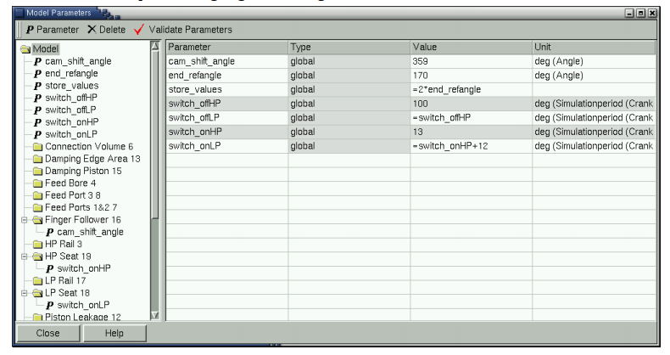

**Hình 7-10: Hộp thoại Tham số Mô hình**

Lưu ý rằng hai tham số được chuyển sang màu xám. Các tham số này được sử dụng trong **Model | Trường hợp** **thám hiểm**[( Hình 7-11 )](https://translate.googleusercontent.com/translate_f#52) .

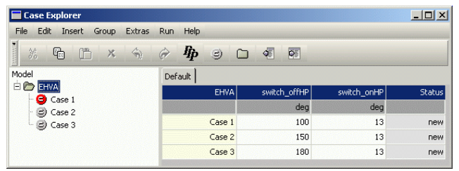

**Hình 7-11: Hộp thoại Case Explorer**

Sau đó, chúng tôi chọn tất cả các kết quả hữu ích sẽ được lưu trữ, mở lần lượt từng phần tử trong mô hình.

Kết quả được lưu trữ bao gồm:

• Khu vực dòng chảy hiệu quả của ghế áp suất cao và thấp

• Áp lực ở một số thể tích nhất định, bao gồm cả thể tích piston của bộ truyền động

• Tốc độ dòng chảy tức thời và tích lũy qua các cổng nạp và tràn

• Vận tốc và lực nâng piston của bộ truyền động

• Vận tốc và lực nâng thân van động cơ

• Rò rỉ tức thời và tích lũy qua piston

• Nâng người theo cam v.v.

Lưu ý rằng phần tử Người theo dõi ngón tay mới có nhiều khả năng cho kết quả lưu trữ và truy xuất sau này. Để chạy các lựa chọn này, hãy chọn **Mô phỏng | Chạy** , sau đó đánh dấu tất cả ba Trường hợp được thực hiện, sau đó

chọn **Chạy.**

[Hình 7-12](https://translate.googleusercontent.com/translate_f#53) cho thấy các kết quả chính cho ba nhu cầu khác nhau cho các lần chạy này.

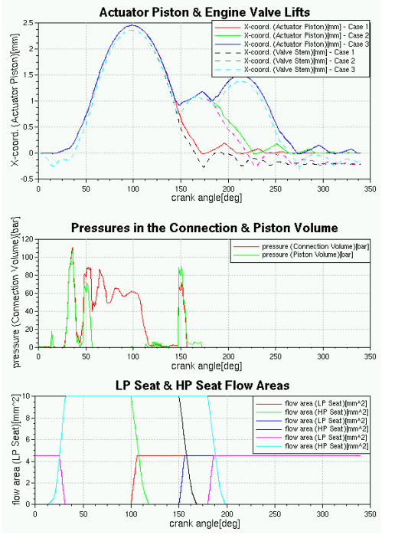

**Hình 7-12: Bộ truyền động Piston & Van động cơ Thang máy & Vùng điều khiển dòng chảy trong Piston** **Xi lanh cho ba trường hợp nhu cầu**

Ở lớp trên cùng:

• Bộ truyền động nâng piston (đường liền nét)

• kết quả là lực nâng van động cơ (đường bị hỏng), được chuyển qua bộ theo dõi ngón tay tại

đầu vào tỷ lệ rocker vào hộp thoại Người theo dõi ngón tay

Trong lớp thứ hai:

• áp suất được tạo ra trong khối lượng kết nối cung cấp cho các cổng nguồn cấp dữ liệu và bên dưới piston thủy lực

Trong lớp thứ ba:

• Khu vực quy trình Chỗ ngồi LP và Chỗ ngồi HP, hiển thị ba thời gian kích hoạt đã chọn cho

nguồn cấp thủy lực.

Chỉ lớp trên cùng và lớp thứ ba hiển thị kết quả về ba khoảng thời gian nhu cầu khác nhau, để giữ dấu vết đơn giản.

Kết quả cho thấy lực nâng của piston phụ thuộc rất nhiều vào vùng cấp liệu không được che đậy

và mối quan hệ giữa lỗ khoan của nguồn cấp dữ liệu. Các đường kính, chiều cao đã chọn trong

xi lanh truyền động và số lượng lỗ khoan, cũng là sự chồng chéo của lỗ nạp 4 phía trên với

lỗ khoan tràn trên cùng, tất cả đều có ảnh hưởng đến tính năng nâng của piston. Sự cân bằng giữa

lực / diện tích nguồn cấp thủy lực và lực lò xo cơ học trên van động cơ nhằm mục đích

duy trì lực nâng piston cố định. Một đỉnh ban đầu được hình thành, tiếp theo là các lực nâng piston thấp hơn, khi thời lượng van điều khiển điện từ được tăng lên.

Có thể thấy 'hiệu ứng squish' để làm ẩm piston khi nó quay trở lại chỗ ngồi ở cuối thang máy,

như vận tốc hồi của pít tông giảm nhẹ.

**7.2.3.2. Chế độ hoạt động thứ hai - Ban đầu động cơ Cam**

**Hoạt động, tiếp theo là một lực nâng piston thủy lực chồng lên nhau**

Chúng tôi ở đây quan tâm đến phần cam trở lại của van động cơ, gần và trên 2 mm

van nâng, do đó phải sử dụng 'góc dịch chuyển khác so với thời điểm bắt đầu tính toán', để đặt

Cam nâng chính xác so với lực nâng của piston. Ở đây, chúng tôi đã đặt góc này thành 0 độ crank (không nhấc) trong Người **theo dõi ngón tay |**Hộp thoại phụ **hồ sơ Cam** .

Chúng tôi cũng phải đặt thời gian góc tay quay muộn hơn nhiều cho hoạt động thủy lực, bằng cách đặt thời gian mới trong **Mô hình | Hộp** thoại trình **khám phá trường hợp** . Chúng tôi đã sử dụng 260, 310 và 360 độ crank để đóng cắt nguồn cung cấp dầu áp suất cao, tương ứng. Bật

Nguồn cung cấp áp suất cao được đặt ở 173 độ crank và không đổi cho mọi trường hợp.

[Hình 7-13](https://translate.googleusercontent.com/translate_f#55) cho thấy các kết quả, được xây dựng theo cách tương tự trong cửa sổ Biểu đồ hiển thị như trước.

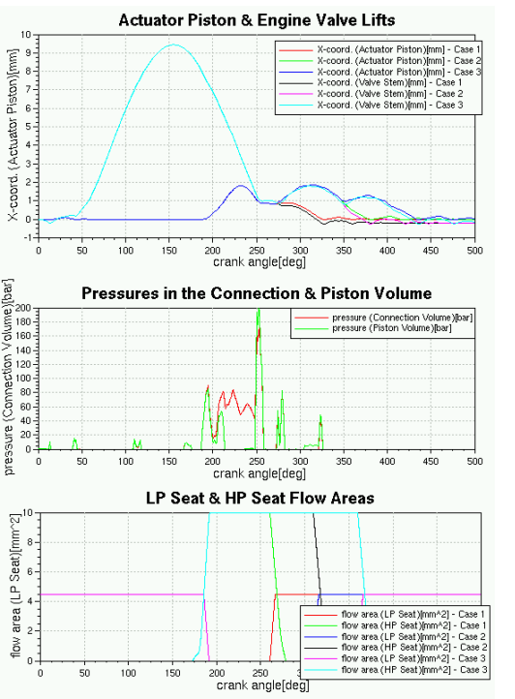

**Hình 7-13: Kết quả cho hoạt động kết hợp giữa cam và hoạt động thủy lực của ngón tay**

**Người theo dõi / Van động cơ**

Các tính năng tương tự được hiển thị trong ba lớp trên cùng.

Trong lớp kết quả Biểu đồ hiển thị trên cùng, lực nâng Thân van động cơ được hiển thị. Điều này ban đầu tăng lên ca. 9,5 mm, tính từ kích hoạt cam. Khi con lăn đạt đến một điểm ca. 2 mm

nâng thân van, bộ truyền động thủy lực có hiệu lực, bắt đầu nâng piston bộ truyền động để 'lấy sự chùng xuống' so với lực nâng cơ học của cam. Tại lực nâng này, lực thủy lực cân bằng lực của lò xo hồi vị của van và giữ cho thân van được nâng lên thêm, theo yêu cầu của thời gian đóng của nguồn cấp dầu áp suất cao. Lớp trên cho thấy ảnh hưởng của hai giai đoạn tiếp dầu. Lưu ý rằng thời gian của hai các lần chạy tiếp theo giống như lần đầu tiên nhưng cơ cấu truyền động thủy lực được chuyển sau trong chu kỳ hoạt động của cam.

Lớp thứ hai hiển thị các áp suất được tạo ra trong khối lượng kết nối cung cấp nguồn cấp dữ liệu

các cổng và khối lượng dưới piston của bộ truyền động, chỉ cho lần chạy đầu tiên.

Lớp thứ ba hiển thị khu vực dòng chảy điện từ áp suất cao và áp suất thấp, cho biết

thời điểm bắt đầu và kết thúc của ba giai đoạn điều áp đã chọn.

**8. BOOST HYDSIM - MATLAB** **GIAO DIỆN**

Chương này sẽ hướng dẫn người dùng thông qua các mô hình của BOOST Hydsim -MATLAB 

Giao diện, có thể truy cập thông qua các phần tử MATLAB  từ cây Phần tử.

Có ba tùy chọn để kết hợp mô hình MATLAB  vào mô hình BOOST Hydsim:

• MATLAB  API: Mô hình Simulink

• MATLAB  API: m-function

• Mô hình MATLAB  DLL

Để gọi MATLAB  PATH từ BOOST Hydsim trên nền tảng Linux, người dùng phải xác định

vị trí của các thư viện được chia sẻ API và đặt đường dẫn của matlab.exe có thể thực thi được. Nó có được định nghĩa trong shell nơi BOOST Hydsim được bắt đầu.

• Trong C shell, lệnh đặt đường dẫn thư viện là:

setenv LD_LIBRARY_PATH = <MATLAB> / extern / lib / $ Arch: $ LD_LIBRARY_PATH

• Trong C shell, lệnh thiết lập đường dẫn MATLAB  là: đặt đường dẫn = (<MATLAB> / bin $ đường dẫn)

• Trong Bourne hoặc bash shell, các lệnh để thiết lập đường dẫn thư viện là:

LD_LIBRARY_PATH = <MATLAB> / extern / lib / $ Arch: LD_LIBRARY xuất LD_LIBRARY_PATH

• Trong Bourne hoặc bash shell, lệnh thiết lập đường dẫn MATLAB  là:

PATH = <MATLAB> / bin: PATH

xuất PATH

trong đó <MATLAB> là thư mục gốc của MATLAB  và $ Arch là kiến ​​trúc hệ thống của bạn. Tên biến môi trường LD_LIBRARY_PATH có thể khác nhau trên các nền tảng khác nhau.

Thật tiện lợi khi đặt các lệnh trên trong tập lệnh khởi động như ~ / .cshrc for C

shell hoặc ~ / .profile cho Bourne / bash shell.

**8.1. Mô hình với MATLAB**  **Simulink**

Trong chương [5.1](https://translate.googleusercontent.com/translate_f#0), mô hình của kim phun common rail với van điện từ hai chiều được hiển thị.

Mô hình này sẽ được sử dụng làm cơ sở để tạo một mô hình mới với các phần tử MATLAB 

nhằm mục đích mô hình hóa việc kiểm soát áp suất trong đường sắt chung. Với mục đích này, hai phần tử Khối lượng mới - Khối lượng Bơm và Đường ray - và hai van Công tắc bổ sung - Đổ đầy và Van tràn - được thêm vào hệ thống. Các van này được điều khiển bởi Bộ điều khiển PID

được biểu diễn bởi các phần tử MATLAB  .

Bố cục hệ thống được hiển thị trong [Hình 8-1 .](https://translate.googleusercontent.com/translate_f#58)So với mô hình kim phun đường phun chung trong Mục [5.1](https://translate.googleusercontent.com/translate_f#0), các yếu tố sau được thêm vào: Lưu lượng bơm (Số 19 [8](https://translate.googleusercontent.com/translate_f#58)), Khối lượng bơm (no. 23), Khối lượng đường ray (Số 20), Van nạp (Số 25), Van tràn (Số 26), Áp suất tràn (Số 13),

Van quá áp (số 24) và hai phần tử MATLAB  : Bộ điều khiển điền đầy (số 21) và

Bộ điều khiển tràn (số 22). Nguyên tắc hoạt động của hệ thống điều khiển dựa trên

mở và đóng các Van Đổ và / hoặc Tràn theo sự khác biệt giữa áp suất mục tiêu (1500 bar) và áp suất thực tế trong Khối lượng đường sắt. Nếu áp suất trong đường ray bị trên áp suất mục tiêu, Bộ điều khiển tràn phải mở Van tràn và, với Van nạp đã đóng, áp suất trong đường ray sẽ giảm. Trong trường hợp ngược lại, Fill Controller phải mở Fill Van và áp suất trong đường ray sẽ tăng lên, giả sử rằng áp suất trong Khối lượng bơm là đủ cao để ăn đường ray. Cả hai van đều có thời gian đóng mở cũng như mở và thời gian trễ đóng.

Để đảm bảo an toàn, một Van quá áp với áp suất mở 1800 bar được bao gồm trong

hệ thống. Nó không bao giờ được mở khi hệ thống hoạt động bình thường. Tất cả các phần tử thuộc hệ thống điều khiển được kết nối thông qua kết nối dây ( )

với các phần tử MATLAB  thích hợp . Nó là cần thiết cho việc trao đổi dữ liệu thông qua

các kênh đầu vào và đầu ra của các phần tử MATLAB  .

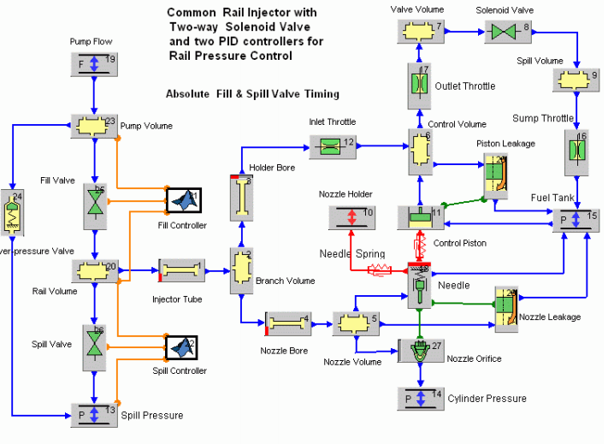

**Hình 8-1: Mô hình Hydsim BOOST của Common Rail Injector với MATLAB** Phần **tử như** **Bộ điều khiển PID** số 8

Các con số được cung cấp cho các phần tử có thể khác với những con số trong mô hình của bạn. Tham khảo [Hình 8-1](https://translate.googleusercontent.com/translate_f#58) cho các mục được đánh số.

**8.1.1. Dữ liệu đầu vào**

Trong phần này chỉ có các hộp thoại đầu vào của Khối lượng đường ray, Van tràn / Đổ đầy và Đổ / tràn

Bộ điều khiển sẽ được hiển thị. Các phần tử khác có cùng dữ liệu đầu vào như mô hình trước đó

từ Phần [5.1](https://translate.googleusercontent.com/translate_f#0). Ngoài ra, các tham số trong hộp thoại nhập **Kiểm soát tính toán** -

**Thời gian kết thúc tính toán, Bước thời gian và Số lượng giá trị cần lưu trữ** - được thay đổi. Những các tham số được định nghĩa là biến toàn cục và được đặt thành 0,015 s, 3e-7 s và 500, tương ứng.

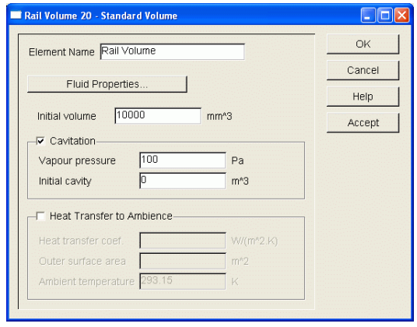

**Hình 8-2: Hộp thoại Đầu vào của Khối lượng Đường ray**

Kích thước Khối lượng đường ray được đặt thành 10000 mm 3 . Khối lượng máy bơm có 10% kích thước Khối lượng đường ray, tức là 1000 mm 3 . Áp suất ban đầu trong tất cả các thể tích áp suất cao bằng với áp suất đường ray mục tiêu, tính bằng trường hợp của chúng tôi 1500bar.

Các hộp thoại đầu vào của Van Đổ và Tràn được hiển thị trong [Hình 8-3](https://translate.googleusercontent.com/translate_f#60) và Hình 8-4,

tương ứng. Thời gian mở và đóng tức thì của Van Đổ / Tràn được xác định một cách tuyệt đối

miền thời gian. Ở đây chúng chính thức được đặt thành giá trị giả (0,01 và 0,003 s) vì PID

Bộ điều khiển sẽ xác định lại chúng trong BOOST Hydsim-MATLAB  đồng mô phỏng.

☞

**Lưu ý:**Là giao diện giữa BOOST Hydsim và MATLAB bắt đầu từ bước tính toán thứ hai (khi BOOST Hydsim gọi MATLAB lần đầu tiên), các giá trị giả này phải lớn hơn thời gian tính toán thứ hai, tức là lớn hơn gấp đôi bước thời gian từ **Kiểm soát tính toán** . Thời gian đóng / mở và vùng dòng chảy của van được gán cho các biến toàn cục (tham số) được xác định trong hộp thoại **Tham số** :

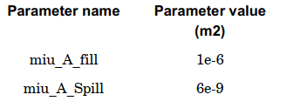

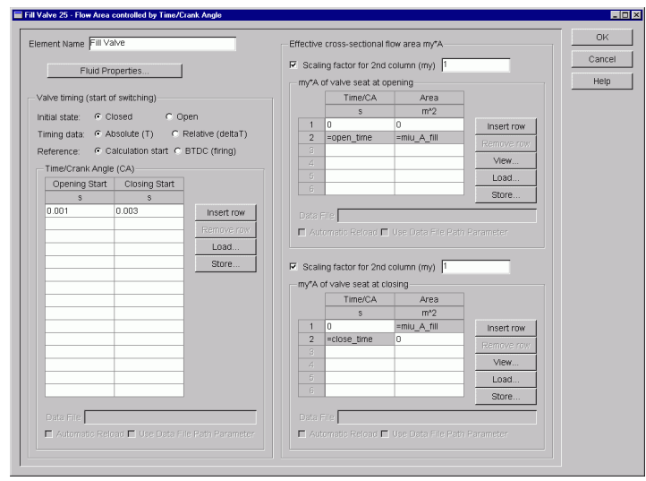

**Hình 8-3: Hộp thoại đầu vào của van nạp**

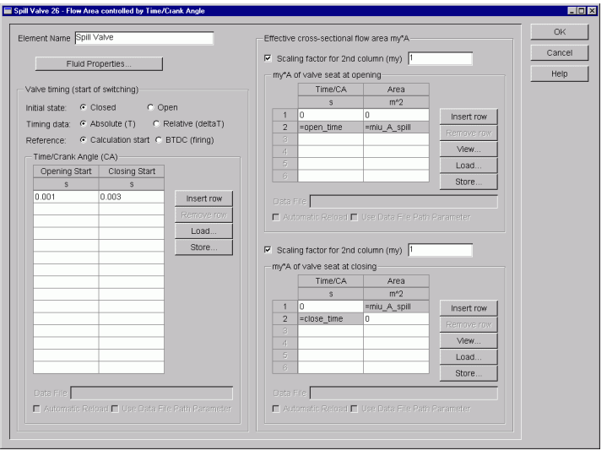

**Hình 8-4: Hộp thoại đầu vào của van tràn**

Tạo ba trường hợp tính toán (tham khảo mô tả **Trình khám phá trường hợp** trong Phần [4.8](https://translate.googleusercontent.com/translate_f#0)) và

gán các giá trị sau cho các tham số close_time và open_time:

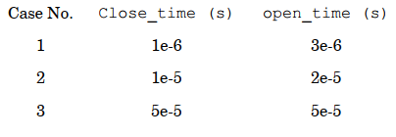

**8.1.1.1. MATLAB** **Simulink: Dữ liệu đầu vào chung**

Trong ví dụ này, **mô hình MATLAB**  **API: Simulink** được sử dụng. Mở hộp thoại đầu vào của **Điền** **Bộ điều khiển** thể hiện trong [Hình 8-5.](https://translate.googleusercontent.com/translate_f#62)Ở phía bên trái, cây phần tử hộp thoại được đặt. Trong các cột, bạn có ba lựa chọn có thể có: **Chung** , **Kênh đầu vào** và **Kênh đầu ra** .

Bên trong hộp thoại Nhập **chung** , đường dẫn đầy đủ (tham khảo Phần [8.1.2 )](https://translate.googleusercontent.com/translate_f#0) và trạng thái của một mô hình Simulink hiện tại phải được xác định.

Đường dẫn mô hình Simulink có thể được xác định bằng cách nhập vào đường dẫn đầy đủ hoặc nhấn cái nút ở cuối bên phải của trường nhập và chọn tệp Simulink (* .mdl).

*☞*

***Lưu ý:****Khi nhập đường dẫn Simulink, hãy sử dụng dấu gạch chéo ngược (\) trên nền tảng PC và*

*dấu gạch chéo (/) trên nền tảng Linux / Unix, nếu không BOOST Hydsim sẽ không nhận ra*

*đường dẫn mà mô hình Simulink được lưu trữ.*

***Lưu ý:****Có thể sử dụng các biến môi trường trong đường dẫn Simulink,*

*ví dụ: $ AVLAST_HOME hoặc $ (AVLAST_HOME). Nếu môi trường không xác định*

*biến được chỉ định, GUI sẽ đưa ra thông báo cảnh báo. Nếu tên biến là*

*không chính xác, hạt nhân BOOST Hydsim sẽ đưa ra thông báo lỗi.*

Trạng thái của mô hình Simulink được đặt thành Liên tục theo mặc định. Nó có thể được thay đổi trong hộp kết hợp sang trạng thái Không liên tục.

Trong ví dụ của chúng tôi, chúng tôi đã chỉ định đường dẫn của mô hình Simulink (tham khảo Phần [8.1.2](https://translate.googleusercontent.com/translate_f#0)) sử dụng biến môi trường $ (AVLAST_HOME) và trạng thái liên tục của mô hình này. Nếu Mô hình Simulink được tạo trong **MATLAB**  với phần tử **Giá trị không đổi** làm đầu vào và **Đến** Phần tử **không gian làm việc** làm đầu ra, sau đó tên **vectơ Đầu vào / Đầu ra** phải được xác định trong

Hộp thoại nhập **chung** .

Theo cách tương tự, chỉ định tên mô hình Simulink và đường dẫn cho phần tử **Spill Controller** .

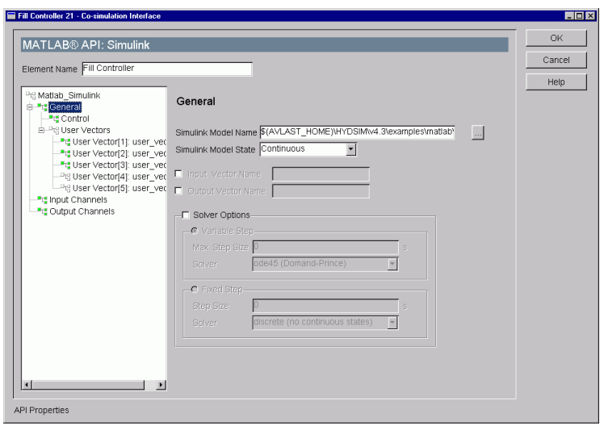

**Hình 8-5: Hộp thoại đầu vào của Bộ điều khiển điền**

Trong hộp thoại Nhập **chung** có khả năng kiểm soát các tùy chọn trình giải Simulink. Đối với

này, hãy kích hoạt nút **Solver Options** . Lựa chọn mặc định là bộ giải **Bước có thể thay đổi** , 0 cho Giá trị tối **đa.**

**Kích thước** bước (kích thước bước tối đa sẽ được xác định từ thời gian bắt đầu và dừng) và ode45 (Domand-Prince) cho **loại Solver** . Để biết thông tin chi tiết, hãy tham khảo Phần [8.1.2.1](https://translate.googleusercontent.com/translate_f#0).

*☞*

***Lưu ý:****Tùy thuộc vào trạng thái mô hình Simulink, một loại Bộ giải thích hợp*

*phải được chọn. Ví dụ, mô hình Simulink với các trạng thái liên tục không*

*tương thích với loại bộ giải rời. Trong trường hợp này, BOOST Hydsim sẽ hiển thị*

*một thông báo lỗi do MATLAB tạo ra.*

***Lưu ý:****Khi hoàn tất tính toán BOOST Hydsim, SIMULINK*

*ΤΜ mô hình sẽ bị đóng****mà không lưu****nó, tức là tất cả các thay đổi từ BOOST Hydsim*

*giao diện sẽ bị bỏ qua.*

**8.1.1.2. MATLAB** **Simulink: Kiểm soát dữ liệu đầu vào**

Hộp biểu đồ phụ **điều khiển** được sử dụng để thiết lập các thông số điều khiển cho BOOST Hydsim - MATLAB  đồng mô phỏng. Nhấp vào nút Điều khiển và gán các tham số chung

sampling_time và response_time cho dữ liệu đầu vào tương ứng.

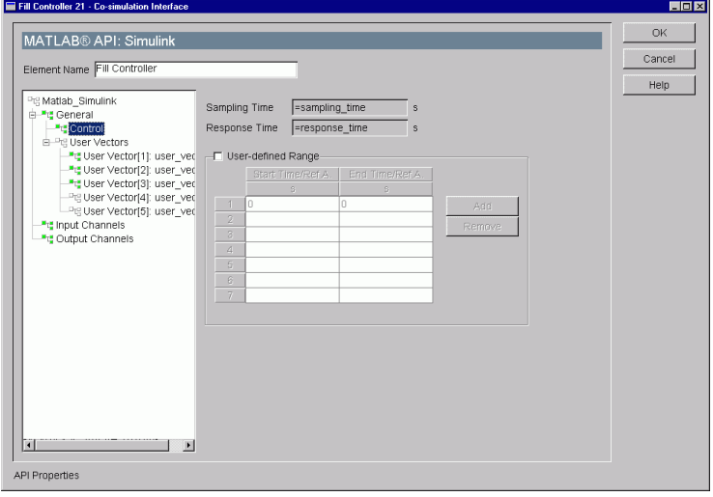

**Hình 8-6: Hộp thoại điều khiển phần tử MATLAB** **API**

Đặt hai tham số này thành các giá trị sau trong hộp thoại **Case Explorer** :

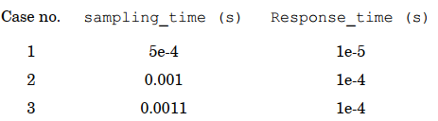

Chỉ định các thông số toàn cục giống nhau cho phần tử **Bộ điều khiển tràn** .

**Thời gian lấy mẫu** thường là thời gian quét mà tại đó MATLAB  Kênh đầu vào (Cảm biến)

đọc thông tin từ phần tử BOOST Hydsim được kết nối.

**Thời gian phản hồi** là thời gian trễ (từ sự kiện lấy mẫu) mà sau đó MATLAB  Đầu ra

Kênh (Bộ truyền động) gửi thông tin đến phần tử BOOST Hydsim được kết nối. Thông thường

nó là thời gian phản ứng của một hệ thống vật lý được biểu diễn bằng mô hình MATLAB  (do

quán tính, điện trở của dây dẫn, v.v.).

Cả hai tham số **thời gian lấy mẫu** và **thời gian phản hồi** đều được đặt thành 0 theo mặc định. Điều này nghĩa là trao đổi dữ liệu giữa BOOST Hydsim và MATLAB  sẽ được thực hiện trong mỗi bước tính toán.

***Lưu ý:****Nếu****Thời gian lấy mẫu / phản hồi****nhỏ hơn BOOST Hydsim*

*bước thời gian tính toán, nó sẽ được đặt lại thành bước thời gian BOOST Hydsim. Nếu*

***Thời gian lấy mẫu / phản hồi****không phải là bội số của bước thời gian BOOST Hydsim, nó sẽ*

*được điều chỉnh thành nhiều giá trị cao hơn đầu tiên của bước thời gian.*

***Lưu ý: Thời gian phản hồi****phải nhỏ hơn hoặc bằng****Thời gian lấy mẫu****.*

*Nếu không, BOOST Hydsim sẽ đưa ra thông báo lỗi.*

**Người dùng xác định Phạm vi** phục vụ để xác định BOOST độc lập Hydsim -MATLAB  sẽ đồng khoảng thời gian mô phỏng. Nếu không hoạt động (mặc định), đồng mô phỏng sẽ được thực hiện trong toàn bộ khoảng thời gian tính toán Hydsim của BOOST. Tham khảo đến[Hướng dẫn sử dụng BOOST Hydsim](https://translate.googleusercontent.com/HYDSIM_ReferenceManual.pdf)cho thêm thông tin.

**8.1.1.3. MATLAB** **Simulink: Dữ liệu đầu vào vectơ của người dùng**

BOOST Hydsim hỗ trợ truyền các vectơ người dùng từ BOOST Hydsim vào MATLAB 

Không gian làm việc. Bằng cách này, vectơ người dùng có thể được sử dụng trong mô hình Simulink hoặc m-function. Đến xác định một vectơ người dùng, mở ví dụ vectơ Người dùng [1]. Hộp thoại sau sẽ xuất hiện:

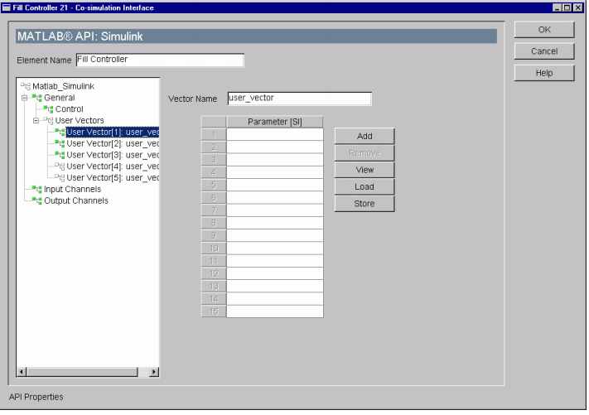

**Hình 8-7: Hộp thoại đầu vào của vectơ người dùng**

Trong hộp thoại này, chỉ định tên trong trường nhập **Tên vectơ** và các mục nhập của nó

(tham số) bằng cách nhấp vào **add**  Bấm vào **view** để xem tất cả các mục.

***Lưu ý:****Tất cả các mục nhập của vectơ người dùng phải được chỉ định theo đơn vị SI. Tối đa 5*

*vectơ người dùng có thể được xác định. Mỗi vectơ có thể có tối đa 100 mục nhập.*

***Lưu ý:****Không cần thiết phải xác định vectơ người dùng theo thứ tự liên tiếp*

*vì BOOST Hydsim sẽ chuyển đến MATLAB chỉ các vectơ có xác định những cái tên. Nếu ví dụ 1 st , 3 thứ 5 thứ vectơ sử dụng được xác định, sau đó chỉ những ba vectơ (với tên của chúng) sẽ được chuyển đến MATLAB Không gian làm việc.*

***Lưu ý:****Vectơ người dùng được đặt thành MATLAB Không gian làm việc một chiều*

*ma trận. Vì vậy, Simulink (hoặc m-function có thể sử dụng các mục nhập của nó để mô phỏng.*

***Lưu ý:****Không bao giờ sử dụng cùng tên cho vectơ người dùng trong một hoặc khác*

*MATLAB các yếu tố. Nếu không, các mục vectơ sẽ bị ghi đè.*

Trong ví dụ của chúng tôi, ba vectơ người dùng được xác định: miu_A_fill, Valve_time và K_f. Đầu tiên vectơ chỉ sở hữu một mục nhập, diện tích mặt cắt ngang hiệu quả của **Van lấp đầy** , sẽ là được sử dụng trong phép tính Simulink. Vectơ thứ hai chứa 7 mục nhập biểu thị thời gian đa dạng hằng số (tham khảo [Hình 8-14](https://translate.googleusercontent.com/translate_f#0) để biết thời gian của Van). Các mục nhập này được xác định là toàn cầu thông số. Hầu hết chúng được chỉ định trong hộp thoại **Tham số** :

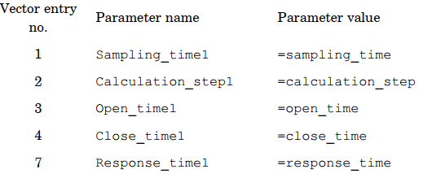

Định nghĩa kép của các tham số giống nhau (với hai tên khác nhau) là cần thiết do đơn vị

system: vectơ người dùng yêu cầu một đơn vị SI, vì vậy một tham số có một đơn vị tùy ý không thể đã sử dụng ở đó. Tất cả các tham số đã được xác định, ngoại trừ bước_tính_chỉ được gán

Hộp thoại **Điều khiển Tính toán** và đặt thành 3e-7 s.

Hai tham số còn lại được xác định trong **Case Explorer** như sau:

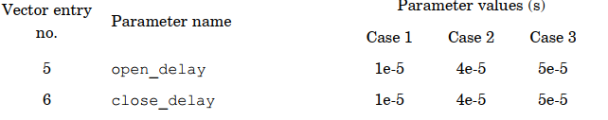

Vectơ người dùng thứ ba chứa các tham số bộ điều khiển PID K P , K I và K D (tham khảo Phần

[8.1.2](https://translate.googleusercontent.com/translate_f#0) để tính toán các giá trị của chúng).

Đối với **bộ điều khiển tràn** , các vectơ người dùng sau được sử dụng:

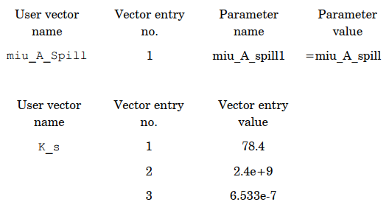 Không.

**8.1.1.4. MATLAB** **Simulink: Dữ liệu kênh đầu vào**

Chọn **Kênh đầu vào** trong cây phần tử hộp thoại để mở phần sau:

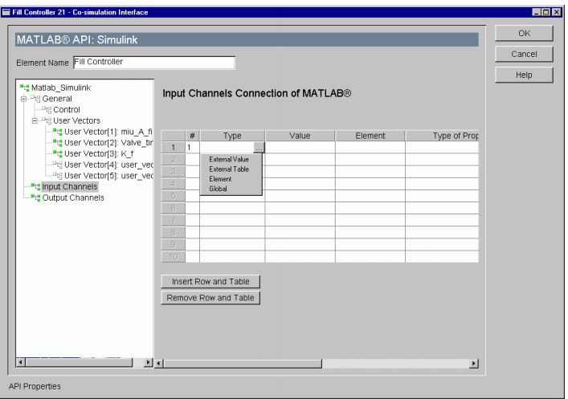

**Hình 8-8: Hộp thoại đầu vào của các kênh đầu vào**

Lựa chọn để nhập các thông số đầu vào. Để chọn phù hợp tham số cho kênh đầu vào, nhấp vào bên trong trường đầu vào và chọn loại đầu vào kênh từ menu con.

Đối với kênh đầu tiên, hãy chọn **Giá trị bên ngoài** , sau đó nhập một giá trị không đổi vào **Giá trị** cột. Đặt nó thành 1500e5 Pa theo đơn vị SI (1500 bar), đây là áp suất tham chiếu của chúng tôi trong Đường sắt Thể tích.

☞ **Lưu ý: Giá trị bên ngoài** và tất cả các giá trị trong **Bảng bên ngoài** phải được chỉ định trong

Đơn vị SI.

Đối với kênh thứ hai, hãy chọn **Element** , sau đó mở menu con trong cột Element và

chọn phần tử **Rail Volume** . Nhấp vào cột **Type of Property (loại thuộc tính)** và chọn ở đó **El.**

**tham số đầu ra** . Sau đó nhấp vào cột Thuộc tính và chọn **áp suất trong thể tích [Pa]** . Trong

theo cách này, BOOST Hydsim sẽ gửi áp suất (tính bằng Pa) của Khối lượng đường ray trong đầu vào thứ hai kênh đến mô hình Simulink.

☞ **Lưu ý:**Trong cột **Phần tử** , BOOST Hydsim chỉ liệt kê những phần tử

được kết nối với MATLAB tương ứng phần tử bằng kết nối dây.

Theo cách tương tự, hãy chọn các kênh đầu vào khác như sau:

Trong cột **#,** các số là số Cổng cho mô hình Simulink (tham khảo

*Mục*[*8.1.2* )](https://translate.googleusercontent.com/translate_f#2) .

☞ **Lưu ý:**Việc thay đổi số trong cột **#** sẽ là cần thiết nếu người dùng

sửa đổi số lượng các kênh đầu vào và / hoặc đầu ra trong mô hình Simulink.

Đối với **Bộ điều khiển tràn,** hãy đặt các kênh đầu vào sau:

**Kênh**

**#**

**Kiểu**

**Giá trị**

**Thành phần**

**Loại tài sản**

**Bất động sản**

1

Bên ngoài

giá trị

1500e5

2

Thành phần

Khối lượng đường sắt (20) El. tham số đầu ra

áp suất trong khối lượng

[Pa]

3

Thành phần

Khối lượng đường sắt (20) El. đặc tính chất lỏng cục bộ mô đun số lượng lớn [N / m 2 ]

|  |
| --- |
| **Trang 2** |

BOOST Hydsim [v2013.1](https://translate.googleusercontent.com/translate_f#0)

Lót

8-12

[30-04-2013](https://translate.googleusercontent.com/translate_f#0)

4

Thành phần

Khối lượng đường sắt (20) El. tham số đầu ra

khối lượng thực tế [m 3 ]

5

Thành phần

Van tràn (26) El. đặc tính chất lỏng cục bộ mật độ chất lỏng [kg / m 3 ]

6

Thành phần

Áp suất tràn

(13)

El. tham số đầu ra

áp suất [Pa]

7

Toàn cầu

thời gian [s]

**8.1.1.5. MATLAB**® **Simulink: Dữ liệu kênh đầu ra**

Chọn **Kênh đầu ra** trong cây phần tử hộp thoại và chỉ định các kênh đầu ra trong cùng một

như các kênh đầu vào. Chọn các thuộc tính sau:

1 st kênh - Điền Van (25) như Element, El. tham số đầu vào dưới dạng Loại thuộc tính

và thời gian chuyển đổi T1 / delta T1 [s] dưới dạng Thuộc tính

2 nd kênh - Fill Van (25) như Element, El. tham số đầu vào là Loại thuộc tính và

thời gian chuyển đổi T2 / delta T2 [s] dưới dạng Thuộc tính

☞

**Lưu ý:**Số kênh đầu vào / đầu ra đã chọn phải giống với

số kênh đầu vào / đầu ra trong mô hình Simulink. Nếu không, BOOST

Hydsim sẽ đưa ra thông báo lỗi. Tuy nhiên, nếu tên vectơ đầu vào / đầu ra

được sử dụng, BOOST Hydsim sẽ không kiểm soát số lượng đầu vào và đầu ra đã chọn

kênh truyền hình.

Đối với **Bộ điều khiển tràn,** hãy đặt các kênh đầu ra sau:

1 st kênh - Spill Van (26) như Element, El. tham số đầu vào dưới dạng Loại thuộc tính

và thời gian chuyển đổi T1 / delta T1 [s] dưới dạng Thuộc tính

2 nd kênh - Tràn Van (26) như Element, El. tham số đầu vào dưới dạng Loại thuộc tính

và thời gian chuyển đổi T2 / delta T2 [s] dưới dạng Thuộc tính

***8.1.2. Tạo mô hình Simulink***

Việc tạo mô hình Simulink yêu cầu cài đặt SIMULINK TM của phần mềm MATLAB ®

gói hàng. Ở đây chúng tôi giả định rằng người dùng đã quen thuộc với ứng dụng SIMULINK TM .

Trong ví dụ của chúng tôi, chúng tôi sử dụng bộ điều khiển PID để điều chỉnh áp suất trong Khối lượng đường ray

áp suất xung quanh không đổi 1500 bar. Là biến đầu vào, nó sử dụng chênh lệch áp suất

giữa áp suất thực tế trong Khối lượng đường ray và áp suất định mức. Dựa trên sự khác biệt này,

thuật toán tính toán thời gian mở của Fill Valve. Thời gian mở cửa được tính từ

phương trình liên tục [*(8.1.1)*](https://translate.googleusercontent.com/translate_f#2) và phương trình Bernoulli [*(* 8.1.2 *)*](https://translate.googleusercontent.com/translate_f#3) . Thời gian mở cửa phải lớn

đủ để bù đắp sự chậm trễ và thời gian đóng mở cửa và đóng cửa tối thiểu và dốc (tham khảo [*Nhân vật*](https://translate.googleusercontent.com/translate_f#6)

[*8-14* )](https://translate.googleusercontent.com/translate_f#6) .

.

*Q*

*V*

*E*

*p*

∙

=

∆

,

(8.1.1 *)*

|  |
| --- |
| **Trang 3** |

Lót

BOOST Hydsim [v2013.1](https://translate.googleusercontent.com/translate_f#0)

[30-04-2013](https://translate.googleusercontent.com/translate_f#0)

8-13

Ở đâu:

*p*

∆ ..................................... chênh lệch áp suất

*E* .......................................... mô đun lớn của chất lỏng

*V* .......................................... khối lượng thực tế của Khối lượng đường sắt

.

*Q*........................................ tốc độ dòng thể tích tích lũy

*T*

*p*

*A*

*Q*

∆ ∙

∆ ∙

∙

=

ρ

μ

2

.

,

(8.1.2 *)*

Ở đâu:

*A*

μ .................................. diện tích mặt cắt ngang hiệu quả của van nạp

ρ ................................... tỷ trọng chất lỏng

*T*

∆ ................................ thời gian mở cửa

Để xác định cả ba phần tử bộ điều khiển PID (Tỷ lệ, Tích phân và Đạo hàm),

Phương pháp điều chỉnh Ziegler Nichols (tốc độ phản ứng vòng mở [9](https://translate.googleusercontent.com/translate_f#3) ) được sử dụng. Điều này

phương pháp, được gọi là phương pháp "đường cong phản ứng", được minh họa trong [Hình 8-9](https://translate.googleusercontent.com/translate_f#3) .

**Hình 8-9: Đồ thị quy trình được kiểm soát**

Ở đây các ký hiệu sau được sử dụng:

X (%) .................... thay đổi sản lượng (mối quan hệ tuyến tính giữa đầu ra và quá trình là

giả định)

R (% / phút) ............. tốc độ thay đổi tại điểm uốn (POI)

9 John Shaw, Thuật toán điều khiển PID: Cách thức hoạt động và cách điều chỉnh nó

|  |
| --- |
| **Trang 4** |

BOOST Hydsim [v2013.1](https://translate.googleusercontent.com/translate_f#0)

Lót

8-14

[30-04-2013](https://translate.googleusercontent.com/translate_f#0)

D (phút) ................. thời gian cho đến khi chặn đường tiếp tuyến và giá trị quá trình ban đầu

Trong ví dụ của chúng tôi, chúng tôi sử dụng các giá trị sau:

%

6667,0

(%)

100

=

∙

∆

=

*bộ*

*p*

*p*

*X*

,

Ở đâu:

)

( *giả định*

*p*

∆

..... chênh lệch áp suất (10 bar),

*bộ*

*p*........................ áp suất định mức (1500 bar).

min

%

612245

1

=

∆

=

*T*

*R*

,

Ở đâu:

∆T ...................... thời gian phản ứng (Thời gian tương tác-2 * D = 1.6333e-6 phút)

)

min (

10

667,1

số 8

*giả định*

*D*

-

∙

=

Các hằng số Tỷ lệ, Tích phân và Đạo hàm được tính bằng:

Tỷ lệ:

4,78

2,1

=

∙

∙

=

*RD*

*X*

*K P*

.

Tích phân:

9

104,2

Re

∙

=

∙

=

*bộ*

*Thu được*

*K tôi*

,

Ở đâu:

*D*

*bộ*

*K*

*Thu được*

*p*

5.0

Re

=

=

.

Phát sinh:

7

10

533,6

-

∙

=

∙

=

*Phát sinh*

*Thu được*

*K D*

,

Ở đâu

*D*

*Phát sinh*

∙

= 5,0

.

[Hình 8-10](https://translate.googleusercontent.com/translate_f#4) cho thấy mô hình Simulink của **Fill Controller** dựa trên các định nghĩa trên.

**Hình 8-10: Mô hình Simulink của Bộ điều khiển Đổ đầy**

|  |
| --- |
| **Trang 5** |

Lót

BOOST Hydsim [v2013.1](https://translate.googleusercontent.com/translate_f#0)

[30-04-2013](https://translate.googleusercontent.com/translate_f#0)

8-15

Trong mô hình Simulink này (tệp fill_controller_abs.mdl), ba vectơ người dùng (tham khảo

đến *Phần*[*8.1.1.3* )](https://translate.googleusercontent.com/translate_f#0) được sử dụng cho các hệ số PID. Chúng được định nghĩa trong mô hình BOOST Hydsim

dưới dạng vectơ K_f, Diện tích mặt cắt hiệu dụng miu_A và Valve_time.

Bộ điều khiển PID chính nó được xác định bởi Bộ điều khiển PID hệ thống con (tham khảo [*Hình 8-11*](https://translate.googleusercontent.com/translate_f#5))

với K_f (1) là hệ số tỷ lệ, K_f (2) là hệ số tích phân và K_f (3) là

hệ số đạo hàm.

**Hình 8-11: Mô hình Simulink của Bộ điều khiển PID**

Theo cách tương tự, mô hình Simulink của **Bộ điều khiển tràn** được hiển thị trong[*Hình 8-12*](https://translate.googleusercontent.com/translate_f#5) được xây dựng.

Nó chứa các thành phần PID tương tự, nhưng với thuật toán tính toán ngược lại cho

Áp suất chênh lệch

**Hình 8-12: Mô hình Simulink của Bộ điều khiển tràn**

Tính toán thời gian mở của **Van** nạp được thực hiện bởi hệ thống con Thời gian làm đầy được hiển thị trong

[*Hình 8-13*](https://translate.googleusercontent.com/translate_f#6). Hệ thống con này tính toán thời gian mở tương ứng Tcalc (tham khảo [*Hình 8-14*](https://translate.googleusercontent.com/translate_f#6))

theo phương trình Bernoulli [*(8.1.2)*](https://translate.googleusercontent.com/translate_f#3) và các đặc tính thời gian xác định trước của van

chuyển động. Tất cả dữ liệu thời gian được xác định trong vector người dùng Valve_time.

|  |
| --- |
| **Trang 6** |

BOOST Hydsim [v2013.1](https://translate.googleusercontent.com/translate_f#0)

Lót

8-16

[30-04-2013](https://translate.googleusercontent.com/translate_f#0)

**Hình 8-13: Mô hình Simulink để tính toán thời gian chiết rót**

**Hình 8-14: Thời gian chuyển động của van**

Thời gian mở (lấp đầy) được tính toán phải thỏa mãn các giới hạn sau:

*mở*

*sự chậm trễ*

*mở*

*calc*

*T*

*T*

*T*

_

min

)

(

+

=

,

)

(

)

(

_

int

tối đa

*đóng*

*sự chậm trễ*

*đóng*

*ờ*

*calc*

*T*

*T*

*T*

*T*

+

-

=

,

Ở đâu:

*calc*

*T*........................................... tính toán thời gian làm đầy

min

)

( *calc*

*T*

.................................. thời gian lấp đầy tối thiểu có thể

tối đa

)

( *calc*

*T*

.................................. thời gian lấp đầy tối đa có thể

*mở*

*T*

.......................................... thời gian mở (từ 0 đến tối đa. thang máy)

*mở*

*sự chậm trễ*

*T*

_

.................................. tối thiểu. mở cửa chậm trễ (được chỉ định)

|  |
| --- |
| **Trang 7** |

Lót

BOOST Hydsim [v2013.1](https://translate.googleusercontent.com/translate_f#0)

[30-04-2013](https://translate.googleusercontent.com/translate_f#0)

8-17

*ờ*

*T*int

.......................................... thời gian lấy mẫu (đánh chặn)

*đóng*

*T*

........................................... thời gian đóng cửa (từ thang máy tối đa đến 0)

*đóng*

*sự chậm trễ*

*T*

_

................................. tối thiểu. đóng cửa chậm trễ (chỉ định)

**8.1.2.1. Các tùy chọn bộ giải**

Sau khi tạo mô hình Simulink, hãy thiết lập các thông số tính toán: Bộ giải và

Tùy chọn I / O không gian làm việc. Mở nó từ **Mô phỏng | Thông số mô phỏng** Menu PullDown

trong mô hình Simulink của **Fill Controller** .

**Hình 8-15: Tùy chọn bộ giải**

Trong cửa sổ Bộ **giải** được hiển thị trong [Hình 8-15,](https://translate.googleusercontent.com/translate_f#7)**Thời gian mô phỏng** (Bắt đầu và Dừng) không có

nghĩa là vì BOOST Hydsim sẽ đặt lại nó trong quá trình tính toán. Các mục cho **Solver**

**Các tùy chọn** có thể được đặt ở đó thành các giá trị mong muốn hoặc thay đổi trong BOOST Hydsim trong

tính toán trước (tham khảo *Mục*[*8.1.1.1* )](https://translate.googleusercontent.com/translate_f#0) .

Người dùng có thể chọn mức tăng giữa Bước có thể thay đổi (kích thước bước được sửa đổi trong

mô phỏng) và Bộ giải bước cố định (kích thước bước không đổi trong quá trình mô phỏng) và chọn loại

của Solver. Tùy chọn mặc định là ode45 cho Bộ giải bước thay đổi và rời rạc cho

Bộ giải bước cố định.

Đối với bộ giải bước thay đổi, người dùng có thể đặt các tham số kích thước bước tối đa và ban đầu.

Theo mặc định, được chỉ ra bởi giá trị tự động, các tham số này được xác định tự động.

Giá **thầu tối đa**tham số **kích thước bước** kiểm soát bước thời gian lớn nhất mà bộ giải có thể thực hiện. Các

kích thước bước mặc định được tính từ thời gian Bắt đầu và Dừng như:

Tối đa cỡ bước chân

50

*khởi đầu*

*dừng lại*

*t*

*t*

-

=

.

Các **kích thước bước ban đầu** tham số là một gợi ý kích thước bước đầu tiên.

|  |
| --- |
| **Trang 8** |

BOOST Hydsim [v2013.1](https://translate.googleusercontent.com/translate_f#0)

Lót

8-18

[30-04-2013](https://translate.googleusercontent.com/translate_f#0)

Đối với bộ giải bước cố định, người dùng có thể đặt **Kích thước bước cố định** được đặt thành tự động theo mặc định

(giá trị mặc định được xác định theo cùng một phương trình với **kích thước bước tối đa** mặc định cho

bộ giải bước biến).

BOOST Hydsim sẽ đặt **tùy chọn Đầu ra** để Tinh chỉnh đầu ra với **Tinh chỉnh hệ số** 1 trong khi

đồng mô phỏng vì nó chỉ nhận các giá trị cuối cùng từ các vectơ đầu ra dưới dạng mô phỏng

các kết quả.

**8.1.2.2. Tùy chọn không gian làm việc**

Chọn tab **I / O** vùng **làm việc** trong hộp thoại **Tham số mô phỏng** .

**Hình 8-16: Tùy chọn I / O không gian làm việc**

Không cần thiết phải chọn bất kỳ tham số nào trong hộp thoại này vì BOOST Hydsim sẽ

thiết lập tất cả các thông số cần thiết. Nếu mô hình Simulink được tạo với các phần tử cổng đầu vào (không

**Vector đầu vào** tên - tham khảo [*Hình 8-5* )](https://translate.googleusercontent.com/translate_f#0) , nó sẽ thiết lập **Load từ không gian làm việc** như **vector đầu vào**

[u], nếu không thì tham số này sẽ bị vô hiệu hóa. Vectơ đầu vào bên ngoài u, sẽ có một hàng

với n + 1 cột, trong đó n là tổng số cổng đầu vào của mô hình (mục nhập đầu tiên là

thời gian bắt đầu mô phỏng).

Nếu trạng thái mô hình liên tục được chọn (tham khảo [*Hình 8-5* )](https://translate.googleusercontent.com/translate_f#0) ,**Trạng thái cuối cùng** và**Trạng thái ban đầu**

sẽ được đặt trong MATLAB ® Workspace là FinalState_ ***m*** trong quá trình đồng mô phỏng, trong đó ***m*** là

số thứ tự của phần tử MATLAB ® trong mô hình BOOST Hydsim. Nó có nghĩa là BOOST

Hydsim sẽ lấy Trạng thái cuối cùng từ mô phỏng trước đó làm Trạng thái ban đầu cho

đồng mô phỏng thực tế (như Trạng thái ban đầu khi bắt đầu đồng mô phỏng là 0).

**Các** vectơ Thời gian, Trạng thái **và Đầu ra** được đặt thành vectơ [thời gian], [trạng thái] và [ra],

tương ứng.

|  |
| --- |
| **Trang 9** |

Lót

BOOST Hydsim [v2013.1](https://translate.googleusercontent.com/translate_f#0)

[30-04-2013](https://translate.googleusercontent.com/translate_f#0)

8-19

***8.1.3. Tham số đầu ra***

BOOST Hydsim hỗ trợ xem tất cả các thông số kênh đầu vào và đầu ra của

Phần tử API MATLAB ® trong bộ xử lý hậu kỳ của Biểu đồ hiển thị. Để thực hiện việc này, hãy chọn mong muốn

tham số đầu ra từ **Phần tử |**Menu **Kết quả Lưu trữ** . Các kết quả đầu ra này có thể là

được sử dụng để điều khiển đồng mô phỏng BOOST Hydsim -MATLAB ® .

**Hình 8-17: Dữ liệu đầu ra của phần tử API MATLAB**

***8.1.4. Chạy tính toán***

Không có **Điều kiện ban đầu** trong MATLAB ® API: Phần tử Simulink.

Để thực hiện phép tính, tham khảo *Phần*[*4.4* .](https://translate.googleusercontent.com/translate_f#0)

Trong ví dụ này, thời gian mở / đóng của van nạp và van tràn được xác định theo thời gian tuyệt đối

miền. Ngoài ra, có thể chỉ định chúng trong miền thời gian tương đối. Đối với điều này,

chuyển nút **Dữ liệu thời gian** trong hộp thoại đầu vào của Van Đổ và Tràn thành **Tương đối (delta T)**

như trong [Hình 8-18.](https://translate.googleusercontent.com/translate_f#10)Điều chỉnh mô hình Simulink cho phù hợp (tham khảo [*Hình 8-19* )](https://translate.googleusercontent.com/translate_f#10) .

|  |
| --- |
| **Trang 10** |

BOOST Hydsim [v2013.1](https://translate.googleusercontent.com/translate_f#0)

Lót

8-20

[30-04-2013](https://translate.googleusercontent.com/translate_f#0)

Lưu mô hình Simulink đã điều chỉnh và mô hình BOOST Hydsim dưới các tên khác nhau, ví dụ:

fill_controller_rel.mdl và tương ứng với opensil2wv_rel_mdl_1.hyd.

**Hình 8-18: Hộp thoại đầu vào của van nạp với dữ liệu thời gian tương đối**

**Hình 8-19: Mô hình Simulink của van nạp với thời gian tương đối**

|  |
| --- |
| **Trang 11** |

Lót

BOOST Hydsim [v2013.1](https://translate.googleusercontent.com/translate_f#0)

[30-04-2013](https://translate.googleusercontent.com/translate_f#0)

8-21

***8.1.5. Kết quả tính toán***

Trong phần này, kết quả tính toán của ba trường hợp được xác định trong **Case Explorer** được hiển thị,

cho mô hình BOOST Hydsim với các giá trị thời gian tuyệt đối. Hãy nhớ rằng, mỗi trường hợp chứa

thời gian lấy mẫu và phản hồi riêng lẻ và các hằng số thời gian khác nhau của Đổ đầy và Tràn

Các loại van.

Để xem kết quả tính toán, hãy chọn **Hiển thị Kết quả** từ trình đơn Kéo xuống **Mô phỏng** . Các

cửa sổ Biểu đồ hiển thị mới với cây **Kết quả** của mô hình BOOST Hydsim đang hoạt động sẽ

bật lên.

[Hình 8-20](https://translate.googleusercontent.com/translate_f#11) cho thấy các áp suất trong Thể tích đường ray, Thể tích bơm và Thể tích nhánh.

[Hình 8-21](https://translate.googleusercontent.com/translate_f#12) mô tả vùng dòng chảy hiệu quả của Van nạp, cho từng trường hợp riêng biệt. Phân tích

kết quả tính toán được để lại ở đây cho người dùng như một bài tập.

**Hình 8-20: Áp suất trong bơm, đường ray và điện áp nhánh**

|  |
| --- |
| **Trang 12** |

BOOST Hydsim [v2013.1](https://translate.googleusercontent.com/translate_f#0)

Lót

8-22

[30-04-2013](https://translate.googleusercontent.com/translate_f#0)

**Hình 8-21: Diện tích dòng chảy của van nạp có điều khiển**

***8.1.6. Chạy tính toán với các bộ trường hợp***

Chúng tôi sử dụng mô hình cơ bản preferil2wv_abs_mdl_1.hyd để mở rộng nó với ba **trường hợp**

**Bộ** . Giả sử chúng ta cần chạy mô hình với ba áp suất đường ray khác nhau và trong

mỗi trường hợp áp suất chúng ta phải thay đổi khối lượng đường ray nhiên liệu. Một cách thông minh để thiết lập và

thực hiện một nhiệm vụ như vậy là sử dụng **Bộ trường hợp** .

Áp suất đường ray được sử dụng trong Khối lượng bơm (phần tử số 23), Khối lượng đường ray (Số 20), Nhánh

Âm lượng (Số 2), Âm lượng Điều khiển (Số 6) và Âm lượng Van (Số 7). Xác định áp suất ban đầu

trong các tập này thành tham số toàn cục Rail_pressure.

Gán tham số toàn cục Pump_volume cho Khối lượng ban đầu của Khối lượng bơm,

Rail_volume thành Khối lượng ban đầu của Khối lượng đường sắt. Tiếp theo, chỉ định tham số cục bộ

Quá áp đến áp suất đóng / mở của Van quá áp (số 24).

|  |
| --- |
| **Trang 13** |

Lót

BOOST Hydsim [v2013.1](https://translate.googleusercontent.com/translate_f#0)

[30-04-2013](https://translate.googleusercontent.com/translate_f#0)

8-23

Mở hộp thoại đầu vào của Bộ điều khiển Đổ và Tràn và gán Giá trị Bên ngoài trong hộp thoại đầu tiên

Nhập cột Kênh / Giá trị vào tham số toàn cục Rail_pressure1.

Tạo ba **Bộ trường hợp** và đặt tham số Rail_pressure thành 1350, 1600 và 1800

thanh, tương ứng. Đổi tên **Bộ** vỏ thành Rail_pressure_135MPa,

Tương ứng với Rail_pressure_160MPa và Rail_pressure_180MPa. Theo từng **trường hợp**

**Đặt** tạo ba **Trường hợp** với các giá trị khác nhau cho Rail_volume. Cung cấp tên thích hợp

cho từng trường hợp như trong bảng dưới đây.

Bộ trường hợp

Tên trường hợp

Rail_volume

(mm3)

Rail_pressure

(Pa)

Rail_pressure_135MPa

Rail_volume_10cm3

10000

135e6

Rail_volume_15cm3

15000

Rail_volume_20cm3

20000

Rail_pressure_160MPa

Rail_volume_15cm3

15000

160e6

Rail_volume_20cm3

20000

Rail_volume_25cm3

25000

Rail_pressure_180MPa

Rail_volume_20cm3

20000

180e6

Rail_volume_25cm3

25000

Rail_volume_30cm3

30000

**Hình 8-22: Ba bộ vỏ**

Trong hộp thoại **Tham số mô hình,** đặt tham số toàn cầu Pump_volume thành

Rail_volume / 10, tham số toàn cục Rail_Pressure1 đến Rail_pressure và cục bộ

thông số Quá áp đến 180 MPa.

Đặt tham số sampling_time thành 0,001 giây và response_time thành 1e-4 giây.

Lưu mô hình dưới một tên khác, ví dụ: preferil2wv_abs_3case_sets.hyd. Chạy

tính toán cho cả ba **Bộ trường hợp** , tức là chín trường hợp hoàn toàn.

|  |
| --- |
| **Trang 14** |

BOOST Hydsim [v2013.1](https://translate.googleusercontent.com/translate_f#0)

Lót

8-24

[30-04-2013](https://translate.googleusercontent.com/translate_f#0)

[Hình 8-23](https://translate.googleusercontent.com/translate_f#14) cho thấy kết quả đối với áp suất Khối lượng đường sắt. Mỗi lớp đại diện cho một

**Case Đặt** và chứa ba đường cong tương ứng với các kích thước Khối lượng Đường ray khác nhau.

**Hình 8-23: Áp suất trong thể tích đường ray cho ba bộ vỏ**

**8.2. Ví dụ với MATLAB**® **m-function**

Trong ví dụ này, một ứng dụng của phần tử **hàm MATLAB** ® được hiển thị. Nó đại diện cho một

Bộ điều khiển P trong mô hình BOOST Hydsim của một hệ thống đường ống-thể tích-lỗ đơn giản.

Mô hình của hệ thống được hiển thị trong [*Hình 8-24* .](https://translate.googleusercontent.com/translate_f#15)Nó bao gồm Áp suất đầu vào (ranh giới

điều kiện) với áp suất thay đổi, Dòng, Âm lượng được Kiểm soát, Điều khiển Tiết lưu và Rò rỉ

Áp suất (1 bar). Bộ điều khiển P ( phần tử **chức năng m** ) phải điều chỉnh áp suất trong

Âm lượng được kiểm soát để nó không vượt quá giá trị giới hạn (thanh 1250 trong trường hợp của chúng tôi).

Tham số điều khiển là đường kính của bướm ga điều khiển.

|  |
| --- |
| **Trang 15** |

Lót

BOOST Hydsim [v2013.1](https://translate.googleusercontent.com/translate_f#0)

[30-04-2013](https://translate.googleusercontent.com/translate_f#0)

8-25

Nếu áp suất trong hệ thống tăng vượt quá giá trị giới hạn, P-Controller phải mở

Kiểm soát bướm ga, do đó bắt đầu dòng chất lỏng từ Thể tích kiểm soát đến Áp suất rò rỉ.

Ngay sau khi áp suất giảm xuống dưới giá trị giới hạn, P-Controller phải đóng

Kiểm soát bướm ga một lần nữa.

**Hình 8-24: Mô hình BOOST Hydsim với P-Controller là MATLAB**® **m-function**

***8.2.1. Tạo m-function***

Hàm m được tạo bằng M-file Editor của phần mềm MATLAB ® . Ở đây chúng tôi giả định

mà người dùng đã quen thuộc với M-file Editor.

Như đã nêu trước đó, trong ví dụ của chúng tôi, chúng tôi sử dụng bộ điều khiển P để điều chỉnh áp suất trong

Âm lượng. Là biến đầu vào, bộ điều khiển sử dụng chênh lệch áp suất giữa áp suất thực tế

của Khối lượng được Kiểm soát và áp suất định mức (giới hạn). Theo sự khác biệt này, chéo

đường kính phần của bướm ga điều khiển được tính toán.

|  |
| --- |
| **Trang 16** |

BOOST Hydsim [v2013.1](https://translate.googleusercontent.com/translate_f#0)

Lót

8-26

[30-04-2013](https://translate.googleusercontent.com/translate_f#0)

**Hình 8-25: Chức năng M cho P-Controller**

Ảnh chụp màn hình của hàm m trong [Hình 8-25](https://translate.googleusercontent.com/translate_f#16) . Hàm m phải là

được khai báo là hàm FinalState = tên hàm (Trạng thái) vì BOOST Hydsim

sử dụng câu lệnh này trong khi gọi m-function. Đối với mỗi bước thời gian tính toán, chương trình sẽ

gán biến FinalState cho biến State, biến này sẽ được sử dụng làm trạng thái ban đầu cho

bước tính toán tiếp theo.

Các vectơ đầu vào và đầu ra phải được khai báo là biến toàn cục. Các vectơ này phải là

được định nghĩa trong BOOST Hydsim có cùng tên (tham khảo *Phần*[*8.2.2.1* )](https://translate.googleusercontent.com/translate_f#18) .

Trong ví dụ này, hai vectơ bổ sung là Difference và Diameter được sử dụng. Những

vectơ xác định mối quan hệ chức năng: đường kính hiệu dụng của bướm ga có kiểm soát so với.

Áp suất chênh lệch.

|  |
| --- |
| **Trang 17** |

Lót

BOOST Hydsim [v2013.1](https://translate.googleusercontent.com/translate_f#0)

[30-04-2013](https://translate.googleusercontent.com/translate_f#0)

8-27

Theo nó và biến FinalState được tính toán, hàm m nội suy giá trị cho

vector đầu ra (đường kính mặt cắt ngang của Control Throttle). Các vectơ trên được xác định trong

Mô hình BOOST Hydsim dưới dạng vectơ người dùng (tham khảo *Phần*[*8.2.2.1* )](https://translate.googleusercontent.com/translate_f#18) .

Phần cuối cùng của hàm m dùng để vẽ đồ thị đường kính tính toán của Control Throttle

so với thời gian. Đối với mục đích hình dung, mỗi bước thứ 50 được vẽ trong quá trình đồng mô phỏng (tham khảo

[*Hình 8-30* )](https://translate.googleusercontent.com/translate_f#21) .

Lưu chức năng m trên tệp với tên áp_lên_điều_kiện.m.

***8.2.2. Dữ liệu đầu vào***

Trong phần này, dữ liệu đầu vào của Control Throttle và P-Controller sẽ được thảo luận.

**Hình 8-26: Dữ liệu đầu vào của bướm ga điều khiển**

|  |
| --- |
| **Trang 18** |

BOOST Hydsim [v2013.1](https://translate.googleusercontent.com/translate_f#0)

Lót

8-28

[30-04-2013](https://translate.googleusercontent.com/translate_f#0)

Hộp thoại đầu vào của Control Throttle được hiển thị trong [Hình 8-26.](https://translate.googleusercontent.com/translate_f#17)Khi bắt đầu tính toán Kiểm soát

Tiết lưu đóng (đường kính mặt cắt ngang của nó được đặt thành 0). Để đơn giản, lực cản dòng chảy

Hệ số được đặt thành 1, tức là đường kính bướm ga được tính toán không phải là một hình học mà là một

đường kính hiệu dụng. Nếu áp suất trong Âm lượng được Kiểm soát tăng vượt quá 1250 bar, P-

Bộ điều khiển sẽ tính toán đường kính hiệu dụng mới của Control Throttle.

**8.2.2.1. MATLAB**® **m-function: Dữ liệu đầu vào**

Mở hộp thoại đầu vào của P-controller. Trong biểu đồ phụ chung được hiển thị trong [Hình 8-27](https://translate.googleusercontent.com/translate_f#18) ,

xác định tên đường dẫn đầy đủ của hàm m và tên của các vectơ đầu vào / đầu ra. Những

vectơ phải tương ứng với các vectơ tương ứng trong hàm m (tham khảo *Phần*

[*8.2.1* )](https://translate.googleusercontent.com/translate_f#15) .

**Hình 8-27: Hộp thoại Nhập liệu Chung của Bộ điều khiển P**

Trong biểu đồ phụ điều khiển [(Hình 8-28](https://translate.googleusercontent.com/translate_f#19) ), chỉ định tham số toàn cục sampling_step và

bước phản hồi với dữ liệu đầu vào tương ứng (tham khảo *Phần*[*8.1.1.2*](https://translate.googleusercontent.com/translate_f#0) để biết

Định nghĩa). Tạo ba trường hợp và đặt các tham số trên thành các giá trị sau:

Trường hợp không. response_step (s) sampling_step (s)

1

2e-7

5e-7

2

4e-7

1e-6

3

5e-7

2e-6

|  |
| --- |
| **Trang 19** |

Lót

BOOST Hydsim [v2013.1](https://translate.googleusercontent.com/translate_f#0)

[30-04-2013](https://translate.googleusercontent.com/translate_f#0)

8-29

**Hình 8-28: Hộp thoại đầu vào của P-Controller**

Xác định vectơ người dùng bằng cách nhấp vào Vectơ người dùng [1] trong cây phần tử hộp thoại (tham khảo

Phần [8.1.1.3](https://translate.googleusercontent.com/translate_f#0) để tạo vectơ người dùng). Như đã đề cập, hai vectơ người dùng

Sự khác biệt và Đường kính được sử dụng trong ví dụ của chúng tôi:

Chênh lệch: 0, 0,1, 0,25, 0,5, 0,75, 1

Đường kính: 0, 0,0005, 0,0008, 0,001, 0,0012, 0,0013

Bây giờ mở hộp thoại Kênh đầu vào và đầu ra để xác định các kênh đầu vào và đầu ra.

Chỉ định hai kênh đầu vào và một kênh đầu ra (tham khảo *Phần*[*8.1.1.4*](https://translate.googleusercontent.com/translate_f#0) và *Phần*[*8.1.1.5*](https://translate.googleusercontent.com/translate_f#2) để biết

chọn kênh đầu vào và đầu ra tương ứng).

Chọn Giá trị bên ngoài trong kênh đầu vào đầu tiên và gán nó cho tham số chung

max_pressure trong cột **Giá trị** . Đặt giá trị của nó thành 1250e5 trong hộp thoại **Tham số** . bên trong

kênh đầu vào thứ hai chọn áp suất trong Âm lượng được kiểm soát như sau: Âm lượng được Kiểm soát

(3) trong cột **Phần tử** , El. thông số đầu ra trong cột **Loại thuộc tính** và áp suất trong

khối lượng [Pa] trong cột **Thuộc tính** .

Trong kênh Đầu ra, chọn đường kính của bướm ga điều khiển theo cách sau:

Tiết lưu (4) trong cột **Nguyên tố** , El. tham số đầu vào trong cột **Loại thuộc tính** và

đường kính tiết diện bướm ga [m] trong cột **Thuộc tính** ).

Lưu mô hình với tên pressure_control_m_1.hyd.

***8.2.3. Tham số đầu ra***

Tham số đầu ra hộp thoại Các thông số của phần tử **hàm m MATLAB** ® giống như của **MATLAB** ®

Phần tử **Simulink** (tham khảo *Phần*[*8.1.3*](https://translate.googleusercontent.com/translate_f#9)).

Chọn đầu vào thứ nhất và thứ hai và kênh đầu ra đầu tiên như trong [Hình 8-29.](https://translate.googleusercontent.com/translate_f#20)

|  |
| --- |
| **Trang 20** |

BOOST Hydsim [v2013.1](https://translate.googleusercontent.com/translate_f#0)

Lót

8-30

[30-04-2013](https://translate.googleusercontent.com/translate_f#0)

**Hình 8-29: Dữ liệu đầu ra của Phần tử m-function MATLAB**

***8.2.4. Chạy tính toán***

Không có **điều kiện ban đầu** nào trong MATLAB ® API: phần tử m-function.

Thực hiện phép tính với cả ba trường hợp (tham khảo *Mục*[*4.4* )](https://translate.googleusercontent.com/translate_f#0) .

Lưu ý rằng trong khi tính toán, biểu đồ của kết quả đầu ra của hàm m xuất hiện trên màn hình dưới dạng

được hiển thị trong [Hình 8-30.](https://translate.googleusercontent.com/translate_f#21)Nó mô tả giá trị thực tế của đường kính kiểm soát hiệu quả

Tăng ga sau mỗi bước tính toán thứ 50 .

|  |
| --- |
| **Trang 21** |

Lót

BOOST Hydsim [v2013.1](https://translate.googleusercontent.com/translate_f#0)

[30-04-2013](https://translate.googleusercontent.com/translate_f#0)

8-31

**Hình 8-30: Kết quả đầu ra của hàm m tại Co-mô phỏng**

***8.2.5. Kết quả tính toán***

[Hình 8-31](https://translate.googleusercontent.com/translate_f#22) cho thấy kết quả tính toán cho cả ba trường hợp. Biểu đồ phía trên mô tả

áp suất ranh giới xác định trong phần tử Áp suất đầu vào và áp suất tính toán trong

Phần tử Âm lượng được Kiểm soát. Biểu đồ giữa hiển thị tốc độ dòng chảy tích lũy qua

Kiểm soát bướm ga do hiệu suất của P-Controller. Biểu đồ dưới cùng hiển thị

thông số đầu vào của P-Controller: áp suất định mức (giới hạn) và áp suất thực tế. 1 st

trường hợp có bước lấy mẫu và bước phản hồi nhỏ nhất (tương ứng là 5e-7 và 2e-7 s). Một cách tự nhiên

nó dường như là bộ điều khiển lý thuyết tốt nhất vì nó điều chỉnh áp suất rất

thông suốt. Tuy nhiên, bộ điều khiển nhanh như vậy thực tế là không thể nhận ra. 2 nd trường hợp

có các bước lấy mẫu và phản hồi lớn hơn (tương ứng 1e-6 và 4e-7 s). Sự kiểm soát

hiệu quả trong trường hợp này vẫn rất tốt nhưng dấu vết áp suất trở nên hơi ồn ào.

Trường hợp thứ 3 có các bước lấy mẫu và phản hồi thực tế hơn (tương ứng là 2e-6 và 5e-7 s).

Trong trường hợp này, bộ điều khiển phản ứng chậm hơn nhiều với sự thay đổi áp suất, do đó nó không thể

ngăn chặn các chuyến du ngoạn áp suất ngắn trên giới hạn (1250 bar). Tuy nhiên, ngay cả trong điều này

trường hợp hoạt động của bộ điều khiển là đạt yêu cầu.

Lưu ý rằng việc tăng thêm các bước lấy mẫu và phản hồi sẽ dẫn đến tình huống khi

bộ điều khiển không thành công, tức là nó không còn khả năng giữ áp suất dưới giới hạn

giá trị. Điều này chúng tôi để lại cho người dùng như một bài tập.

|  |
| --- |
| **Trang 22** |

BOOST Hydsim [v2013.1](https://translate.googleusercontent.com/translate_f#0)

Lót

8-32

[30-04-2013](https://translate.googleusercontent.com/translate_f#0)

**Hình 8-31: Kết quả tính toán cho các thông số bộ điều khiển P khác nhau (3 trường hợp)**

**8.3. Ví dụ với MATLAB**® **DLL**

***8.3.1. Tổng quat***

Trong chương này, ví dụ BOOST Hydsim với phần tử MATLAB ® DLL sẽ được hiển thị. Như

làm cơ sở cho nó, mô hình của kim phun common rail từ *Chương*[*5.1*](https://translate.googleusercontent.com/translate_f#0) được sử dụng. MATLAB ®

Phần tử DLL sẽ là một Hydsim được áp dụng cho việc mô hình hóa Bộ điều khiển PID. Người điều khiển

nhằm mục đích triệt tiêu các dao động áp suất trong Khối lượng nhánh gây ra bởi quá trình phun.

Những dao động này có thể nhìn thấy rõ ràng trong [*Hình 5-17* .](https://translate.googleusercontent.com/translate_f#0)Trong trường hợp này, MATLAB ® DLL

phần tử chính thức có thể được coi như một 'lỗ thay đổi' được chuyển đổi song song với Injection

Ống. 'Lỗ biến đổi' này phải tạo ra tốc độ dòng chảy bổ sung giữa Đường sắt và Chi nhánh

Âm lượng theo đúng hướng.

|  |
| --- |
| **Trang 23** |

Lót

BOOST Hydsim [v2013.1](https://translate.googleusercontent.com/translate_f#0)

[30-04-2013](https://translate.googleusercontent.com/translate_f#0)

8-33

Sơ đồ bố trí của kim phun được thể hiện trên [*Hình 8-32* .](https://translate.googleusercontent.com/translate_f#23)Mô hình bao gồm cùng một

các phần tử như mô hình trong *Chương*[*5.1* ,](https://translate.googleusercontent.com/translate_f#0) chỉ một phần tử mới (Số 20 [10](https://translate.googleusercontent.com/translate_f#23) ) - PID

Bộ điều khiển (DLL) - được thêm vào. Bộ điều khiển PID điều chỉnh áp suất trong Âm lượng nhánh

theo sự chênh lệch áp suất giữa Áp suất đường ray và Thể tích nhánh.

**Hình 8-32: Mô hình BOOST Hydsim với MATLAB**® **DLL Element**

***8.3.2. Dữ liệu đầu vào***

[Hình 8-33](https://translate.googleusercontent.com/translate_f#24) cho thấy hộp thoại đầu vào của Bộ điều khiển PID (DLL).

10

Các con số được cung cấp cho các phần tử có thể khác với những con số trong mô hình của bạn. Tham khảo [Hình 8-32](https://translate.googleusercontent.com/translate_f#23) cho các mục được đánh số.

|  |
| --- |
| **Trang 24** |

BOOST Hydsim [v2013.1](https://translate.googleusercontent.com/translate_f#0)

Lót

8-34

[30-04-2013](https://translate.googleusercontent.com/translate_f#0)

**Hình 8-33: Hộp thoại Đầu vào của Bộ điều khiển PID (MATLAB**® **DLL)**

Phần chung của hộp thoại đầu vào của phần tử MATLAB ® DLL chứa một đầu vào duy nhất: đường dẫn đầy đủ của

một tệp dll. Hộp thoại Kênh Đầu vào và Đầu ra hoàn toàn giống với hộp thoại của

Các phần tử MATLAB ® API (Simulink và m-function).

Trái ngược với các phần tử API MATLAB ® , phần tử MATLAB ® DLL không có Kiểm soát và Người dùng

hộp thoại đầu vào vector.

Tham khảo *Phần*[*8.3.3*](https://translate.googleusercontent.com/translate_f#25) để tạo tệp dll MATLAB ® .

Đối với mô hình của chúng tôi, xác định các kênh đầu vào như sau:

1 st : Element, đường sắt áp (13), El. thông số đầu ra, áp suất [Pa]

2 nd : Element, Chi nhánh Tập (2), El. thông số đầu ra, áp suất trong thể tích

[Pa]

3 thứ : Element, Chi nhánh Tập (2), El. đặc tính chất lỏng cục bộ, mô đun số lượng lớn

[N / m 2 ]

4 thứ : Element, Chi nhánh Tập (2), El. thông số đầu ra, khối lượng thực tế [m 3 ]

Tiếp theo, chỉ định một Kênh đầu ra:

- Khối lượng nhánh (2), El. thông số đầu ra, tốc độ dòng bổ sung [m

3 / s]

Đặt Bước thời gian trong hộp thoại **Kiểm soát tính toán** thành 2e-7 giây và thời gian kết thúc tính toán thành

0,008 giây.

|  |
| --- |
| **Trang 25** |

Lót

BOOST Hydsim [v2013.1](https://translate.googleusercontent.com/translate_f#0)

[30-04-2013](https://translate.googleusercontent.com/translate_f#0)

8-35

***8.3.3. Tạo tệp MATLAB*** ® ***DLL***

Tạo tệp DLL MATLAB ® yêu cầu cài đặt SIMULINK TM và Thời gian thực

Công cụ hội thảo TM của gói phần mềm MATLAB ® .

Tham khảo *Phần*[*8.1.2*](https://translate.googleusercontent.com/translate_f#2) để tạo mô hình Simulink của bộ điều khiển PID. Trong trường hợp của chúng ta

nó tính toán tốc độ dòng chảy bổ sung từ phương trình liên tục:

*E*

*Vp*

*q*

∙

∆

=

.

,

Ở đâu:

.

*q*................... tốc độ dòng chảy bổ sung

*p*

∆ ................ chênh lệch áp suất

*V*.................. khối lượng thực tế của Khối lượng nhánh

*E*.................. mô đun lớn của chất lỏng

Các thành phần PID được tính toán theo phương pháp điều chỉnh Ziegler Nichols:

tốc độ phản ứng mạch hở (tham khảo *Mục*[8.1.2](https://translate.googleusercontent.com/translate_f#2) ). Giả sử áp suất giảm 50 bar

và thời gian phản ứng là 1,6e-8 phút, chúng tôi nhận được các giá trị sau:

32

=

*p*

*K*

,

9

108

∙

=

*Tôi*

*K*

,

số 8

102.3

-

∙

=

*D*

*K*

.

Mô hình liên kết mô phỏng của bộ điều khiển PID được hiển thị trong [*Hình 8-34* .](https://translate.googleusercontent.com/translate_f#26)

|  |
| --- |
| **Trang 26** |

BOOST Hydsim [v2013.1](https://translate.googleusercontent.com/translate_f#0)

Lót

8-36

[30-04-2013](https://translate.googleusercontent.com/translate_f#0)

**Hình 8-34: Mô hình Simulink của Bộ điều khiển PID (DLL)**

Quy trình sau đây có thể được sử dụng để tạo DLL bằng MATLAB ® Thời gian thực

Phần mềm hội thảo. Quy trình này hoạt động với các phiên bản MATLAB ® v5.3, v6.0, v6.1, v6.5

và cao hơn.

Bằng cách nhập mex –setup trong dòng lệnh MATLAB ® , một menu bật lên trong đó

Trình biên dịch c ++ để tạo DLL phải được chọn.

Tùy thuộc vào phiên bản MATLAB ® , đường dẫn sau phải được thêm vào

Đường dẫn MATLAB ® / Simulink. Cần phải trỏ đến avl_grt_dll_nt.tmf (hoặc

tệp avl_grt_dll_unix.tmf) và avl_grt_dll.c:

**MATLAB**® **v5.3:**

BOOST Hydsim_HOME .. \ .. \ matlab \ v5.3

thực hiện lệnh MATLAB ® 'addpath' ('path_to_add') **Đường dẫn**

**MATLAB**® **v6.0 trở lên:** BOOST Hydsim_HOME .. \ .. \ matlab \ v6.x

thông qua MATLAB ® GUI ( **Tệp | Đặt Đường dẫn** chọn **Thêm Thư mục**

**Đường dẫn** và **LƯU** )

☞

**Lưu ý:**Để tạo DLL, hãy sử dụng tệp avl_grt_dll_nt.tmf từ tệp thích hợp

thư mục con (v5.3, v6.x) tùy thuộc vào MATLAB

®

phiên bản.

**Lưu ý:**Sẽ rất hữu ích khi xác định một biến môi trường $ (BOOST

Hydsim_HOME) trỏ đến thư mục vị trí của BOOST Hydsim

thực thi được BOOST Hydsim.exe, tức là $ (AVLAST_HOME) \ BOOST

Hydsim \ v4.5 \ bin \ $ PLATFORM.

Mở cửa sổ **Solver** từ menu **Simulation | Simulation Parameters** PullDown và thiết lập

các thông số như được hiển thị trong [*Hình 8-35*](https://translate.googleusercontent.com/translate_f#26).

**Hình 8-35: Cài đặt bộ giải SIMULINK**

|  |
| --- |
| **Trang 27** |

Lót

BOOST Hydsim [v2013.1](https://translate.googleusercontent.com/translate_f#0)

[30-04-2013](https://translate.googleusercontent.com/translate_f#0)

8-37

Trong cửa sổ Bộ **giải** , phải xác định loại tăng dần và loại Bộ giải. Các

sự gia tăng phải không đổi (Bước cố định) và được điều chỉnh theo thời gian BOOST Hydsim

bước (2e-7 giây cho bước Thời gian trong **Kiểm soát tính toán** ). BOOST Hydsim sẽ tham khảo

tham số này đến bước thời gian của chính nó, tức là gửi các tham số đầu vào đến mô hình DLL và

nhận lại kết quả sau thời gian tăng DLL. Nguyên tắc này tương tự như

thời gian phản hồi trong phần tử API MATLAB ® (tham khảo *Phần*[*8.1.1.2*](https://translate.googleusercontent.com/translate_f#0)).

☞

**Lưu ý:**Mức tăng phải lớn hơn hoặc bằng BOOST

Bước thời gian Hydsim và nhỏ hơn BOOST Thời gian kết thúc tính toán Hydsim.

Nếu không, chương trình sẽ đưa ra thông báo lỗi.

Các giá trị cho **Thời gian bắt đầu** và **Thời gian dừng** không có ý nghĩa vì BOOST Hydsim sẽ đặt lại

chúng trong quá trình tính toán.

☞

**Lưu ý:**Nếu không có bộ tích hợp, khối bộ nhớ, v.v. được sử dụng trong mô hình Simulink,

giá trị của kích thước Bước cố định sẽ bị bỏ qua và tự động được đặt thành

BOOST Hydsim bước thời gian. Nếu sự gia tăng DLL không phải là bội số của

BOOST Bước thời gian Hydsim, chương trình sẽ sử dụng bội số cao hơn đầu tiên dưới dạng DLL

sự gia tăng.

Trong cửa sổ **I / O Workspace** được hiển thị trong[*Hình 8-36* ,](https://translate.googleusercontent.com/translate_f#27)**Các** thông số**đầu vào** và**trạng thái ban đầu**

phải không hoạt động.

**Hình 8-36: Cài đặt không gian làm việc SIMULINK**

Trong cửa sổ **Hội thảo thời gian thực** , hiển thị trong[*Hình 8-37* ,](https://translate.googleusercontent.com/translate_f#28) các cài đặt cho DLL

thế hệ phải được xác định.

|  |
| --- |
| **Trang 28** |

BOOST Hydsim [v2013.1](https://translate.googleusercontent.com/translate_f#0)

Lót

8-38

[30-04-2013](https://translate.googleusercontent.com/translate_f#0)

**Hình 8-37: Cài đặt hội thảo thời gian thực SIMULINK**

Cửa sổ **tệp đích hệ thống** xác định loại mã có thể được tạo. Đi vào

grt.tlc (thời gian thực chung).

Cửa sổ **makefile mẫu** xác định tên của tệp mẫu mà từ đó

Makefile được tạo. Để tạo tệp DLL mong muốn bằng C ++ V6.0

trình biên dịch trên Windows, nhập tệp mẫu avl_grt_dll_nt.tmf. Trên Linux / Unix

nền tảng, hãy nhập tệp mẫu avl_grt_dll_unix.tmf. Tệp này và

tệp avl_grt_dll.c phải được lưu trữ trong thư mục% MATLAB ROOT% \ rtw \ c \ grt

hoặc trong thư mục làm việc hiện tại (nếu **Set Path** không được chỉ định). Nếu không thì hoàn thành

tên đường dẫn phải được nhập.

Nhập make_rtw PROGRAM = pid_control vào trường **Lệnh** .

PROGRAM = pid_control xác định tên tệp của DLL. Ngoài ra, tên kiểu máy là

được sử dụng và một dấu gạch dưới được đặt trước nó. Nếu tên tệp DLL phải giống với

Tên tệp MDL (mô hình Simulink), phải đặt dấu gạch dưới ở phía trước (tham khảo bảng

phía dưới). Nếu không, sẽ không có C-MEX DLL hợp lệ nào được tạo, vì tệp MDL trong MATLAB ®

không thể mở được nữa, vì MATLAB ® luôn kiểm tra trước xem tệp DLL

cùng tên có tồn tại hay không.

**Ra lệnh**

**Mô hình Simulink**

**Đã tạo DLL**

make_rtw

example.mdl

_example.dll

make_rtw PROGRAM = ví dụ example.mdl

_example.dll

make_rtw PROGRAM = test

example.mdl

Test.dll

Nhấp vào nút **Xây dựng** để tạo mã C. Makefile sẽ được tạo ra, có thể thực thi được

nmake.exe sẽ được gọi từ Makefile này và các tệp đối tượng sẽ được liên kết với

DLL.

|  |
| --- |
| **Trang 29** |

Lót

BOOST Hydsim [v2013.1](https://translate.googleusercontent.com/translate_f#0)

[30-04-2013](https://translate.googleusercontent.com/translate_f#0)

8-39

☞

**Lưu ý:**Đối với MATLAB

®

v6.0 trở lên, DLL và các tệp cần thiết khác sẽ

được tạo trong thư mục mới có tên model_name_grt_rtw. Thư mục này

sẽ được đặt trong thư mục làm việc hiện tại.

***8.3.4. Tham số đầu ra***

BOOST Hydsim hỗ trợ xử lý hậu kỳ của tất cả các thông số kênh đầu vào và đầu ra

của phần tử MATLAB ® DLL và sự gia tăng DLL. Để thực hiện việc này, hãy chọn mong muốn

tham số đầu ra từ **Phần tử |**Menu **Kết quả Lưu trữ** . Các kết quả đầu ra này có thể là

được sử dụng để kiểm soát sự tương tác giữa BOOST Hydsim và MATLAB ® DLL.

**Hình 8-38: Dữ liệu đầu ra của Phần tử DLL MATLAB**

***8.3.5. Chạy tính toán***

Để thực hiện phép tính, tham khảo *Phần*[*4.4* .](https://translate.googleusercontent.com/translate_f#0)

|  |
| --- |
| **Trang 30** |

BOOST Hydsim [v2013.1](https://translate.googleusercontent.com/translate_f#0)

Lót

8-40

[30-04-2013](https://translate.googleusercontent.com/translate_f#0)

***8.3.6. Kết quả tính toán***

Để xem kết quả tính toán, hãy chọn **Hiển thị Kết quả** từ trình đơn Kéo xuống **Mô phỏng** . Các

cửa sổ Biểu đồ hiển thị mới với cây **Kết quả** của mô hình BOOST Hydsim đang hoạt động sẽ

bật lên. Tiếp theo, tải kết quả của mô hình ban đầu common_rail2wv.hyd từ *Chương*

[*5.1*](https://translate.googleusercontent.com/translate_f#0) để so sánh.

[Hình 8-39](https://translate.googleusercontent.com/translate_f#30) , biểu đồ phía trên cho thấy áp suất trong Khối lượng nhánh, đối với các mô hình có và

không có bộ điều khiển, tương ứng. Rõ ràng, mô hình với Bộ điều khiển PID thể hiện

dao động áp suất rất nhỏ so với mô hình ban đầu. Đồ thị giữa và dưới cùng

mô tả các tham số của Kênh đầu vào và kênh đầu ra của bộ điều khiển tương ứng.

**Hình 8-39: Áp suất trong Khối lượng nhánh và Dữ liệu Bộ điều khiển PID (DLL)**

[Hình 8-40](https://translate.googleusercontent.com/translate_f#31) cho thấy sự so sánh của áp suất trong Thể tích vòi phun, chuyển động của kim và

tỷ lệ tiêm. Trong mô hình có Bộ điều khiển PID, áp suất dao động trong Vòi phun

Khối lượng nhỏ hơn đáng kể. Tốc độ nâng và tiêm kim vẫn rất gần với

kết quả mô hình ban đầu. Người dùng không nên tìm kiếm ý nghĩa vật lý sâu sắc trong những

các kết quả. Nó không phải là một mô hình của một hệ thống điều khiển thực sự mà chỉ là một ví dụ trình diễn.

|  |
| --- |
| **Trang 31** |

Lót

BOOST Hydsim [v2013.1](https://translate.googleusercontent.com/translate_f#0)

[30-04-2013](https://translate.googleusercontent.com/translate_f#0)

8-41

**Hình 8-40: Áp suất trong thể tích vòi phun, tốc độ nâng kim và tốc độ phun**

|  |
| --- |
| **Trang 32** |

|  |
| --- |
| **Trang 33** |

Lót

BOOST Hydsim [v2013.1](https://translate.googleusercontent.com/translate_f#0)

[30-04-2013](https://translate.googleusercontent.com/translate_f#0)

9-1

**9. BOOST HYDSIM - LIÊN KẾT BOOST**

**9.1. Giới thiệu**

Liên kết BOOST-Hydsim-BOOST được sử dụng để đồng mô phỏng khí lỏng (thủy lực-

khí nén), cơ khí - khí hoặc hệ thống thủy cơ - khí kết hợp của BOOST

Mô phỏng chu trình Hydsim và BOOST. Có hai phần tử liên kết BOOST trong **Bên ngoài**

nhóm cây phần tử BOOST Hydsim: **Boost Link (Plenum)** và **Boost Link (Valve)** .

**Phần tử Boost Link (Plenum)** trong BOOST Hydsim đại diện cho giao diện của **Plenum**

phần tử trong BOOST trong khi phần tử **Liên kết tăng cường (Van)** đại diện cho giao diện với

**Kiểm tra** phần tử **Van** trong BOOST. Cả hai phần tử liên kết phải được kết nối với một **Tiêu chuẩn**

Phần tử **piston** . Trao đổi dữ liệu giữa mô phỏng BOOST Hydsim và BOOST Cycle

nhân được thực hiện thông qua giao diện ACCI.

Một ví dụ ứng dụng điển hình của đồng mô phỏng BOOST Hydsim-BOOST là kim phun khí

(hoặc van khí) được điều khiển bởi chất lỏng thủy lực. Sơ đồ chính của kim phun như vậy là

được hiển thị trong [Hình 9-1.](https://translate.googleusercontent.com/translate_f#33)Kim phun bao gồm van đo khí, kim có lò xo,

vòi phun mở ra ngoài và hệ thống điều khiển thủy lực. Các nguyên tố khí được mô tả bằng màu nâu

màu sắc, các yếu tố lỏng - màu lục lam. Kim, thân van đo lường và chất lỏng điều khiển

một phần được mô phỏng bằng BOOST Hydsim trong khi toàn bộ phần khí được mô phỏng bằng BOOST. [Nhân vật](https://translate.googleusercontent.com/translate_f#34)

[9-2](https://translate.googleusercontent.com/translate_f#34) cho thấy sự phân chia của kim phun thành các bộ phận BOOST và BOOST Hydsim cho

tiếp tục tạo mô hình phụ.

**Hình 9-1: Sơ đồ van khí mở ra ngoài có điều khiển thủy lực**

Mô hình của kim phun khí (van) bao gồm ba loại yếu tố vật lý khác nhau:

• các phần tử khí (bình chứa, đường ống và van tiết lưu)

• các yếu tố thủy lực (thể tích và lỗ thoát nước)

|  |
| --- |
| **Trang 34** |

BOOST Hydsim [v2013.1](https://translate.googleusercontent.com/translate_f#0)

Lót

9-2

[30-04-2013](https://translate.googleusercontent.com/translate_f#0)

• các yếu tố cơ học (kim, piston và lò xo)

**Hình 9-2: Sự phân chia kim phun khí thành các mô hình con BOOST và BOOST Hydsim**

Như đã nêu trước đó, BOOST Hydsim bao gồm mô phỏng không chỉ của dòng chất lỏng điều khiển

mà còn là chuyển động của các phần tử cơ học (đa thể động lực học). Giao diện giữa

Mô phỏng BOOST Hydsim và BOOST dựa trên phần tử **Piston tiêu chuẩn** từ

BOOST phía Hydsim và phần tử **Plenum** hoặc **Check Valve** từ phía BOOST. Khí ga

áp suất trong hệ thống khí được tính bằng BOOST. Đây thường là sự trì trệ

áp suất trong các phần tử **Plenum** hoặc áp suất động ở thượng nguồn và hạ lưu của **Kiểm**

**Các** phần tử **van** . **Các** khu vực **piston được điều** áp bằng khí được xác định và kiểm soát trong BOOST

Mô hình con Hydsim.

Đối với mỗi phần tử kiểu piston, BOOST Hydsim sẽ tính toán tọa độ và vận tốc. Cho một

Phần tử **piston** được kết nối với phần tử **Boost Link (Plenum)** , sản phẩm của vận tốc piston

và vùng điều áp tạo ra tốc độ dòng chảy (còn gọi là dòng dịch chuyển). Sự dịch chuyển này

luồng được chuyển đến phần tử BOOST **Plenum** ở mỗi bước trao đổi dữ liệu. Đối với một **Piston**

phần tử được kết nối với phần tử **Liên kết Tăng cường (Van)** , tọa độ đầu vào / đầu ra của piston và

vận tốc được truyền đến phần tử **Van kiểm tra** BOOST . Đổi lại, BOOST chuyển sang

BOOST Ảo hóa áp suất khí và độ dốc của chúng tác động lên **Piston** tương ứng

các yếu tố. Trao đổi dữ liệu giữa BOOST Hydsim và BOOST tại van kim

chỗ ngồi được minh họa trong [Hình 9-3](https://translate.googleusercontent.com/translate_f#34) .

**Hình 9-3: Trao đổi dữ liệu giữa BOOST và BOOST Hydsim tại ghế kim**

|  |
| --- |
| **Trang 35** |

Lót

BOOST Hydsim [v2013.1](https://translate.googleusercontent.com/translate_f#0)

[30-04-2013](https://translate.googleusercontent.com/translate_f#0)

9-3

**9.2. Mô hình vòi phun CNG với liên kết BOOST**

Chương này hướng dẫn người dùng về ví dụ Liên kết BOOST Hydsim-BOOST dựa trên

mô hình đơn giản của kim phun khí nén tự nhiên (CNG). Kim phun

sơ đồ giống như trong chương trước (xem [Hình 9-1),](https://translate.googleusercontent.com/translate_f#33) chỉ có phần chất lỏng là

được bỏ qua để đơn giản hóa và chuyển động kim được điều khiển trực tiếp bằng van điện từ.

***9.2.1. Tạo mô hình tăng cường***

Toàn bộ phần khí của kim phun được tạo mô hình bằng phần mềm BOOST. Sơ đồ và

Mô hình BOOST của hệ thống khí được thể hiện trong [Hình 9-4. Nó](https://translate.googleusercontent.com/translate_f#35) bao gồm các yếu tố sau:

• Áp suất cung cấp **(SB1)**

• Van đo sáng **[CV1]***/ được liên kết với BOOST Hydsim /*

• Khối lượng đầu vào **(PL1)***/ được liên kết với BOOST Hydsim /*

• Ống **(3)**

• Khối lượng vòi phun **(PL2)**

• Van vòi **(CV2)***/ được liên kết với BOOST Hydsim /*

• Áp suất xi lanh **(SB2)**

**Hình 9-4: Sơ đồ và mô hình phụ BOOST của kim phun CNG**

**9.2.1.1. Áp lực cung cấp**

Khí nén tự nhiên (CNG) được cung cấp cho đầu vào của kim phun với áp suất không đổi và

nhiệt độ (ranh giới hệ thống SB1). Ranh giới SB1 được kết nối qua đường ống 1 với thiết bị đo sáng

van CV1. Hộp thoại đầu vào của biên SB1 được thể hiện trong [Hình 9-5.](https://translate.googleusercontent.com/translate_f#36)

**Áp suất cung cấp /**

Sức ép:

100 thanh

Nhiệt độ: 80 độC

|  |
| --- |
| **Trang 36** |

BOOST Hydsim [v2013.1](https://translate.googleusercontent.com/translate_f#0)

Lót

9-4

[30-04-2013](https://translate.googleusercontent.com/translate_f#0)

**Hình 9-5: Hộp thoại đầu vào của Áp suất nguồn (SB1)**

Giá trị hơi nhiên liệu được đặt bằng 0 vì nhiên liệu không phải là chất lỏng mà là khí tự nhiên (mêtan).

**9.2.1.2. Van đo lường**

**Van đo /**

Tab đầy đủ mô hình:

bỏ qua - lực nâng của van và vận tốc được chuyển từ BOOST

Hydsim

Tab Mô hình dòng chảy:

hàm tuyến tính, khi van nâng 0,3 mm hệ số dòng chảy là 0,8

**Hình 9-6: Hộp thoại đầu vào của Van đo lường (CV1)**

|  |
| --- |
| **Trang 37** |

Lót

BOOST Hydsim [v2013.1](https://translate.googleusercontent.com/translate_f#0)

[30-04-2013](https://translate.googleusercontent.com/translate_f#0)

9-5

Yếu tố quan trọng tiếp theo trong mô hình phụ BOOST là van định lượng đầu vào (CV1). Nó chỉ là một

van cơ điều khiển bằng lò xo. Hộp thoại đầu vào của nó được hiển thị trong [Hình 9-6](https://translate.googleusercontent.com/translate_f#36) . Dòng chảy

đặc tính của van đo lường được xác định bằng hệ số lưu lượng như một chức năng của van

Nâng cơ thể. Vì Van đo sáng CV1 được liên kết với Liên kết BOOST (Van) tương ứng trong BOOST

Mô hình con Hydsim, dữ liệu quán tính và độ cứng của nó sẽ bị bỏ qua, tức là dữ liệu BOOST Hydsim

sẽ được sử dụng. Điều này có nghĩa là lực nâng thân van sẽ không được tính bằng BOOST mà sẽ

được nhận từ BOOST Hydsim. BOOST chỉ tính toán lưu lượng khí qua van

bao gồm cả áp suất ngược dòng và hạ lưu tác động lên thân van. Những áp lực

được chuyển sang BOOST Hydsim. Lưu ý rằng hướng dòng chảy xuôi dòng trong BOOST là

luôn luôn là dòng chảy từ phần tử ống có số thấp hơn vào ống có số cao hơn

Số ID.

Danh sách các phần tử Plenum và Check Valve được liên kết với BOOST Hydsim được xác định trong

**Hộp thoại** BOOST **Control** tại tab **Tham số do người dùng xác định** (tham khảo Chương [9.2.1.8](https://translate.googleusercontent.com/translate_f#41) ).

**9.2.1.3. Khối lượng đầu vào**

Phần tử tiếp theo là Inlet Volume-Plenum PL1. Nó được kết nối qua Ống 2 với Van đo sáng

CV1 và thông qua Ống 3 đến Nozzle Volume-Plenum PL2. Hộp thoại đầu vào của Inlet Volume là

thể hiện trong [Hình 9-7.](https://translate.googleusercontent.com/translate_f#37)Phần tử này được liên kết với Liên kết BOOST tương ứng (Plenum)

phần tử trong mô hình con BOOST Hydsim. Nó đã tính toán áp suất tác động lên vùng đáy

của phần thân Van đo sáng và gửi nó tới BOOST Hydsim. Đổi lại thực tế nó nhận được từ

BOOST Ảo hóa dòng dịch chuyển của thân Van đo sáng.

**Khối lượng đầu vào /**

Kích thước khối lượng: 30 mm 2

**Hình 9-7: Hộp thoại đầu vào của Inlet Volume (PL1)**

|  |
| --- |
| **Trang 38** |

BOOST Hydsim [v2013.1](https://translate.googleusercontent.com/translate_f#0)

Lót

9-6

[30-04-2013](https://translate.googleusercontent.com/translate_f#0)

**9.2.1.4. Nozzle Bore**

Nozzle Bore (Pipe 3) kết nối Inlet Volume-Plenum PL2 và Nozzle Volume-Plenum PL3.

Hộp thoại đầu vào của Nozzle Bore được hiển thị trong [Hình 9-8.](https://translate.googleusercontent.com/translate_f#38)Có ma sát tầng và hỗn loạn là

xem xét.

**Nozzle Bore /**

Chiều dài ống: 25 mm

Đường kính:

1,5 mm

Hệ số ma sát Laminar:

64

Hệ số ma sát: 0,019

**Hình 9-8: Hộp thoại đầu vào của Nozzle Bore**

**9.2.1.5. Khối lượng vòi**

Hộp thoại đầu vào của Nozzle Volume-Plenum PL2 được hiển thị trong [Hình 9-9.](https://translate.googleusercontent.com/translate_f#39)

**Âm lượng vòi /**

Kích thước khối lượng: 30 mm 2

|  |
| --- |
| **Trang 39** |

Lót

BOOST Hydsim [v2013.1](https://translate.googleusercontent.com/translate_f#0)

[30-04-2013](https://translate.googleusercontent.com/translate_f#0)

9-7

**Hình 9-9: Hộp thoại đầu vào của Nozzle Volume PL2**

Trong mô hình kim phun đơn giản của chúng tôi, Khối lượng vòi phun được mô phỏng như một phần tử. Khối lượng của tất cả

các bộ phận dọc theo đường dẫn dòng khí từ Nozzle Bore đến Needle Seat được tóm tắt thành một

thực thể. Để mô phỏng chính xác hơn về động lực học khí bên trong lối đi này, nó có thể

chia thành nhiều khối lượng được kết nối thông qua đường ống và các hạn chế.

**9.2.1.6. Van vòi**

Van phun CV2 là một phần tử Van kiểm tra BOOST mô phỏng dòng khí từ Vòi phun

Thể tích PL2 vào hình trụ. Nó được liên kết với phần tử BOOST Link (Valve) tương ứng

trong mô hình phụ BOOST Hydsim. Thông qua liên kết này vị trí của thân van (Kim) là

được chuyển đến phần tử Nozzle Valve ở mỗi bước trao đổi dữ liệu. Sử dụng kim nâng này,

BOOST xác định các giá trị thực tế của các hệ số dòng chảy để tính toán

dòng khí hạ lưu hoặc thượng lưu. Hộp thoại đầu vào của van vòi được thể hiện trong [Hình 9-10](https://translate.googleusercontent.com/translate_f#40) .

**Van vòi /**

Tab đầy đủ mô hình:

bỏ qua - lực nâng của van và vận tốc được chuyển từ BOOST

Hydsim

Tab Mô hình dòng chảy:

hàm tuyến tính, khi van nâng 0,3 mm hệ số dòng chảy là 0,8

|  |
| --- |
| **Trang 40** |

BOOST Hydsim [v2013.1](https://translate.googleusercontent.com/translate_f#0)

Lót

9-8

[30-04-2013](https://translate.googleusercontent.com/translate_f#0)

**Hình 9-10: Hộp thoại đầu vào của Van phun CV2**

**9.2.1.7. Áp suất xi lanh**

Yếu tố cuối cùng của mô hình phụ BOOST là ranh giới Áp suất xi lanh SB2. Đầu vào

hộp thoại của ranh giới này được hiển thị trong [Hình 9-11](https://translate.googleusercontent.com/translate_f#41) . Có áp suất và nhiệt độ trong

đơn giản là hình trụ được giả định là không đổi. Điều này là chính đáng khi tiêm trong thời gian ngắn

sự kiện (24 độ CA). Trong một buồng xi lanh thực, áp suất và nhiệt độ có thể thay đổi,

khóa học.

**Áp suất xi lanh /**

Sức ép:

10 thanh

Nhiệt độ: 100 độC

|  |
| --- |
| **Trang 41** |

Lót

BOOST Hydsim [v2013.1](https://translate.googleusercontent.com/translate_f#0)

[30-04-2013](https://translate.googleusercontent.com/translate_f#0)

9-9

**Hình 9-11: Hộp thoại đầu vào của ranh giới áp suất xi lanh SB2**

**9.2.1.8. Tham số do người dùng xác định**

Như đã nêu trước đó, ba yếu tố trong mô hình phụ BOOST (Van đo sáng CV1, Đầu vào

Volume PL1 và Vòi phun CV2) được liên kết với các đối tác tương ứng của chúng trong

BOOST Mô hình phụ Hydsim. Các liên kết này trong BOOST được chỉ định thông qua **Người dùng xác định**

**Các thông số** dưới **mô phỏng |**Hộp thoại **điều khiển** hiển thị trong [Hình 9-12](https://translate.googleusercontent.com/translate_f#42) . Có một người phải

xác định xem đồng mô phỏng với BOOST Hydsim có đang hoạt động hay không (BẬT / TẮT), chỉ định

tên của máy tính chủ để đồng mô phỏng BOOST Hydsim (ví dụ: localhost), số cổng

cho giao diện ACCI (ví dụ: 7777) và tên của các phần tử bị ràng buộc với

các kênh truyền thông (CHANNEL1 = CHECKVALVE * 1, CHANNEL2 =

CHECKVALVE * 2 và CHANNEL3 = PLENUM * 1).

**Tham số do người dùng xác định / Mô phỏng / Điều khiển /**

1 st / Thông số chính: HDSM_LNK_SIMULATION

1 st / Giá trị:

TRÊN

2 nd / Thông số chính: HDSM_LNK_HOST

2 nd / Giá trị:

localhost

3 rd / Khóa tham số: HDSM_LNK_PORT

3 rd / Giá trị:

7777

4 ngày / Thông số chính: HDSM_LNK_CHANNEL * 1

4 th / Giá trị:

CHECKVALVE * 1

Khóa thứ 5 / Tham số: HDSM_LNK_CHANNEL * 2

5 ngày / Giá trị:

CHECKVALVE * 2

|  |
| --- |
| **Trang 42** |

BOOST Hydsim [v2013.1](https://translate.googleusercontent.com/translate_f#0)

Lót

9-10

[30-04-2013](https://translate.googleusercontent.com/translate_f#0)

Khóa thứ 6 / Tham số: HDSM_LNK_CHANNEL * 3

6 th / Giá trị:

PLENUM * 1

**Hình 9-12: Điều khiển mô phỏng - Hộp thoại Tham số do Người dùng Xác định**

**9.2.1.9. Kiểm soát mô phỏng**

Chọn **Mô phỏng chu kỳ** trong cây để mở cửa sổ sau và nhập dữ liệu:

**Tốc độ tham chiếu:**

2000 vòng / phút

**Kết thúc mô phỏng:**

24 độ

**Kích thước bước mô phỏng:**

1 độ

**Hình 9-13: Điều khiển mô phỏng - Hộp thoại mô phỏng chu kỳ**

Một số dữ liệu điều khiển nhất định như **Tốc độ tham chiếu** , **Kết thúc mô phỏng** và **Kích thước bước mô phỏng**

được định nghĩa trong BOOST Hydsim là phần mềm chính trong trường hợp này. Dữ liệu này, nếu

|  |
| --- |
| **Trang 43** |

Lót

BOOST Hydsim [v2013.1](https://translate.googleusercontent.com/translate_f#0)

[30-04-2013](https://translate.googleusercontent.com/translate_f#0)

9-11

được định nghĩa trong hộp thoại **Điều khiển mô phỏng** BOOST , sẽ bị bỏ qua, tức là chúng sẽ được sử dụng

chỉ dưới dạng giá trị ban đầu.

Chọn **Thiết lập loài cổ điển** trong cây để mở cửa sổ sau và nhập dữ liệu

cho xem:

**Nhiên liệu tiêu chuẩn:**

Mêtan

**Giá trị gia tăng thấp hơn:**

50000 kJ / kg

**Tỷ lệ Stoichiometric A / F:** 0,1 độ

**Hình 9-14: Điều khiển mô phỏng - Hộp thoại thiết lập loài cổ điển**

Chọn **Restart Control** để mở cửa sổ sau và nhập dữ liệu được hiển thị:

**Khởi động lại khoảng thời gian lưu tệp:**

Khoảng thời gian cụ thể

**Khoảng thời gian lưu:**

360 độ

|  |
| --- |
| **Trang 44** |

BOOST Hydsim [v2013.1](https://translate.googleusercontent.com/translate_f#0)

Lót

9-12

[30-04-2013](https://translate.googleusercontent.com/translate_f#0)

**Hình 9-15: Hộp thoại Điều khiển Mô phỏng - Khởi động lại Điều khiển**

Chọn **Điều khiển đầu ra** để mở cửa sổ sau và nhập dữ liệu được hiển thị:

**Khoảng thời gian lưu:**

0,1 độ

**Hình 9-16: Điều khiển mô phỏng - Hộp thoại điều khiển đầu ra**

**9.2.1.10. Chạy mô hình Boost**

Tính toán BOOST phải được bắt đầu theo cách tiêu chuẩn bằng cách nhấp vào **Mô phỏng chu kỳ** trong

**Chạy** hộp thoại. Trong trường hợp đồng mô phỏng BOOST Hydsim -BOOST được kích hoạt trong **Người dùng xác định**

**Thông số** hộp thoại (thông số quan trọng HDSM_LNK_SIMULATION thiết lập để ON), BOOST sẽ

tự động bắt đầu quy trình máy chủ ACCI sẽ đảm bảo giao tiếp giữa hai

|  |
| --- |
| **Trang 45** |

Lót

BOOST Hydsim [v2013.1](https://translate.googleusercontent.com/translate_f#0)

[30-04-2013](https://translate.googleusercontent.com/translate_f#0)

9-13

hạt nhân. Lưu đồ tính toán BOOST có thể được xem trong cửa sổ **Simulation Logfile**

được thể hiện trong [Hình 9-17](https://translate.googleusercontent.com/translate_f#45) .

**Hình 9-17: Hộp thoại Logfile mô phỏng**

***9.2.2. Tạo Mô hình Hydsim BOOST***

Tất cả các bộ phận kim phun cơ khí của đều được tạo mô hình bằng phần mềm BOOST Hydsim. Sơ đồ

và mô hình con BOOST Hydsim của hệ thống cơ khí được thể hiện trong [Hình 9-18](https://translate.googleusercontent.com/translate_f#45) .

**Hình 9-18: Sơ đồ và mô hình con BOOST Hydsim của kim phun CNG**

|  |
| --- |
| **Trang 46** |

BOOST Hydsim [v2013.1](https://translate.googleusercontent.com/translate_f#0)

Lót

9-14

[30-04-2013](https://translate.googleusercontent.com/translate_f#0)

Mô hình con BOOST Hydsim bao gồm các yếu tố sau:

• Hỗ trợ mùa xuân (Van) **(BOUNDARY / Cơ khí)**

• Thân van **[PISTON / Tiêu chuẩn]**

• Hỗ trợ lò xo (Phần ứng) **(BOUNDARY / Cơ khí)**

• Phần ứng **(SOLENOID / Phần ứng (Mẫu cơ bản))**

• Kim **(PISTON / Tiêu chuẩn)**

• Van đo sáng **(BÊN NGOÀI / Liên kết tăng cường (Van))**

• Âm lượng đầu vào **(BÊN NGOÀI / Liên kết Tăng cường (P))**

• Van vòi **(BÊN NGOÀI / Liên kết tăng cường (Van))**

**9.2.2.1. Thân van (được liên kết với Boost)**

Thân van được mô phỏng bằng cách sử dụng phần tử Piston tiêu chuẩn kết nối thông qua cơ khí

kết nối (lò xo van) với phần tử Ranh giới cơ học. Áp suất khí tác động lên

các khu vực đầu vào và đầu ra của Piston được nhận thông qua các phần tử Liên kết BOOST tương ứng

(kết nối với Thân van bằng các mối nối thủy lực). Hộp thoại đầu vào của Van Body và

lò xo được thể hiện trên [hình 9-19](https://translate.googleusercontent.com/translate_f#46) .

**Hình 9-19: Hộp thoại đầu vào của Thân van và lò xo của nó**

**Thân van /**

Khối lượng di chuyển: 4 mg

Hành trình piston: 0,3 mm

Diện tích piston đầu vào: 2 mm 2

|  |
| --- |
| **Trang 47** |

Lót

BOOST Hydsim [v2013.1](https://translate.googleusercontent.com/translate_f#0)

[30-04-2013](https://translate.googleusercontent.com/translate_f#0)

9-15

Diện tích piston đầu ra: 1 mm 2

Độ cứng dừng đầu vào: 2000 N / mm

Giảm chấn dừng đầu vào: 20 Ns / m

Độ cứng dừng đầu ra: 2000 N / mm

Giảm chấn dừng đầu ra: 20 Ns / m

**Van mùa xuân /**

Tải trước: 10 N

Độ cứng:

9,5 N / mm

Giảm xóc:

0,1 Ns / m

**9.2.2.2. Needle (liên kết với Boost)**

Kim được mô phỏng bằng cách sử dụng phần tử Piston tiêu chuẩn được kết nối chặt chẽ với Phần ứng của

van điện từ. Theo cách này, quá trình nâng kim được điều khiển trực tiếp bởi chuyển động phần ứng.

Các khu vực điều áp được xác định tại vị trí ghế kim. Tại vị trí này, BOOST tính toán

dòng khí qua Van phun (phần tử Liên kết BOOST) sử dụng lực nâng kim nhận được từ

BOOST Hydsim.

Phần tử Liên kết BOOST (Van) có hai neo kết nối: ngược dòng (UP) và hạ lưu

(DW). Các biểu tượng UP và DW được đặt tại neo kết nối trong biểu tượng BOOST

Liên kết (Van). Trong mô hình của chúng tôi, kết nối thủy lực đầu vào của phần tử Needle-Piston là

được gắn vào neo ngược dòng (UP) và kết nối thủy lực đầu ra - với

neo hạ lưu (DW) của BOOST Link (Van). Điều này ngụ ý rằng khu vực kết thúc đầu vào của

Needle-Piston chịu áp suất khí đầu nguồn và khu vực cuối đầu ra của Needle-Piston

- đến áp suất khí hạ lưu. Cả hai áp suất đều được tính toán bằng BOOST.

**Cây kim /**

Khối lượng di chuyển: 6 mg

Đường kính đầu vào: 2 mm

Đường kính đầu ra: 2 mm

Độ cứng dừng đầu vào: 2000 N / mm

Giảm chấn dừng đầu vào: 20 Ns / m

|  |
| --- |
| **Trang 48** |

BOOST Hydsim [v2013.1](https://translate.googleusercontent.com/translate_f#0)

Lót

9-16

[30-04-2013](https://translate.googleusercontent.com/translate_f#0)

**Hình 9-20: Hộp thoại đầu vào của Needle-Piston**

**9.2.2.3. Phần ứng**

Phần ứng Solenoid là một phần tử cơ điện được điều khiển bởi lực từ trường. Đối với

đơn giản, trong mô hình của chúng tôi lực từ được chọn là không đổi (điều kiện biên).

Chuyển đổi BẬT / TẮT Các sự kiện của lực từ được chỉ định trong bảng thời gian điện từ. Lực lượng

độ lớn phải đủ cao để mở van so với lò xo phần ứng. Khi nào

điện từ được tắt (lực từ được đặt bằng 0), lò xo phần ứng quay trở lại phần ứng

và kim đến vị trí chỗ ngồi và do đó đóng vòi phun. Hộp thoại đầu vào của Phần ứng và

lò xo của nó được thể hiện trên [hình 9-21](https://translate.googleusercontent.com/translate_f#49) .

**Phần ứng /**

Khối lượng di chuyển: 4 mg

Hành trình phần ứng:

0,3 mm

Lực từ:

70 N

BẬT sự kiện:

0,1 mili giây

Sự kiện TẮT: 0,8 mili giây

Đường kính thân trên đầu vào: 3 mm

Đường kính thân ở phía đầu ra: 3 mm

Độ cứng dừng đầu vào: 50000 N / mm

Giảm chấn dừng đầu vào: 10 Ns / m

Độ cứng dừng đầu ra: 50000 N / mm

|  |
| --- |
| **Trang 49** |

Lót

BOOST Hydsim [v2013.1](https://translate.googleusercontent.com/translate_f#0)

[30-04-2013](https://translate.googleusercontent.com/translate_f#0)

9-17

Đầu ra dừng giảm xóc:

10 Ns / m

**Mùa xuân phần ứng /**

Tải trước: 50 N

Độ cứng:

50 N / mm

Giảm xóc:

0,3 Ns / m

**Hình 9-21: Hộp thoại đầu vào của Phần ứng Solenoid**

**9.2.2.4. Van đo sáng (Liên kết tăng cường)**

Van đo sáng là một phần tử giao diện của loại Liên kết BOOST (Van). Nó được kết nối bởi

kết nối thủy lực với đầu vào của Thân van (piston). Theo cách này, kết thúc đầu vào của

Thân van chịu áp lực ngược dòng (UP) từ phần tử đối ứng CV1 của nó

trong mô hình phụ BOOST. Dịch chuyển (tọa độ x) của đầu vào của Thân van là

đã giao tiếp với BOOST. Giao tiếp diễn ra thông qua kênh thứ nhất . Hộp thoại đầu vào của

Van định lượng được thể hiện trên [hình 9-22](https://translate.googleusercontent.com/translate_f#50) .

Số kênh trong giao tiếp giữa BOOST và BOOST Hydsim được xác định

bằng số phần tử Liên kết BOOST trong BOOST Hydsim. Người dùng có thể tự quyết định

kênh nào để chỉ định cho phần tử đối ứng nào trong mô hình phụ BOOST.

**Van đo /**

Số kênh: 1

Vị trí của thân van:

tọa độ x của đầu vào piston phía trên (được gửi tới

BOOST)

|  |
| --- |
| **Trang 50** |

BOOST Hydsim [v2013.1](https://translate.googleusercontent.com/translate_f#0)

Lót

9-18

[30-04-2013](https://translate.googleusercontent.com/translate_f#0)

**Hình 9-22: Hộp thoại đầu vào của Van đo sáng (phần tử giao diện)**

**9.2.2.5. Âm lượng đầu vào (Liên kết tăng cường)**

Inlet Volume là một phần tử giao diện của loại BOOST Link (Plenum). Nó được kết nối bởi

kết nối thủy lực với đầu ra của Thân van (piston). Liên kết BOOST (Plenum)

phần tử chỉ có thể được liên kết với phần tử Plenum trong mô hình con BOOST. Nói chung là BOOST

Phần tử Liên kết (Plenum) trong BOOST Hydsim có các đặc điểm giống như bất kỳ tập nào khác

thành phần. Nó có thể có tới 10 kết nối thủy lực. Mỗi phần tử Piston kết nối với ST

Liên kết (Plenum) sẽ tạo ra dòng dịch chuyển. BOOST Hydsim sẽ tổng hợp những

chuyển vị trí và gửi tổng số tiền đến BOOST. Áp suất khí nhận được từ BOOST sẽ

được áp dụng (thông qua kết nối thủy lực) trên khu vực tương ứng của Piston được kết nối

thành phần. Hộp thoại đầu vào của Inlet Volume được hiển thị trong [Hình 9-23](https://translate.googleusercontent.com/translate_f#51) .

**Khối lượng đầu vào /**

Số kênh: 3

|  |
| --- |
| **Trang 51** |

Lót

BOOST Hydsim [v2013.1](https://translate.googleusercontent.com/translate_f#0)

[30-04-2013](https://translate.googleusercontent.com/translate_f#0)

9-19

**Hình 9-23: Hộp thoại đầu vào của Inlet Volume (phần tử giao diện)**

**9.2.2.6. Van vòi (Liên kết tăng cường)**

**Van vòi /**

Số kênh: 2

Vị trí của thân van:

tọa độ x của đầu vào piston phía trên (được gửi tới

BOOST)

**Hình 9-24: Hộp thoại đầu vào của Van phun (phần tử giao diện)**

|  |
| --- |
| **Trang 52** |

BOOST Hydsim [v2013.1](https://translate.googleusercontent.com/translate_f#0)

Lót

9-20

[30-04-2013](https://translate.googleusercontent.com/translate_f#0)

Nozzle Valve là một phần tử giao diện của loại BOOST Link (Valve). Nó được kết nối bởi hai

kết nối thủy lực với phần tử kim. Đầu vào của kim (mũi tên của thủy lực

kết nối trỏ vào biểu tượng Needle) được kết nối với neo ngược dòng (UP) trong khi đầu ra

end of Needle (mũi tên của kết nối thủy lực hướng ra ngoài biểu tượng Needle) được kết nối

đến neo hạ lưu (DW) của Van kim. Điều này ngụ ý rằng khu vực đầu vào của Needle là

chịu áp lực ngược dòng (UP) từ phần tử CV2 của van vòi trong BOOST

mô hình phụ. Tương tự, khu vực đầu ra của Needle chịu tải xuống (DW)

áp suất từ ​​van vòi CV2. BOOST Hydsim gửi tới BOOST tọa độ của

Kết thúc đầu vào kim vì tọa độ này được kích hoạt trong hộp thoại đầu vào được hiển thị trong [Hình](https://translate.googleusercontent.com/translate_f#51)

[9-24.](https://translate.googleusercontent.com/translate_f#51)Người dùng phải đưa ra quyết định tọa độ nào sẽ được gửi tới BOOST.

Trong trường hợp của chúng tôi, nó có thể là tọa độ đầu vào hoặc đầu ra của kim. Tuy nhiên, BOOST có thể nhận được

chỉ một tọa độ của một phần tử Piston. Nếu Piston đàn hồi (tức là nó có hai

tọa độ ở đầu vào và đầu ra) hoặc nếu hai phần tử Piston được kết nối với BOOST

Liên kết (Van), sau đó người dùng phải chọn tọa độ thích hợp của một Piston cho

chuyển sang BOOST.

**9.2.2.7. Kiểm soát tính toán**

**Kiểm soát tính toán / Mô phỏng /**

Tốc độ tham chiếu:

1000 vòng / phút

Tốc độ động cơ:

2000 vòng / phút

Miền đầu ra:

Góc quay

Bước góc tham chiếu: 0,0006 độ

Góc tham chiếu cuối:

12 độ

Số lượng giá trị cần lưu trữ: 400

**Tăng cường liên kết / Mô phỏng / Giao diện ACCI /**

Tên máy chủ:

localhost

Số cổng: 7777

Bước trao đổi: 0,012 độ

|  |
| --- |
| **Trang 53** |

Lót

BOOST Hydsim [v2013.1](https://translate.googleusercontent.com/translate_f#0)

[30-04-2013](https://translate.googleusercontent.com/translate_f#0)

9-21

**Hình 9-25: Hộp thoại Điều khiển Tính toán và Giao diện ACCI**

Hộp thoại **Điều khiển Tính toán** và **Giao diện ACCI** được thể hiện trong [Hình 9-25.](https://translate.googleusercontent.com/translate_f#53)Có tất cả

dữ liệu liên quan cần thiết cho mô phỏng BOOST Hydsim và giao tiếp với BOOST

được định nghia. Vì BOOST sử dụng miền góc quay để tính toán, trong BOOST Hydsim

Miền đầu ra **góc quay** cũng được chọn. Lưu ý rằng bước trao đổi dữ liệu với BOOST

được chọn lớn hơn 10 lần so với bước tính toán BOOST Hydsim. Để tăng tốc độ dữ liệu

trao đổi qua giao diện ACCI (là phần tính toán tốn nhiều thời gian nhất),

Bước trao đổi có thể được chọn thậm chí lớn hơn tới 20 lần nhưng độ chính xác của kết quả phải

được kiểm soát. Lý do đằng sau đó là động lực học về mặt số học "mềm" hơn nhiều

vấn đề hơn đa cơ thể hoặc động lực học chất lỏng. Bắt đầu và kết thúc tính toán được xác định bởi

BOOST Hydsim là bậc thầy đồng mô phỏng.

***9.2.3. Kết quả đồng mô phỏng***

Kết quả tính toán đã chọn trong miền góc tay quay được thể hiện trên [Hình 9-26](https://translate.googleusercontent.com/translate_f#54) . Lưu ý rằng

cả hai kết quả BOOST và BOOST Hydsim dễ dàng được xử lý hậu kỳ trong cùng một IMPRESS

Cửa sổ biểu đồ.

|  |
| --- |
| **Trang 54** |

BOOST Hydsim [v2013.1](https://translate.googleusercontent.com/translate_f#0)

Lót

9-22

[30-04-2013](https://translate.googleusercontent.com/translate_f#0)

**Hình 9-26: Các kết quả được chọn của đồng mô phỏng BOOST Hydsim -BOOST**

|  |
| --- |
| **Trang 55** |

Lót

BOOST Hydsim [v2013.1](https://translate.googleusercontent.com/translate_f#0)

[30-04-2013](https://translate.googleusercontent.com/translate_f#0)

10-1

**10. BOOST HYDSIM - LIÊN KẾT CHÁY**

**10.1. Giới thiệu**

BOOST Hydsim-FIRE Link là một khớp nối trực tuyến giữa bộ phun BOOST Hydsim

mô hình và mô hình lưu lượng vòi phun FIRE. Nó được thiết kế dành riêng cho đầu phun 1D-3D được kết hợp

mô phỏng dòng chảy. Vì mục đích này, có một phần tử **Liên kết Lửa (Vòi phun)** trong nhóm **Bên ngoài**

của cây phần tử BOOST Hydsim. Nó có thể được kết nối thông qua một liên kết dây đến hai nhóm **vòi phun**

yếu tố (chỉ): **Vòi SAC mở rộng** và **VCO mở rộng** . Trao đổi dữ liệu

giữa các nhân BOOST Hydsim và FIRE được thực hiện thông qua giao diện ACCI.

Kỹ thuật mô phỏng kết hợp hoạt động theo cách sau: BOOST Điều khiển Hydsim

quá trình đồng mô phỏng và gọi bộ giải nhiều pha FIRE tại thời điểm kim nâng

đạt đến dung sai quy định (tùy chọn 1) hoặc tại các khoảng thời gian trao đổi dữ liệu do người dùng xác định (tùy chọn

2). Giữa những khoảng thời gian này, ví dụ như mũi tiêm chính và mũi tiêm chính, khi kim được đóng lại,

Mô phỏng CFD được thực hiện với một bước thời gian lớn hơn nhiều hoặc thậm chí một lần. Theo cách này

giảm thiểu nỗ lực tính toán cho việc mô phỏng toàn bộ chu kỳ phun.

Liên quan đến việc trao đổi dữ liệu vật lý, BOOST Hydsim cung cấp để CHÁY mức tăng hiện tại

của đầu kim và áp suất và nhiệt độ nhiên liệu tại mặt phân cách. Dựa trên những

dữ liệu, FIRE di chuyển lưới tính toán, điều chỉnh các điều kiện biên, tính toán

bước thời gian và gửi trở lại BOOST Ảo hóa lực thủy lực tác động lên đầu kim,

tốc độ dòng chảy qua bệ kim và các lỗ phun và áp suất trung bình trong không gian

và nhiệt độ trong túi vòi phun.

**10.2. Mô hình vòi phun đường sắt chung với liên kết FIRE**

Chương này hướng dẫn người dùng về ví dụ Liên kết BOOST Hydsim-FIRE dựa trên

mô hình kim phun đường sắt chung diesel với vòi phun Sac.

***10.2.1. BOOST Mô hình Hydsim của Injector***

Kim phun được đề cập là một kim phun điều khiển bằng điện từ cổ điển với van 2/2 chiều.

Sơ đồ của kim phun được thể hiện trên [Hình 10-1.](https://translate.googleusercontent.com/translate_f#56)Kim phun bao gồm đầu vào đường ray,

Các lỗ và thể tích áp suất cao và thấp, vòi phun dạng túi với kim, pít-tông điều khiển

di chuyển trong buồng điều khiển, các lỗ đầu vào và đầu ra và van điều khiển được kích hoạt bởi

phần ứng điện từ. Điều kiện biên thủy lực cho mô hình kim phun là cao

kết nối áp suất với đường sắt, dòng chảy ngược, áp suất rò rỉ và áp suất xi lanh. Điện

điều kiện biên là dòng khởi động của cuộn dây điện từ.

LỬA Phần tử liên kết trong BOOST Hydsim là một biểu tượng tượng trưng được kết nối với phần tử Vòi phun

bằng cái gọi là kết nối dây. Trong hộp thoại của nó, vị trí giao diện chính xác, kim nâng

dung sai, đường kính trục, thời gian trễ cho đến khi bắt đầu đồng mô phỏng, bước thời gian trao đổi và

các thông số điều khiển khác được xác định. Các miền tính toán FIRE và BOOST Hydsim với

các biến trao đổi được thể hiện trong [Hình 10-2](https://translate.googleusercontent.com/translate_f#57) . Trên mỗi bước trao đổi, FIRE chuyển đến

BOOST Hydsim dữ liệu sau:

• ***F Nx*** - thành phần x của vectơ lực đầu kim

• ***q ghế*** - tốc độ dòng chảy qua ghế kim

• ***q lỗ*** - tốc độ dòng chảy qua các lỗ phun (đầu ra)

|  |
| --- |
| **Trang 56** |

BOOST Hydsim [v2013.1](https://translate.googleusercontent.com/translate_f#0)

Lót

10-2

[30-04-2013](https://translate.googleusercontent.com/translate_f#0)

• ***p topV*** - áp suất biên bên dưới đường giao diện

• ***T topV*** - nhiệt độ ranh giới bên dưới đường giao diện

• ***p sac*** - áp suất trung bình trong thể tích túi

• ***T sac*** - nhiệt độ trung bình ở thể tích sac

• ***p khí*** - áp suất biên trong buồng phun

• ***T gas*** - nhiệt độ biên trong buồng phun

**Hình 10-1: Sơ đồ và mô hình BOOST Hydsim của kim phun Common Rail**

Đổi lại khi kết thúc bước thời gian trao đổi BOOST Hydsim chuyển sang FIRE

dữ liệu sau:

• ***X dx*** - thành phần x của vectơ dịch chuyển đầu kim

• ***p nozV*** - áp suất biên trên đường giao diện

• ***T nozV*** - nhiệt độ ranh giới trên đường giao diện

|  |
| --- |
| **Trang 57** |

Lót

BOOST Hydsim [v2013.1](https://translate.googleusercontent.com/translate_f#0)

[30-04-2013](https://translate.googleusercontent.com/translate_f#0)

10-3

**Hình 10-2: Miền tính toán FIRE và BOOST Hydsim với các biến trao đổi**

**Hình 10-3: Lực tác động lên kim**

Trong phiên bản thực tế của khớp nối chỉ có thành phần x dọc của đầu kim

vectơ lực và độ dời được sử dụng. Dung sai nâng kim cho lệnh gọi bộ giải FIRE là

được xác định trong ví dụ này bằng 4 μm. BOOST Bước tính toán Hydsim được đặt thành 10-7 giây, trao đổi

bước với FIRE lớn hơn 20 lần (2x10-6 s).

|  |
| --- |
| **Trang 58** |

BOOST Hydsim [v2013.1](https://translate.googleusercontent.com/translate_f#0)

Lót

10-4

[30-04-2013](https://translate.googleusercontent.com/translate_f#0)

Bước này chỉ được áp dụng cho những khoảng thời gian mà lực nâng kim vượt quá dung sai. Ở ngoài

trong số các khoảng thời gian này (tức là thực tế giữa các lần tiêm) nhỏ hơn 5 lần hoặc thậm chí là một

bước thời gian duy nhất được sử dụng.

Sơ đồ của kim phun với thủy lực (màu xanh lam) và lực cơ học (màu đỏ)

tác động theo hướng dọc được thể hiện trên [Hình 10-3.](https://translate.googleusercontent.com/translate_f#57)Những lực này có thể được phân loại là

sau:

• ***F FIRE*** - lực trên đầu kim nhập khẩu từ FIRE

• ***F hyd_inp*** - lực áp suất đầu vào tác động lên dẫn hướng kim từ thể tích vòi phun

• ***F shear*** - ***lực cắt*** nhớt tại thanh dẫn do rò rỉ

• ***F hyd_out*** - lực ép đầu ra ở mặt sau của kim so với âm lượng ở mặt sau

• ***Ghế F*** - phản lực của kim khi tiếp xúc với ghế

• ***F dừng*** - phản lực của kim khi tiếp xúc với điểm dừng

• ***F frict*** - Lực ma sát ***colomb*** ở hướng dẫn kim

• ***F 0 + cx + dx '*** - lực liên kết cơ từ phần tử lân cận

***10.2.2. Lưới vòi phun lửa***

[Hình 10-4](https://translate.googleusercontent.com/translate_f#58) cho thấy lưới tính toán được sử dụng trong mô phỏng CFD. Toàn bộ miền

bao gồm hình trụ rỗng xung quanh trục kim, khu vực chỗ ngồi kim với túi vòi phun

và sáu lỗ. Để giảm nỗ lực tính toán, chỉ một trong mười hai độ 3D định kỳ-

phân đoạn được mô hình hóa. Lưới bánh của túi và lỗ vòi được thể hiện trong [Hình 10-5](https://translate.googleusercontent.com/translate_f#59) .

**Hình 10-4: Lưới bánh có vòi SAC, mặt trước (trái) và mặt trên (phải)**

|  |
| --- |
| **Trang 59** |

Lót

BOOST Hydsim [v2013.1](https://translate.googleusercontent.com/translate_f#0)

[30-04-2013](https://translate.googleusercontent.com/translate_f#0)

10-5

**Hình 10-5: Lưới bánh-vòi SAC, vùng túi vòi có lỗ vòi**

Lưới bao gồm 33620 ô hình lục diện với 12 lớp ô theo chu vi

hướng sao cho một lớp tương ứng với 2,5 độ. Lỗ khoan được chia lưới riêng biệt

và được kết nối với sac-volume bằng các giao diện tùy ý. Bản thân khoảng cách vòi phun chứa 31

hàng ô theo hướng xuyên tâm (là hướng dòng chảy chính) và 8 hàng theo chiều dọc

hướng (bình thường đối với hướng dòng chảy chính). Các ô này từ 10 (ở mép ghế) đến

Dài 90 μm và cao 12,5 μm ở độ nâng kim 100 μm. Cấu trúc liên kết lưới này được chọn

theo trải nghiệm AVL với mô phỏng dòng chảy vòi phun 3D.

Chuyển động của kim được thực hiện nhờ biến dạng lưới tại thời gian chạy của bộ giải. Chỉ có

một lưới được tạo ở vị trí tham chiếu. Chức năng biến dạng lưới thay đổi

bề mặt kim tại mỗi bước thời gian theo sự dịch chuyển kim nhận được từ

BOOST Hydsim. Sau đó, vị trí của các nút bên trong được cập nhật bởi Laplace

lược đồ nội suy. Để ngăn chặn các tế bào xẹp xuống ở lực nâng kim bằng không hoặc rất nhỏ, một

kích thước khe hở tối thiểu (5 μm trong trường hợp thực tế, được đo bình thường đối với ghế kim) là

duy trì trong lưới. Chuyển động của kim bên dưới khe hở tối thiểu này được mô phỏng bằng

ấn định khả năng chống dòng chảy rất cao cho tất cả các ô thực sự nằm trong

kim rắn.

Để biết thêm chi tiết về lưới vòi phun CHÁY, vui lòng tham khảo Báo cáo xác minh - BÓNG CHÁY

Khớp nối trực tuyến Hydsim, Đầu phun SAC.

***10.2.3. Dữ liệu giao diện vòi phun FIRE***

Giao diện FIRE Nozzle được biểu thị bằng phần tử **FIRE Link** tượng trưng trong BOOST

Hydsim. Dữ liệu đồng mô phỏng phải được xác định trong hộp thoại **Thuộc tính** của nó . Hộp thoại này

bao gồm các tờ **Điều khiển** và **Chung** được thể hiện trong [Hình 10-6](https://translate.googleusercontent.com/translate_f#60) và Hình 10-7,

tương ứng. Trong trang tính **Tổng quát** và người dùng phải xác định chiều cao đường viền giao diện từ

ghế kim (có thể chọn bất kỳ vị trí nào giữa ghế và thanh dẫn), đường kính trục kim ở

giao diện và (tùy chọn) tên của các tệp đầu ra dữ liệu với FIRE và BOOST Hydsim

trao đổi dữ liệu (rất hữu ích cho việc kiểm tra chéo). Trong **Control** sheet, thời gian / góc trao đổi

phải chỉ định bước (lúc kim mở) giữa BOOST Hydsim và FIRE. Thông thường, nó

nên cao hơn từ 10 đến 20 lần so với bước tính toán BOOST Hydsim.

|  |
| --- |
| **Trang 60** |

BOOST Hydsim [v2013.1](https://translate.googleusercontent.com/translate_f#0)

Lót

10-6

[30-04-2013](https://translate.googleusercontent.com/translate_f#0)

**Hình 10-6: Hộp thoại Chung Liên kết FIRE**

**Hình 10-7: Hộp thoại điều khiển liên kết FIRE**

Trong **Control** sheet, có thể chọn hai tùy chọn đồng mô phỏng với bộ giải FIRE. Đầu tiên,

**Phụ thuộc vào độ nâng kim** , tùy chọn ngụ ý lệnh gọi ban đầu của bộ giải FIRE (bắt đầu dữ liệu

trao đổi) ở dung sai kim do người dùng xác định (trong ví dụ của chúng tôi là 2 µm). Ở bước nâng kim bên dưới

dung sai bước trao đổi ở kim đóng (tham số tùy chọn) được sử dụng. Nếu không được xác định, nó

được chương trình đặt thành bước trao đổi tại kim mở. Ngoài ra tham số **Thời gian**

**độ trễ từ khi bắt đầu tính toán** phải được chỉ định (1 ms trong ví dụ của chúng tôi). BOOST Hydsim-

Đồng mô phỏng FIRE không thể bắt đầu sớm hơn khoảng thời gian này hết hạn. Tham số này là

được yêu cầu để ngăn chặn việc bắt đầu đồng mô phỏng không mong muốn khi bắt đầu tại BOOST Hydsim

mô hình có thể không ở vị trí cân bằng (nghĩa là kim có thể có lực nâng ban đầu do sai

|  |
| --- |
| **Trang 61** |

Lót

BOOST Hydsim [v2013.1](https://translate.googleusercontent.com/translate_f#0)

[30-04-2013](https://translate.googleusercontent.com/translate_f#0)

10-7

điều kiện viết tắt). Thứ hai, do người **dùng xác định (kim đóng)** , tùy chọn chỉ đơn giản ngụ ý gọi

của bộ giải FIRE tại các khoảng thời gian / góc do người dùng xác định.

Giữa các khoảng thời gian, một bước thời gian trao đổi duy nhất (tức là rất cao) được sử dụng. Trong này

theo cách, tính toán CFD bị bỏ qua từ cuối khoảng thời gian trước đó cho đến khi bắt đầu

của khoảng tiếp theo. Điều này cho phép tăng tốc đáng kể quy trình mô phỏng.

Tuy nhiên, người dùng phải lưu ý rằng các khoảng thời gian quy định bao gồm đầy đủ việc tiêm

sự kiện. Ngược lại, nếu kim đã mở khi bắt đầu khoảng thời gian hoặc chưa đóng vào

kết thúc khoảng thời gian, một thông báo lỗi sẽ được tạo ra.

**Hình 10-8: Đồng mô phỏng với tùy chọn phụ thuộc nâng kim**

**Hình 10-9: Đồng mô phỏng trong (các) khoảng thời gian do người dùng xác định**

***10.2.4. Chạy đồng mô phỏng***

Trước khi bắt đầu đồng mô phỏng BOOST Hydsim- FIRE, tên và số cổng của

Máy chủ ACCI phải được chỉ định trong hộp thoại Giao diện ACCI / Vòi phun lửa được hiển thị trong

[Hình 10-10.](https://translate.googleusercontent.com/translate_f#62)

|  |
| --- |
| **Trang 62** |

BOOST Hydsim [v2013.1](https://translate.googleusercontent.com/translate_f#0)

Lót

10-8

[30-04-2013](https://translate.googleusercontent.com/translate_f#0)

**Hình 10-10: Hộp thoại FIRE Nozzle giao diện ACCI**

Tên máy chủ và số cổng giống nhau cũng phải được xác định trong trường hợp FIRE. Sau đó

Có thể thực hiện mô phỏng BOOST Hydsim tiêu chuẩn với lệnh Run. Khởi động lại

tính toán cũng được hỗ trợ.

***10.2.5. Kết quả mô phỏng được ghép nối***

BOOST Hydsim tính toán lưu lượng kim phun cho đến đường viền giao diện và chuyển động cơ học của

kim, pít-tông điều khiển và phần ứng điện từ. Đối với điều này, thủy lực, cơ khí,

lực điện từ và lực cắt được tính toán đầu tiên trong toàn bộ hệ thống. Dòng chảy

tỷ lệ thông qua ghế kim và lỗ phun thu được từ FIRE. Tùy thuộc vào dòng chảy

chế độ (tầng hoặc hỗn loạn) tốc độ dòng chảy này được so sánh với dòng chảy 1D đơn giản

học thuyết. Về cơ bản, hệ số phóng điện tại khu vực mặt cắt ngang hẹp nhất của kim

chỗ ngồi được ước tính và kiểm tra phạm vi giới hạn. Nếu đối với chế độ dòng chảy rối thì điều này

hệ số vượt quá giá trị tối đa (1), một thông báo cảnh báo được tạo ra trong **View Logfile**

cửa sổ (thực tế lỗi 5% được chính thức cho phép).

Trong ví dụ thực tế, hai sự kiện tiêm (thí điểm và chính) được mô hình hóa. Áp lực trong

vòi phun và các buồng điều khiển và thể tích chỗ ngồi được mô tả trên [Hình 10-11.](https://translate.googleusercontent.com/translate_f#63)Nâng của

Phần ứng điện từ, pít-tông điều khiển và kim được thể hiện trên [Hình 10-12](https://translate.googleusercontent.com/translate_f#63) . Người ta có thể quan sát

rằng độ trễ giữa khởi động điện từ (chuyển động phần ứng) và bắt đầu nâng kim là 0,2

bệnh đa xơ cứng. Khi tiêm phi công, lực nâng kim luôn luôn là đạn đạo. Piston điều khiển được mô phỏng như một

cơ thể đàn hồi, do đó lực nâng ban đầu của nó là âm vì piston bị nén bởi đường ray

áp suất trong buồng điều khiển. Ngay sau khi van điều khiển mở ra, áp suất trong

buồng điều khiển dần dần được giải phóng. Điều này gây ra sự thư giãn đàn hồi của điều khiển

pít-tông và sự mở chậm của đầu kim. Lực thủy lực tác dụng lên đầu kim

(từ FIRE) và hướng dẫn (từ BOOST Hydsim) được mô tả trong [Hình 10-13](https://translate.googleusercontent.com/translate_f#64) . Chảy qua

các lỗ đầu vào và đầu ra và vòi phun (tốc độ phun) được vẽ [trên Hình 10-14](https://translate.googleusercontent.com/translate_f#64) . Lưu ý rằng

bằng cách thực hiện tính toán BOOST Hydsim độc lập, hệ số lưu lượng dòng chảy tại kim

chỗ ngồi và lỗ phun phải được chỉ định trên đầu vào. Các hệ số này chưa biết và

thường chỉ có thể thu được bằng thí nghiệm cụ thể. Với BOOST Hydsim-FIRE co-

mô phỏng, các hệ số này không bắt buộc: chúng được ước tính tự động dưới dạng

sản phẩm của phép tính. Đây là một lợi thế lớn của mô phỏng 1D-3D kết hợp với

mô phỏng 1D tiêu chuẩn một mình.

|  |
| --- |
| **Trang 63** |

Lót

BOOST Hydsim [v2013.1](https://translate.googleusercontent.com/translate_f#0)

[30-04-2013](https://translate.googleusercontent.com/translate_f#0)

10-9

Thông tin có giá trị về lỗ thông vòi phun có thể được trích xuất từ ​​dấu hiệu chéo hiệu quả

khu vực dòng chảy mặt cắt tại chỗ đặt kim và lỗ vòi phun. Các vùng dòng chảy này (hình học và

hiệu quả) được mô tả trong [Hình 10-15.](https://translate.googleusercontent.com/translate_f#65)Tổng diện tích hình học của sáu lỗ vòi là 0,24

mm 2 (giá trị không đổi). Tổng diện tích hiệu dụng của các lỗ thay đổi từ 0,161 mm 2 khi không hỗn loạn

cavitating flow đến 0,146 mm 2 at cavitating flow. Khu vực dòng chảy hiệu quả tại ghế kim là một

chức năng của hình học vòi phun và nâng kim. Nó đạt đến diện tích lỗ hiệu dụng là 0,146 mm 2

ở độ nâng kim 90 μm cho cả mũi tiêm chính và mũi tiêm chính. Ở bước này, quá trình chuyển đổi cavitation

từ chỗ đặt kim đến các lỗ vòi phun dần dần xảy ra. Lưu ý rằng bộ đếm thời gian FIRE là

đã thay đổi từ thời gian Hydsim BOOST 1,14 mili giây vì tính toán FIRE được bắt đầu lúc

độ nâng kim 5 μm (dung sai do người dùng xác định). Nói cách khác, BOOST Hydsim thời gian 1,14

ms ngụ ý thời gian bằng không trong FIRE.

**Hình 10-11: Áp suất trong vòi phun và buồng điều khiển và thể tích chỗ ngồi**

**Hình 10-12: Chuyển động của phần ứng điện từ, piston điều khiển và đầu kim**

|  |
| --- |
| **Trang 64** |

BOOST Hydsim [v2013.1](https://translate.googleusercontent.com/translate_f#0)

Lót

10-10

[30-04-2013](https://translate.googleusercontent.com/translate_f#0)

**Hình 10-13: Lực thủy lực trên đầu kim (FIRE) và dẫn hướng (BOOST Hydsim)**

**Hình 10-14: Tốc độ dòng chảy qua vòi phun (chỗ ngồi và lỗ) và van tiết lưu đầu vào / đầu ra**

Từ tính toán FIRE, chúng ta có thể suy ra các giá trị hệ số lưu lượng dòng chảy trung bình tại

chỗ đặt kim và các lỗ phun. Đối với điều này, phương trình Bernoulli cổ điển được sử dụng, cả hai cho

chế độ dòng chảy hỗn loạn cavitating và không cavitating. Bằng cách này, ghế kim phóng điện

giá trị hệ số được ước tính là 0,9. Hệ số phóng điện của lỗ phun được xác định là

0,67 (ở dòng chảy hỗn loạn không bay hơi) và 0,61 (ở dòng chảy rối), tương ứng. Sử dụng

các giá trị đã xác định, tính toán độc lập BOOST Hydsim với lưu lượng vòi phun 1D

mô hình được thực hiện và mối tương quan tốt với kết quả của mô phỏng ghép nối 1D-3D là

đạt được. Lực nâng kim ở cả mũi tiêm chính và mũi tiêm chính gần như giống hệt nhau đối với cả 1D và

Các trường hợp mô phỏng 1D-3D. Tỷ lệ tiêm cũng phù hợp với nhau một cách hợp lý cũng như được hiển thị trong

[Hình 10-16.](https://translate.googleusercontent.com/translate_f#65)Điều này dẫn đến kết luận quan trọng rằng hệ số lưu lượng dòng chảy,

bắt nguồn từ mô phỏng 1D-3D kết hợp, có thể được sử dụng thành công cho vòi phun 1D khác

tính toán với BOOST Hydsim một mình.

|  |
| --- |
| **Trang 65** |

Lót

BOOST Hydsim [v2013.1](https://translate.googleusercontent.com/translate_f#0)

[30-04-2013](https://translate.googleusercontent.com/translate_f#0)

10-11

Rõ ràng điều này ngụ ý tiết kiệm đáng kể thời gian tính toán. Để so sánh,

kết hợp mô phỏng 1D-3D của kim phun thực tế với quy trình gọi được tối ưu hóa của

Bộ giải CFD yêu cầu thời gian CPU từ 7 đến 8 giờ trên PC thông thường Intel Core 2 trong khi 1D

mô phỏng với BOOST Hydsim chỉ mất từ ​​15 đến 30 giây.

**Hình 10-15: Hình học và diện tích dòng chảy hiệu quả của chỗ đặt kim và lỗ vòi phun**

**Hình 10-16: Tốc độ phun từ đồng mô phỏng 1D-3D và mô phỏng 1D một mình với**

**hệ số lưu lượng điều chỉnh**

|  |
| --- |
| **Trang 66** |

|  |
| --- |
| **Trang 67** |

Lót

BOOST Hydsim [v2013.1](https://translate.googleusercontent.com/translate_f#0)

[30-04-2013](https://translate.googleusercontent.com/translate_f#0)

11-1

**11. KẾT LUẬN NHẬN XÉT**

Primer này nhằm mục đích giới thiệu mở rộng cho người dùng BOOST Hydsim. Nó

mô tả mô hình và phân tích các loại phun nhiên liệu khác nhau và van thủy lực

hệ thống tàu hỏa, thường được sử dụng trong ô tô, động cơ hàng hải và các

động cơ đốt trong. Tuy nhiên, Primer không bao gồm các mô hình nâng cao của

hệ thống phun hoàn chỉnh, ví dụ như nhiều kim phun, cung cấp nhiên liệu áp suất cao hoàn chỉnh

hệ thống, thiết bị ngoại vi, v.v. Tất nhiên, những hệ thống này cũng có thể được mô hình hóa với

BOOST Hydsim, nhưng có thể yêu cầu một số kinh nghiệm trước đó và tính toán đáng kể

cố gắng. Cách xử lý của họ được giải thích trong các khóa đào tạo BOOST Hydsim.

Các khả năng của BOOST Hydsim không giới hạn ở việc mô hình hóa hệ thống phun nhiên liệu

và xe lửa van thủy lực. Về nguyên tắc, BOOST Hydsim có thể được áp dụng cho động

phân tích bất kỳ loại hệ thống thủy lực và thủy lực nào, miễn là một chiều

mô hình dòng chảy là đủ. Các loại hệ thống như vậy chẳng hạn như lưu trữ, cung cấp hoặc nạp / đổ nhiên liệu

hệ thống, bộ truyền động và điều khiển thủy lực, v.v ... Lớp lót này không bao gồm

mô hình hóa hệ thống thủy lực hoặc cơ khí thủy lực không phải là hệ thống phun nhiên liệu

và xe lửa van thủy lực.

Cho đến thời điểm gần đây, BOOST Hydsim thường được sử dụng như một phần mềm độc lập cho

mô phỏng hệ thống thủy lực. Tuy nhiên, bây giờ nó đã trở thành một công cụ thậm chí còn mạnh hơn để

phân tích động cơ khi kết hợp với các sản phẩm AVL khác: Dòng chảy nhiều pha FIRE và

Mô-đun phun, BOOST để mô phỏng chu trình động cơ và EXCITE cho rung động động cơ và

phân tích âm học. Gần đây, các giao diện ghép nối giữa BOOST Hydsim và FIRE cho

mô phỏng dòng chảy của vòi phun và BOOST Hydsim và BOOST cho thủy cơ-

mô phỏng hệ thống khí đã được phát triển. Giao diện trao đổi dữ liệu với AVL khác

sản phẩm có thể được phát triển theo yêu cầu của người dùng.

Việc cung cấp phần mềm BOOST Hydsim chứa tất cả các ví dụ được mô tả trong Primer này:

hệ thống thủy lực đơn giản, kim phun đường sắt chung với điện từ hai chiều và ba chiều

van, kim phun đơn vị, hệ thống máy bơm trong dòng được điều khiển bằng cơ và điện tử,

máy bơm đơn vị điện tử, xe lửa van điện thủy lực và các mô hình đường ray chung với PID

bộ điều khiển. Những ví dụ này và nhiều ví dụ khác nằm trong thư mục

<install_dir> /amples / BOOST Hydsim. Họ có thể trực tiếp

được tải và thực thi trong AVL Workspace / BOOST Hydsim ngay sau khi nó được cài đặt.

Danh sách các ví dụ chính được cung cấp với cài đặt BOOST Hydsim được cung cấp trong

Ruột thừa.

|  |
| --- |
| **Trang 68** |

|  |
| --- |
| **Trang 69** |

Lót

BOOST Hydsim [v2013.1](https://translate.googleusercontent.com/translate_f#0)

[30-04-2013](https://translate.googleusercontent.com/translate_f#0)

12-1

**12. PHỤ LỤC**

Dưới đây, bạn có thể tìm thấy danh sách các ví dụ điển hình được cung cấp với BOOST Hydsim

cài đặt. Các ví dụ nằm trong thư mục <install_dir> /amples / BOOST

Hydsim / [vxxxx / <](https://translate.googleusercontent.com/translate_f#0) nhóm ví dụ>. Danh sách các ví dụ về BOOST Hydsim

đang được mở rộng liên tục. Do đó, một số ví dụ bổ sung tương tự (không

bao gồm trong bảng dưới đây) có thể được tìm thấy trong cài đặt.

|  |
| --- |
| **Trang 70** |

BOOST Hydsim [v2013.1](https://translate.googleusercontent.com/translate_f#0)

Lót

12-2

[30-04-2013](https://translate.googleusercontent.com/translate_f#0)

**Ví dụ về BOOST HYDSIM**

**825_Aftertreatment**

Urea_dosingsystem_1.hyd

Urea_dosingsystem_2.hyd

**Liên kết 870_BOOST**

B_CNG_Injector.bwf

Lót

Tăng cường tệp

B_Piston_Plenum.bwf

Tăng cường tệp

B_Valve_Piston.bwf

Tăng cường tệp

H_CNG_Injector.hyd

Lót

Tệp hydsim

Liên kết ACCI

H_Piston_Plenum.hyd

Tệp hydsim

Liên kết ACCI

H_Valve_Piston.hyd

Tệp hydsim

Liên kết ACCI

**845_Van điều khiển**

Check_valve1_std.hyd

Check_valve2_std.hyd

Check_valve.hyd

Control_valve1.hyd

Control_valve2.hyd

Spring_valve_std.hyd

**835_ Phanh vòng tua**

engine_brake_6cyl.hyd

engine_brake_valve_act.hyd

engine_brake_valve_gas.hyd

**801_Fuel Injection - động cơ diesel**

Comrail_piezo1_mrc.hyd

Lót

Comrail_piezo1_mrc_therm.hyd

Comrail_piezo1_svd.hyd

Lót

Comrail_piezo2_mrc.hyd

Comrail_piezo2_svd.hyd

CR13_piezo1_Btube_ap.hyd

CR13_piezo2_Btube.hyd

Lót

CR13_piezo2_mctip.hyd

HP_pump_shaft_2.hyd

HP_pump_shaft_3.hyd

common_rail2wv.hyd

Lót

common_rail2wv_ap.hyd

common_rail2wv_ap_2.hyd

common_rail2wv_therm.hyd

common_rail3wv.hyd

Lót

common_rail3wv_2.hyd

|  |
| --- |
| **Trang 71** |

Lót

BOOST Hydsim [v2013.1](https://translate.googleusercontent.com/translate_f#0)

[30-04-2013](https://translate.googleusercontent.com/translate_f#0)

12-3

common_rail3wv_ap.hyd

common_rail32sw.hyd

Friendsil2wv_3case.hyd

CRail2wv_spray_nozzle.hyd

CRail2wv_spray_orifice.hyd

CRail_Injector1.hyd

CRail_Injector1_therm.hyd

CRail_Injector2.hyd

CRail_Injector2_fdb.hyd

CRail_Injector3.hyd

CRail_Injector3_ap.hyd

CRI_Btube_Fm_ext.hyd

CRI_Btube_Fm_int.hyd

CRI_RSN_leakages.hyd

CRIP2_injector_Fm_el_int.hyd

CRIP2_injector_Fm_el_int_pd.hyd

CRIP2_injector_Fm_el_int_th.hyd

CRIP2_injector_Fm_int.hyd

CRIP2_injector_Fm_int_pd.hyd

RSN_SAC_nozzle.hyd

RSN_VCO_nozzle.hyd

CR_system4_bends.hyd

CR_system6_bends.hyd

CR_system_V12.hyd

CR13_piezo2_4inj.hyd

CR13_piezo3_4inj.hyd

nhà phân phối_pump.hyd

nhà phân phối_pump_obsn.hyd

nhà phân phối_pump_therm.hyd

radial_pump.hyd

radial_pump_inv_con.hyd

radial_pump_obsn.hyd

radial_pump_therm.hyd

VE_pump_fire.hyd

VP44_pump.hyd

hpi_tp_injector1.hyd

hpi_tp_injector1_therm.hyd

hpi_tp_injector2.hyd

hpi_tp_injector2_therm.hyd

cam_contact_loss.hyd

|  |
| --- |
| **Trang 72** |

BOOST Hydsim [v2013.1](https://translate.googleusercontent.com/translate_f#0)

Lót

12-4

[30-04-2013](https://translate.googleusercontent.com/translate_f#0)

Electronic_pump.hyd

Lót

Electronic_pump_case.hyd

Electronic_pump_inv_con.hyd

Electronic_pump_nozzle.hyd

Inline_pump1.hyd

Lót

Inline_pump1_ap.hyd

Inline_pump2.hyd

Inline_pump.hyd

Inline_pump_ap.hyd

PLD_GRV.hyd

piter_basic_inline.hyd

piter_head_groove.hyd

piter_relief_grinding.hyd

pde_awk_4case_1.hyd

pde_awk_4case_1fdb.hyd

pde_awk_4case_2.hyd

pde_awk_4case_2fdb.hyd

timing_unit_inj_4cyl.hyd

unit_inj_shaft_rocker.hyd

unit_inj_sid_piston1.hyd

unit_inj_sid_piston2.hyd

unit_injector.hyd

Lót

unit_injector_E31.hyd

unit_injector_obsn.hyd

unit_injector_restart.hyd

Lót

unit_injector_rocker1.hyd

unit_injector_rocker.hyd

unit_injector_shaft.hyd

unit_injectors_4.hyd

**805_Fuel Injection - dimethyl_ether**

common_rail_4dme.hyd

common_rail_4dme_2.hyd

DME_injector_3sets.hyd

DME_injector_inv_con.hyd

**810_Fuel Injection - Liên kết FIRE**

SAC_CRI2_lift_ca.hyd

Tệp hydsim

Liên kết ACCI

SAC_CRI2_lift_dt.hyd

Lót

Tệp hydsim

Liên kết ACCI

SAC_CRI2_userdef_ca.hyd

Tệp hydsim

Liên kết ACCI

SAC_CRI2_userdef_ca.hyd

Tệp hydsim

Liên kết ACCI

|  |
| --- |
| **Trang 73** |

Lót

BOOST Hydsim [v2013.1](https://translate.googleusercontent.com/translate_f#0)

[30-04-2013](https://translate.googleusercontent.com/translate_f#0)

12-5

common_rail2wv_Fire.hyd

Ngoại tuyến

CRIP2_injector_Fm_int.hyd

Ngoại tuyến

VE_pump_Fire.hyd

Ngoại tuyến

**815_Fuel Injection - Gas**

gas_injector4.hyd

gas_injector4_opt.hyd

**811_Fuel Injection - Xăng**

GDI_injector1.hyd

GDI_injector1_therm.hyd

GDI_simple.hyd

GDI_simple_therm.hyd

GDI_system.hyd

GDI_system_full.hyd

GDI_system_simple.hyd

HDEV5_injector.hyd

TGDI_rail.hyd

V8_ported_rail1.hyd

V8_ported_rail2.hyd

**802_Fuel Injection - Dầu nặng**

fuelsystem_2inj.hyd

Thủy lực_Cylinder_Unit_1.hyd

injection_valve1.hyd

injection_valves3.hyd

Mech_pump.hyd

**820_Fuel Injection - Loại khác**

Flow_meter_hp.hyd

Nozzle_flow_coef.hyd

Sac_nozzle_multicont.hyd

Sac_nozzle_standard.hyd

Sac_volume1.hyd

Sac_volume1_RK5.hyd

Sac_volume2.hyd

Sac_volume1_RK5.hyd

Sac_volume_gas.hyd

Sac_volume_obsn1.hyd

Sac_volume_obsn2.hyd

**850_General**

abs_roughness_const.hyd

abs_roughness_var.hyd

|  |
| --- |
| **Trang 74** |

BOOST Hydsim [v2013.1](https://translate.googleusercontent.com/translate_f#0)

Lót

12-6

[30-04-2013](https://translate.googleusercontent.com/translate_f#0)

Bended_lines.hyd

Contact_test.hyd

fixed_friction_factor.hyd

Leakage_2pistons.hyd

Leakage_gap_comp.hyd

Leakage_userdef_2Dtable.hyd

Leakage_userdef_3Dtable_1.hyd

Leakage_userdef_3Dtable_2.hyd

local_coctures_Cam.hyd

local_coctures_Rocker.hyd

mcormack_line_1ph.hyd

mcormack_line_1ph_fr.hyd

mcormack_line_2ph.hyd

mcormack_line_2ph_fr.hyd

Orifice_std.hyd

Orifice_std_therm.hyd

simple_line1_ch.hyd

simple_line1_dA.hyd

Lót

simple_line1_gd.hyd

simple_line1_lp.hyd

simple_line1_mc.hyd

simple_line2_ch.hyd

simple_line2_dA.hyd

simple_line2_gd.hyd

simple_line2_lp.hyd

simple_line2_lp_thermal.hyd

simple_line2_mc.hyd

simple_line_4case.hyd

Stop_piston_linear.hyd

Stop_piston_nonlinear.hyd

Stop_pseudo_linear.hyd

Twin_piston_contact.hyd

**860_MATLAB**

common_rail2wv_dll_1.hyd

Lót

common_rail2wv_dll_1ap.hyd

common_rail2wv_dll_2.hyd

common_rail2wv_dll_2ap.hyd

Friendsil_4injectors_p_dll.hyd

Friendsil_4injectors_pid_dll.hyd

TGDI_rail_4inj_pid_dll.hyd

|  |
| --- |
| **Trang 75** |

Lót

BOOST Hydsim [v2013.1](https://translate.googleusercontent.com/translate_f#0)

[30-04-2013](https://translate.googleusercontent.com/translate_f#0)

12-7

TGDI_rail_4inj_pid_dll_2.hyd

áp suất_điều khiển_m_1.hyd

Lót

pressure_control_m_1ap.hyd

áp suất_điều khiển_m_2.hyd

áp suất_điều khiển_m_2ap.hyd

nhiệt độ_điều khiển_m.hyd

Comrail2wv_abs_mdl_1.hyd

Lót

Comrail2wv_abs_mdl_1ap.hyd

Comrail2wv_abs_mdl_2.hyd

Comrail2wv_abs_mdl_2ap.hyd

Comrail2wv_abs_mdl_3case_sets.hyd

Comrail2wv_rel_mdl_1.hyd

Comrail2wv_rel_mdl_1ap.hyd

Comrail2wv_rel_mdl_2.hyd

Comrail2wv_rel_mdl_2ap.hyd

Comrail_4injectors_mdl.hyd

**840_Mech. Lái xe**

camshaft_torsion.hyd

camshaft_unit_inj4.hyd

Elastic_shaft_1.hyd

Elastic_shaft_2.hyd

Lift_amplifier.hyd

Piezo_actuator_lift.hyd

Timing_inj_drive_4cyl.hyd

Timing_inj_drive_4cyl_2.hyd

**830_Valve Train**

Accumulator_1.hyd

EHVA_fingerfol_1.hyd

Lót

EHVA_fingerfol_1el.hyd

EHVA_fingerfol_1el_gas.hyd

EHVA_fingerfol_2.hyd

Lót

EHVA_fingerfol_2el.hyd

EHVA_fingerfol_3.hyd

Lót

EHVA_fingerfol_3el.hyd

EHVA_fingerfol_3el_gas.hyd

Timing_inj_drive_4cyl.hyd

Valve_actuator.hyd

Var_valve_train.hyd